第一节
1．如图所示，细线的一端固定在倾角为30°的光滑楔形滑块A的顶端P处，细线的另一端拴一质量为m的小球，静止时细线与斜面平行。已知重力加速度为g。使滑块以加速度a＝2g向左加速运动，小球与滑块相对静止，则下列说法中正确的是（ ）
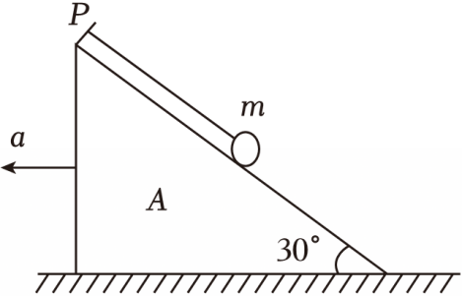
A．细线对小球的拉力大小为$\sqrt{5}mg$
B．细线对小球的拉力大小为$(\sqrt{3}+\frac{1}{2})mg$
C．小球对滑块的压力大小为$\frac{\sqrt{3}}{2}mg$
D．小球对滑块的压力大小为2mg
1．【答案】A
【解析】设当小球贴着滑块一起向左运动且支持力为零时加速度为a₀，小球受到重力、拉力作用，如图1所示
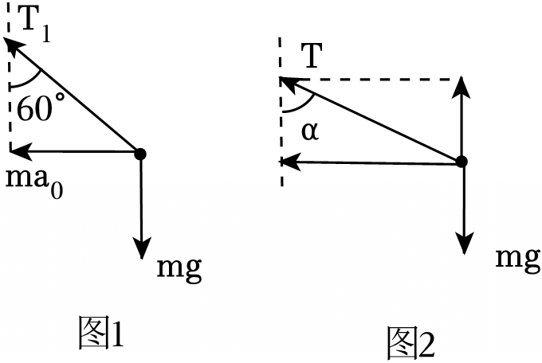
根据牛顿第二定律得：
$a_{0}=\frac{mgtan60°}{m}=\sqrt{3}g$
因a＝2g＞a₀，故滑块以加速度a向左加速运动时，此时小球已经离开斜面，设此时绳子与竖直方向的夹角为α，如图2所示，则有：
Tsinα＝ma＝2mg
Tcosα＝mg
解得细线对小球的拉力大小为：$T=\sqrt{5}mg$，故A正确，BCD错误。
故选A。

2 质量为M的三角楔子置于水平无摩擦的地面上，将质量为m的木块放在楔子上，如图所示，木块和楔子之间没有摩擦力，系统从静止状态释放，给定$M=3m$和$α=45°$。
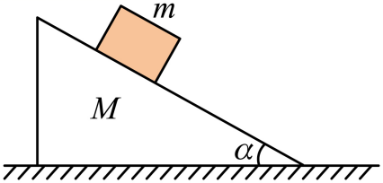
(1)三角楔子加速度的大小（ ）
A．$\frac{g}{6}$ B．$\frac{g}{7}$ C．$\frac{g}{4}$ D．$g$ E．0
(2)若当木块滑到地面时，楔子相对地面的速度为1m/s，木块在楔子上离地面的初始高度（假设木块为无体积的重点）（ ）
A．$\text{0.60m}$ B．$\text{0.82m}$ C．$\text{1.00m}$ D．$\text{1.05m}$ E．$\text{1.40m}$

2.【答案】(1)B (2)E
【解析】（1）三角楔子和木块的受力分别如图所示
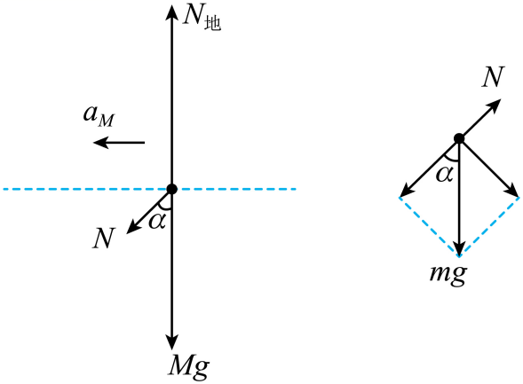
以$M$为对象，根据牛顿第二定律可得三角楔子加速度大小为
$$a_{M}=\frac{Nsinα}{M}$$
三角楔子和木块在垂直斜面方向的分加速度相同，则有
$$a_{y}=a_{M}sinα$$
以$m$为对象，有
$$a_{y}=\frac{mgcosα−N}{m}$$
其中
$M=3m$，$α=45°$
联立可得
$N=\frac{3\sqrt{2}}{7}mg$，$a_{y}=\frac{\sqrt{2}}{14}g$，$a_{M}=\frac{g}{7}$
故选B。
（2）若当木块滑到地面时，楔子相对地面的速度为$1\text{m}/\text{s}$，则此过程所用时间为
$$t=\frac{v_{M}}{a_{M}}=0.7\text{s}$$
木块沿斜面方向的分加速度为
$$a_{x}=\frac{mgsinα}{m}=\frac{\sqrt{2}}{2}g$$
则木块的加速度大小为
$$a_{m}=\sqrt{a_{x}^{2}+a_{y}^{2}}=\frac{5}{7}g$$
木块滑到地面时的速度大小为
$$v_{m}=a_{m}t=5\text{m}/\text{s}$$
根据系统机械能守恒可得
$$mgh=\frac{1}{2}mv_{m}^{2}+\frac{1}{2}Mv_{M}^{2}$$
代数数据解得
$$h=1.40\text{m}$$
故选E。
3. 水平地面上有一辆小车，车内有一装置，如图所示.物体A和B的质量分别为m_{A}和m_{B}，滑轮质量不计。B的左边与装置相接触，设所有接触面均无摩擦。今用力使小车沿水平方向向右运动，当小车（相对于地面）的加速度为a₁时，求两物体相对于地面的加速度。
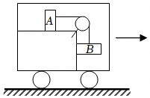

3. 【答案】A对地的加速度为$\frac{m_{B}(g+a_{1})}{m_{B}+m_{A}}$
B对地的加速度为$\sqrt{(\frac{m_{B}g−m_{A}a_{1}}{m_{B}+m_{A}})^{2}+a_{1}^{2}}$
【解析】设绳上拉力为T，B向下的加速度为a，对B有m_{B}g-T=m_{B}a
对A有T=m_{A}（a+a₁）
解得：a$=\frac{m_{B}g−m_{A}a_{1}}{m_{B}+m_{A}}$
A对地的加速度为a_{A}＝a+a₁$=\frac{m_{B}(g+a_{1})}{m_{B}+m_{A}}$
B对地的加速度a_{B}$=\sqrt{a^{2}+a_{1}^{2}}=\sqrt{(\frac{m_{B}g−m_{A}a_{1}}{m_{B}+m_{A}})^{2}+a_{1}^{2}}$

4. 如图所示，质量为m＝1kg的物体置于倾角θ＝37°的固定斜面上，物体与斜面之间的动摩擦因数μ＝0.5（重力加速度g＝10m/s²，sin37°＝0.6，cos37°＝0.8）
（1）如图甲所示，用平行于斜面的推力F₁作用于物体上，使其沿斜面匀速上滑，求F₁大小
（2）如图乙所示，若斜面不固定，改用水平推力F₂作用于物体上，使物体沿斜面匀速下滑，此过程中斜面仍保持静止，求F₂大小和斜面受到地面的摩擦力f_{地}。
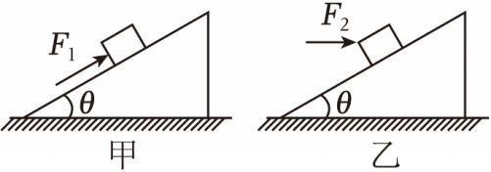

4. 【答案】（1）F₁＝10N
（2）$F_{2}=\frac{20}{11}N$ $f=F_{2}=\frac{20}{11}N$，方向水平向左
【解析】（1）以物体m为研究对象（隔离法）
N₁＝mgcosθ
mgsinθ+f₁＝F₁
f₁＝μN₁
联立解得F₁＝10N
（2）以物体m为研究对象（隔离法），

N₂＝mgcosθ+F₂sinθ
mgsinθ＝F₂cosθ+f₂
f₂＝μN₂
$F_{2}=\frac{20}{11}N$
以整体为研究对象（整体法）
$f=F_{2}=\frac{20}{11}N$方向水平向左

第二节
1．如图甲所示，绷紧的水平传送带始终以恒定速率v₁向右运行。初速度大小为v₂的小物块从与传送带等高的光滑水平面上的A处滑上传送带。若从小物块滑上传送带开始计时，小物块在传送带上运动的v﹣t图象（以地面为参考系）如图乙所示。已知v₂＞v₁．则（ ）
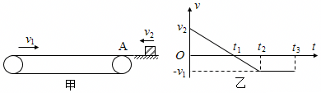
A．t₂时刻，小物块离A处的距离达到最大
B．t₂时刻，小物块相对传送带滑动的距离达到最大
C．0～t₂时间内，小物块受到的摩擦力方向先向右后向左
D．0～t₃时间内，小物块始终受到大小不变的摩擦力的作用
1．【答案】B
【解答】A、t₁时刻小物块向左运动到速度为零，离A处的距离达到最大，故A错误；
B、t₂时刻前小物块相对传送带向左运动，之后相对静止，故B正确；
C、0～t₂时间内，小物块受到的摩擦力方向始终向右，故C错误；
D、t₂～t₃时间内小物块不受摩擦力作用，故D错误；
故选：B。

2．（多选）（2025•福建）传送带转动的速度大小恒为1m/s，顺时针转动，物块A、B中间有一根轻弹簧连接，开始时弹簧处于原长，A的质量为1kg，B的质量为2kg，A与传送带的动摩擦因数为0.5，B与传送带的动摩擦因数为0.25。t＝0时，A速度为v₀＝2m/s，B的速度为零。在t＝t₀时，A与传送带第一次共速，此时弹簧弹性势能E_{p}＝0.75J，传送带足够长，A可留下痕迹，则（ ）
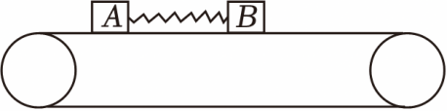
A．在t$\text{=}\frac{{\text{t}}_{\text{0}}}{\text{2}}$时，B的加速度大小大于A的加速度大小
B．t＝t₀时，B的速度为0.5m/s
C．t＝t₀时，弹簧的压缩量为0.2m
D．0﹣t₀过程中，A与传送带的痕迹小于0.05m

2．【答案】BD
【解答】A、A的初速度大于B的初速度，则弹簧开始压缩，对B受力分析，水平方向有：
F_{弹}+μ_{B}m_{B}g＝m_{B}a_{B}
解得：a_{B}＝（$\frac{F_{弹}}{2}+$2.5）m/s²
对A受力分析，水平方向有：
F_{弹}+μ_{A}m_{A}g＝m_{A}a_{A}
解得：a_{A}＝（F_{弹}+5）m/s²
则A的加速度大小大于B的加速度大小，故A错误；
B、由题意可知，A的质量为B的质量的一半，动摩擦因数为B与传动带间动摩擦因数的两倍，则两物块所受滑动摩擦力大小相等，将A、B和弹簧看作一个系统，则系统所受外力的矢量和为零，动量守恒，取向右为正方向，0﹣t₀时间内，对系统有：
m_{A}v₀＝m_{A}v+m_{B}v_{B}
代入数据解得：
v_{B}＝0.5m/s
故B正确；
C、0﹣t₀时间内，摩擦力对系统做功等于系统机械能的变化量，有：
﹣μ_{A}m_{A}gx_{A}+μ_{B}m_{B}gx_{B}$=\frac{1}{2 }$m_{A}v²₊$\frac{1}{2}$m_{B}$v_{B}^{2}−\frac{1}{2}$m_{A}$v_{0}^{2}$_{+Ep}
弹簧的压缩量为
Δx＝x_{A}﹣x_{B}
代入数据联立解得：
Δx＝0.1m
故C错误；
D、做A、B和传动带的v﹣t图像如图
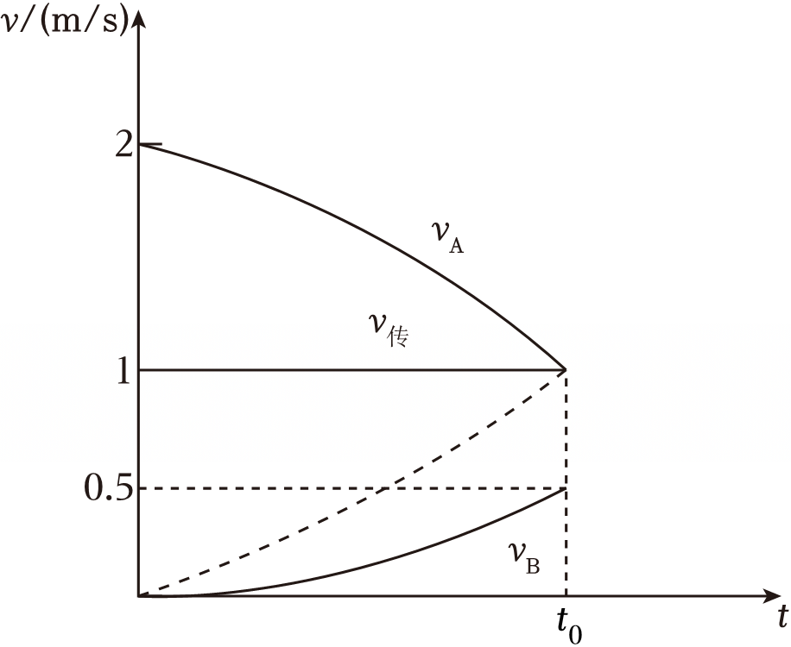
v﹣t图像与坐标轴所围面积表示位移，则0﹣t₀时间内，v_{A}、v_{B}图像间的面积为0.1m，v_{A}、v_{传}图像间的面积为A相对传动带的位移，即A与传送带的痕迹，若A和B加速度相同，B的v﹣t图像为图中虚线所示，且图像与A的v﹣t图像关于传送带的v﹣t图像对称，但由A知，A的加速度为B的加速度的两倍，由图可知，A与传送带的痕迹小于$\frac{0.1}{2}$m，即小于0.05m，故D正确；
故选：BD。

3．一传送带装置示意图，其中传送带经过AB区域时是水平的，经过BC区域时变为圆弧形（圆弧由光滑模板形成，未画出），经过CD区域时是倾斜的，AB和CD都与BC相切。现将大量的质量均为m的小货箱一个一个在A处放到传送带上，放置时初速度为零，经传送带运送到D处，D和A的高度差为h。稳定工作时传送带速度不变，CD段上各箱等距排列，相邻两箱的距离为L．每个箱子在A处投放后，在到达B之前已经相对于传送带静止，且以后也不再滑动（忽略经BC段的微小滑动）。已知在一段相当长的时间T内，共运送小货箱的数目N个。这装置由电动机带动，传送带与轮子间无相对滑动，不计轮轴处的摩擦。求电动机的平均功率$\overline{\text{P}}$。
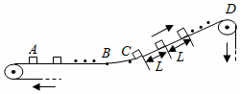

3．【答案】$\overline{P}=\frac{Nm}{T}$[$\frac{N^{2}L^{2}}{T^{2}}+$gh]．
【解答】解：以地面为参考系（下同），设传送带的运动速度为v₀，在水平段运输的过程中，小货箱先在滑动摩擦力作用下做匀加速直线运动，其末速度等于传送带的速度，设这段时间内小货箱通过的位移为s，所用的时间为t，加速度为a，则对小货箱有
s$=\frac{1}{2}$at² ①
v₀＝at ②
在这段时间内，传送带运动的路程为
s₀＝v₀t ③
由以上各式得
s₀＝2s ④
用f表示小货箱与传送带之间的滑动摩擦力，则传送带对小货箱做功为
W₁＝fs$=\frac{1}{2}$m${v_{0}}^{2}$ ⑤
传送带克服小箱对它的摩擦力做功
W₀＝fs₀＝2$×\frac{1}{2}$m${v_{0}}^{2}$ ⑥
两者之差就是克服摩擦力做功发出的热量
Q$=\frac{1}{2}$m${v_{0}}^{2}$ ⑦
可见，在小货箱加速运动过程中，小货箱获得的动能与系统因相对运动产生的热量相等．
T时间内，电动机输出的功为
W$=\overline{P}$T ⑧
此功用于增加小货箱的动能、重力势能以及克服摩擦力产生热量，即
W$=\frac{1}{2}$Nm${v_{0}}^{2}+$Nmgh+NQ ⑨
已知相邻两小箱的距离为L，所以在T时间内运送的小货箱的个数N，
则v₀T＝NL ⑩
联立⑦⑧⑨⑩式，得
$\overline{P}=\frac{Nm}{T}$[$\frac{N^{2}L^{2}}{T^{2}}+$gh]．

第三节
1．（多选）如图所示，长木板B置于粗糙水平地面上，滑块A置于B的右端，两者质量均为m＝2kg，都处于静止状态。某时刻给滑块A一个向左的初速度v₀＝2m/s，它开始以a₁＝1m/s²的加速度向左匀减速运动；同时给B一个水平向右的恒力F＝18N，使B以a₂＝4m/s²的加速度向右匀加速运动。经t＝1s撤去恒力，最后滑块恰好没有滑离木板。已知最大静摩擦力等于滑动摩擦力，g＝10m/s²。则（ ）
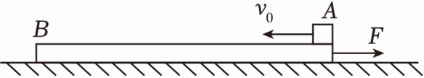
A．滑块与木板间的动摩擦因数为0.1
B．木板与地面间的动摩擦因数为0.3
C．木板长度至少为6m
D．整个过程中系统摩擦生热共40J

1．【答案】AD
【解答】A．依据题意：滑块A开始以a₁＝1m/s²的加速度向左匀减速运动，此过程对滑块A，根据牛顿第二定律得：
μ₁mg＝ma₁，解得滑块与木板间的动摩擦因数为：μ₁＝0.1，故A正确；
B．依据题意：给B一个水平向右的恒力F＝18N，使B以a₂＝4m/s²的加速度向右匀加速运动，此过程对木板B，根据牛顿第二定律得：
F﹣μ₁mg﹣μ₂（m+m）g＝ma₂，解得木板与地面间的动摩擦因数为：μ₂＝0.2，故B错误；
C．t＝1s撤去恒力F时，滑块A的速度大小为：v₁＝v₀﹣a₁t＝2m/s﹣1×1m/s＝1m/s；木板B的速度大小为：v₂＝a₂t＝4×1m/s＝4m/s；
撤去恒力F后，B向右做匀减速直线运动，设此过程加速度大小为a₃，根据牛顿第二定律得：μ₁mg+μ₂（m+m）g＝ma₃，解得：a₃＝5m/s²
假设B减速到零之前A、B没有共速，B减速到零所需时间为：t₁$=\frac{v_{2}}{a_{3}}$，解得：t₁＝0.8s
B减速到零时A的速度大小为：v₃＝v₁﹣a₁t₁＝1m/s﹣1×0.8m/s＝0.2m/s，方向仍然水平向左，故假设成立。
因A、B之间的滑动摩擦力小于B与地面之间的最大静摩擦力，故B减速到零后处于静止状态，A相对B向左运动直到减速到零。
全过程B的位移大小为：x₁$=\frac{1}{2}$v₂t$+\frac{1}{2}$v₂t₁$=\frac{1}{2}$v₂（t+t₁）$=\frac{1}{2}×4×(1+0.8)m=$3.6m
全过程A的位移大小为：x₂$=\frac{v_{0}^{2}}{2a_{1}}=\frac{2^{2}}{2×1}m=$2m
木板长度至少为：L＝x₁+x₂＝3.6m+2m＝5.6m，故C错误；
D．由功能关系可得，整个过程中：
A、B之间摩擦生热为：Q₁＝μ₁mgL，解得：Q₁＝11.2J
B与地面之间摩擦生热为：Q₂＝μ₂（m+m）gx₁，解得：Q₂＝28.8J
系统摩擦生热为：Q＝Q₁+Q₂＝11.2J+28.8J＝40J，故D正确。
故选：AD。

2．如图所示，一足够长的平直木板放置在水平地面上，木板上有是大于1的正整数）个质量均为的相同小滑块，从左向右依次编号为1、2、、，木板的质量为。相邻滑块间的距离均为，木板与地面之间的动摩擦因数为，滑块与木板间的动摩擦因数为。初始时木板和所有滑块均处于静止状态。现给第1个滑块一个水平向右的初速度，大小为为足够大常数，为重力加速度大小）。滑块间的每次碰撞时间极短，碰后滑块均会粘在一起继续运动。最大静摩擦力等于滑动摩擦力。
（1）求第1个滑块与第2个滑块碰撞前瞬间，第1个滑块的速度大小。
（2）若木板开始滑动后，滑块间恰好不再相碰，写出此时滑块速度满足的方程（不需要求解）。
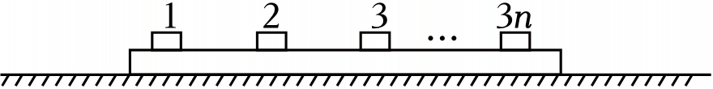

2．【答案】（1）
（2）、
【解答】（1）对长木板和滑块分别做受力分析可知，第一个滑块开始向右运动的过程中，受到的摩擦力为，而长木板受到地面的最大静摩擦力为：$f_{m}=μ(nm+3nm)g$，由于，则，所以长木板处于静止状态，第一个滑块做匀减速运动，对第一个滑块，由牛顿第二定律可得：
，解得：
设第一个滑块与第二个滑块碰撞前的速度为，初速度为，由运动学公式可得：
联立解得：；
（2）设个滑块一起在木板上滑动时，木板可以滑动，则有：
，解得：
由此可知，第个滑块在木板上滑动时，木板开始滑动，其余滑块和木板相对静止，设第个滑块刚开始在木板上时的速度大小为，加速度的大小为，木板的加速度大小为，由牛顿第二定律可得
设第个滑块开始滑动后，经过时间与木板达到共同速度，恰好不与下一个滑块相碰，由运动学公式可得；

3．（多选）如图所示，平直木板AB倾斜放置，板上的P点距A端较近，小物块与木板间的动摩擦因数由A到B逐渐减小，先让物块从A由静止开始滑到B．然后，将A着地，抬高B，使木板的倾角与前一过程相同，再让物块从B由静止开始滑到A．上述两过程相比较，下列说法中一定正确的有（ ）
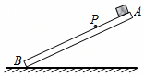
A．物块经过P点的动能，前一过程较小
B．物块从顶端滑到P点的过程中因摩擦产生的热量，前一过程较少
C．物块滑到底端的速度，前一过程较大
D．物块从顶端滑到底端的时间，前一过程较长

3．【答案】AD
【解答】A、先让物块从A由静止开始滑到B，又因为动摩擦因数由A到B逐渐减小，说明重力沿斜面的分量在整个过程中都大于摩擦力。也就是说无论哪边高，合力方向始终沿斜面向下。物块从A由静止开始滑到P时，摩擦力较大，故合力较小，距离较短；物块从B由静止开始滑到P时，摩擦力较小，故合力较大，距离较长。所以由动能定理，物块从A由静止开始滑到P时合力做功较少，经过P点时动能较小；由B到P时合力做功较多，经过P点时动能较大。因而A正确；
B、物块从A由静止开始滑到P时，摩擦力较大，距离较短；物块从B由静止开始滑到P时，摩擦力较小，距离较长。因此做功无法确定，则产热也无法确定，故B错误；
C、由动能定理，两过程合力做功相同，到底端时速度应相同；因而C错误；
D、采用v﹣t法分析，第一个过程加速度在增大，故斜率增大，第二个过程加速度减小，故斜率变小，由于倾角一样大，根据能量守恒，末速度是一样大的，还有就是路程一样大，图象中的面积就要相等，所以第一个过程的时间长；因而D正确；

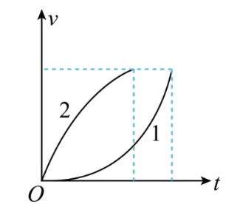
故选：AD。

4．（多选）如图所示，半径R＝0.8m的四分之一光滑圆弧轨道竖直固定于水平面上。4个相同的木板紧挨着圆弧轨道末端静置，圆弧轨道末端与木板等高，每块木板的质量为m＝1kg，长l＝1.5m。它们与地面间的动摩擦因数μ₁＝0.1，木板与地面的最大静摩擦力等于滑动摩擦力。现让一质量M＝2.5kg物块A（可视为质点）从圆弧顶端由静止滑下，物块与木板间的动摩擦因数μ₂＝0.2，g＝10m/s²，则下列说法正确的是（ ）
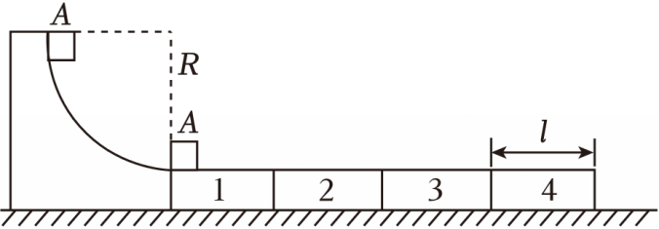
A．物块A滑离木板1时，速度为10m/s
B．物块A在木板3上滑动时，木板3和木板4保持静止不动
C．物块A不能滑到木板4上
D．在木板对地滑动之前，系统因摩擦所生的热量Q＝15J

4．【答案】CD
【解答】A．物块A从释放滑到曲面轨道下端，根据动能定理有
MgR$=\frac{1}{2}Mv^{2}$
物块A刚滑上木板1时，对物块A，其所受到摩擦力为
f₁＝μ₂Mg
代入数据解得
f₁＝5N
将4块木板看成整体，其与地面之间的最大静摩擦力为
f₂＝μ₁（M+4m）g
代入数据解得
f₂＝6.5N
由于
f₂＞f₁
故物块A滑离木板1时，4块木板整体静止，对物块A在木板1上滑动时，根据动能定理有$−μ_{2}Mgl=\frac{1}{2}Mv_{1}^{2}−\frac{1}{2}Mv^{2}$
代入数据解得
$v_{1}=\sqrt{10}m/s$
故A错误；
B．设物块A刚滑至第n块木板时，该木板开始滑动，该木板及后面木板受到地面的最大静摩擦力为
f₂＝μ₁[M+（4﹣n+1）m]g
要使木板滑动，则有f₁＞f₂，解得n＞2.5即物块A滑上第3块木板时，木板开始滑动，故B错误；
C．物块A在前两个木板上滑动过程中有，根据动能定理有
$−μ_{2}Mg⋅2l=\frac{1}{2}Mv_{3}^{2}−\frac{1}{2}Mv^{2}$
代入数据解得物块A刚滑至木板3时的速度为
v₃＝2m/s
物块滑上第3块木板后继续做匀减速直线运动，第3块木板和第4块木板一起向右做匀加速直线运动，根据牛顿第二定律
μ₂Mg−μ₁•（2mg+Mg）＝2ma′
对物块，根据牛顿第二定律
μ₂Mg＝Ma
根据运动学知识当物块与木板共速时
v₃﹣at＝a′t
代入数据解得
$t=\frac{8}{9}s$
根据运动学知识有此时相对位移
$Δx=v_{3}t−\frac{1}{2}at^{2}−\frac{1}{2}a′t^{2}=\frac{8}{9}m＜l$
未滑出第3块木板，故C正确；
D．物块A滑上第三块木板后，才能使3、4两块木板滑动，根据功能关系可知在木板滑动前，系统因摩擦所生的热为
Q＝μ₂Mg×2l
代入数据解得
Q＝15J
故D正确。
故选：CD。

第四节
1.（多选）如图，轻绳一端通过固定的轻小定滑轮与物块P相连，另一端连接套在竖直杆上的圆环Q。初始时Q与滑轮竖直距离为0.6m，系统被锁定保持静止。已知竖直杆与滑轮的水平距离为0.8m，P、Q质量分别为4kg、1kg，取重力加速度大小g＝10m/s²，不计空气阻力及一切摩擦。解除锁定，Q由静止释放后开始向上运动，上升到与滑轮等高的位置，则此过程中（ ）
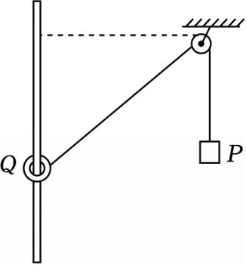
A．Q的机械能守恒
B．Q到达与滑轮等高位置时速度大小为2m/s
C．轻绳拉力对Q做的功为6J
D．Q上升至与滑轮等高位置时机械能最大
1.【答案】BD
【解答】B、Q的速度沿绳方向的分速度等于P的速度，当Q运动到与滑轮等高时，绳子水平，Q速度沿竖直方向，沿绳分速度为0，当Q上升到与滑轮等高时，P下降$h_{1}=\sqrt{0.8^{2}+0.6^{2}}m−0.8m=0.2m$
Q上升高度为h₂＝0.6m
对系统，根据机械能守恒定律有$m_{P}gh_{1}−m_{Q}gh_{2}=\frac{1}{2}m_{Q}v^{2}$
解得v＝2m/s，故B正确；
A、对Q，除重力外，绳子拉力对Q做功，因此Q的机械能不守恒，故A错误；
C、对Q由动能定理，有$W−m_{Q}gh_{2}=\frac{1}{2}m_{Q}v^{2}$
解得W＝8J，故C错误；
D、Q的机械能变化等于拉力做功。Q到达等高位置前，拉力沿绳指向滑轮，拉力竖直分量向上，Q向上运动，拉力一直做正功，Q机械能持续增加；Q越过等高位置后，拉力方向斜向下，拉力竖直分量向下，Q向上运动时拉力做负功，Q机械能开始减少。因此Q在与滑轮等高位置时机械能最大，故D正确。
故选：BD。

2．如图所示，竖直平面内固定一半径为r的光滑金属圆环，质量为m且完全相同的小球A、B套在圆环上，A、B由长度为$\sqrt{2}$r的轻质刚性杆连接。初始时，A静止于圆环的最上端，现由静止释放A、B。重力加速度为g，求：
（1）A运动到圆环最底端时，A、B的速度大小v_{A}、v_{B}；
（2）A运动到圆环最底端的过程中，轻杆对A、B做的功W_{A}、W_{B}；
（3）A在其运动过程中的最大速度v_{m}。
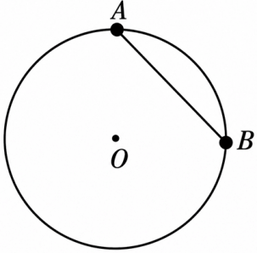

2．【答案】（1）$v_{A}=v_{B}=\sqrt{2gr}$ （2）W_{A}＝﹣mgr W_{B}＝mgr （3）$v_{m}=\sqrt{(1+\sqrt{2})gr}$
【解答】解：（1）A、B两球由长度为$\sqrt{2}r$的刚性轻杆连接，并在半径为r的圆环上运动，根据几何关系可知，两球与圆心连线的夹角始终保持为90°。
在任意时刻，A、B的角速度相同，线速度大小也始终相等，记为v_{A}＝v_{B}＝v。初始时，A位于圆环最上端，B处于与圆心等高的水平位置。
系统从静止开始运动，直至A到达圆环最底端，此过程中A下降的高度为2r，而B从初始水平位置运动到另一侧水平位置，高度变化为零。
对A、B组成的系统，仅有重力做功，机械能守恒。取圆心所在水平面为零势能面，
则有$mgr+0=−mgr+0+\frac{1}{2}mv_{A}^{2}+\frac{1}{2}mv_{B}^{2}$，
联立解得A运动至圆环最底端时，A、B的速度大小为$v_{A}=v_{B}=\sqrt{2gr}$。
（2）在A运动至圆环最底端的过程中，分别对A、B应用动能定理。对A球，
有$mg(2r)+W_{A}=\frac{1}{2}mv_{A}^{2}−0$，代入$v_{A}=\sqrt{2gr}$，
解得轻杆对A做的功W_{A}＝﹣mgr。
对B球，有$0+W_{B}=\frac{1}{2}mv_{B}^{2}−0$，
代入$v_{B}=\sqrt{2gr}$，解得轻杆对B做的功W_{B}＝mgr。
（3）A、B系统总质量为2m，两球与圆心连线夹角恒为90°，系统等效重心位于两球连线的中点，重心到圆心O的距离恒为$d=rcos45°=\frac{\sqrt{2}}{2}r$。
初始时系统的重心高度$h_{0}=\frac{r+0}{2}=\frac{1}{2}r$。
当系统重心运动至圆环最低点，即圆心O正下方距离d处时，系统重力势能最小，此时A、B动能最大，速度达到最大值v_{m}。
根据系统全过程机械能守恒，有$2mgh_{0}=2mg(−d)+2×\frac{1}{2}mv_{m}^{2}$，
代入h₀＝0.5r和$d=\frac{\sqrt{2}}{2}r$，
得$mgr=−\sqrt{2}mgr+mv_{m}^{2}$，
化简解得A在其运动过程中的最大速度$v_{m}=\sqrt{(1+\sqrt{2})gr}$。

3．如图所示，轻质弹簧一端固定在足够长的光滑斜面的顶端，另一端与物块A连接，物块B叠放在A上，两物块质量均为m，斜面倾角为θ，O点为弹簧原长位置。将两物块从O点上方x₀处由静止释放，下滑过程中A、B始终相对静止，则在下滑至最低点过程中（ ）
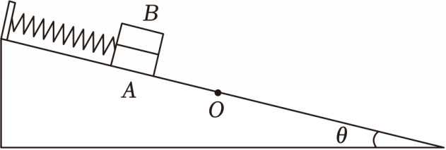
A．物块A在O点的速度最大
B．最低点到O点的距离为x₀
C．物块B在最低点时加速度大小为$a=gsinθ+\frac{kx_{0}}{2m}$
D．物块B在最高点与最低点所受摩擦力大小相等
3．【答案】C
【解答】A．对A、B组成的整体进行分析，整体受到重力、弹簧的弹力与斜面的支持力，弹簧开始处于压缩状态，弹力方向沿斜面向下，A、B整体开始向下做加速度减小的加速直线运动，到达O点时弹簧处于原长，弹簧弹力为零，加速度为gsinθ，整体仍然向下做加速运动，随后弹簧处于拉伸状态，整体向下做加速度减小的加速运动，当加速度减小为零时速度达到最大值，之后向下做加速度向上，大小增大的减速直线运动，可知物块A在O点的速度不是最大，故A错误；
B．物块A、B与弹簧组成的系统机械能守恒，初始物块A、B的速度为零，到达最低点时速度也为零，可知物块A、B运动到最低点过程，减少的重力势能转化为弹性势能，即在最低点时弹簧的弹性势能大于初始时的，故在最低点时弹簧的伸长量大于初始时弹簧的压缩量x₀，可知最低点到O点的距离大于x₀，故B错误；
C．根据胡克定律可得弹簧弹力F＝kx，x为形变量，弹簧弹力与形变量成正比，根据功能关系，可得弹簧的弹性势能为：
$E_{p}=\frac{F}{2}x=\frac{1}{2}kx^{2}$
设在最低点时弹簧的伸长量为x₁，根据机械能守恒定律得：
$2mg(x_{0}+x_{1})sinθ=\frac{1}{2}kx_{1}^{2}−\frac{1}{2}kx_{0}^{2}$，解得：$x_{1}=\frac{4mgsinθ}{k}+x_{0}$
在最低点，对A、B整体，根据牛顿第二定律得：kx₁﹣2mgsinθ＝2ma
解得：$a=gsinθ+\frac{kx_{0}}{2m}$，故C正确；
D．物块B在最高点时，根据牛顿第二定律得：
对A、B整体有：2mgsinθ+kx₀＝2ma₁
对B有：mgsinθ+f₁＝ma₁
解得：$f_{1}=\frac{kx_{0}}{2}$
物块B在最低点时，对B，根据牛顿第二定律得：
f₂﹣mgsinθ＝ma
由C选项可知：$a=gsinθ+\frac{kx_{0}}{2m}$
解得：$f_{2}=2mgsinθ+\frac{kx_{0}}{2}$
可知：f₂＞f₁，故D错误。
故选：C。

3．【答案】C
【解答】A．对A、B组成的整体进行分析，整体受到重力、弹簧的弹力与斜面的支持力，弹簧开始处于压缩状态，弹力方向沿斜面向下，A、B整体开始向下做加速度减小的加速直线运动，到达O点时弹簧处于原长，弹簧弹力为零，加速度为gsinθ，整体仍然向下做加速运动，随后弹簧处于拉伸状态，整体向下做加速度减小的加速运动，当加速度减小为零时速度达到最大值，之后向下做加速度向上，大小增大的减速直线运动，可知物块A在O点的速度不是最大，故A错误；
B．物块A、B与弹簧组成的系统机械能守恒，初始物块A、B的速度为零，到达最低点时速度也为零，可知物块A、B运动到最低点过程，减少的重力势能转化为弹性势能，即在最低点时弹簧的弹性势能大于初始时的，故在最低点时弹簧的伸长量大于初始时弹簧的压缩量x₀，可知最低点到O点的距离大于x₀，故B错误；
C．根据胡克定律可得弹簧弹力F＝kx，x为形变量，弹簧弹力与形变量成正比，根据功能关系，可得弹簧的弹性势能为：
$E_{p}=\frac{F}{2}x=\frac{1}{2}kx^{2}$
设在最低点时弹簧的伸长量为x₁，根据机械能守恒定律得：
$2mg(x_{0}+x_{1})sinθ=\frac{1}{2}kx_{1}^{2}−\frac{1}{2}kx_{0}^{2}$，解得：$x_{1}=\frac{4mgsinθ}{k}+x_{0}$
在最低点，对A、B整体，根据牛顿第二定律得：kx₁﹣2mgsinθ＝2ma
解得：$a=gsinθ+\frac{kx_{0}}{2m}$，故C正确；
D．物块B在最高点时，根据牛顿第二定律得：
对A、B整体有：2mgsinθ+kx₀＝2ma₁
对B有：mgsinθ+f₁＝ma₁
解得：$f_{1}=\frac{kx_{0}}{2}$
物块B在最低点时，对B，根据牛顿第二定律得：
f₂﹣mgsinθ＝ma
由C选项可知：$a=gsinθ+\frac{kx_{0}}{2m}$
解得：$f_{2}=2mgsinθ+\frac{kx_{0}}{2}$
可知：f₂＞f₁，故D错误。
故选：C。

4．【答案】A
【解析】、沿斜面下滑至速度最大时，此时小球和小球的加速度等于零，设绳子的拉力为，弹簧弹力为，对有：，对有：，恰好离开地面：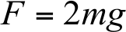，联立解得，则斜面倾角约为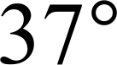，故正确；
、从释放到刚离开地面的过程中，、、和弹簧组成的系统能量守恒，释放前，细线刚刚拉直但无拉力作用，并保证滑轮左侧细线竖直、右侧细线与斜面平行，对有Δ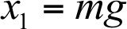，解得：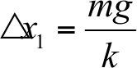，此时弹簧的弹性势能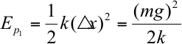，恰好离开地面Δ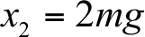，解得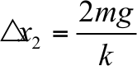，此时弹簧的弹性势能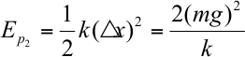，设最大速度为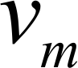，根据能量守恒定律
，联立解得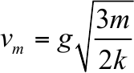，故错误；
、刚离开地面后，由于的速度大于的速度，则弹簧继续被拉长，则弹簧的弹性势能增大，故错误；
、从释放到刚离开地面的过程中，弹簧对小球做功，则、两小球组成的系统机械能不守恒，故错误。
故选：。

第五节
1.一颗子弹水平射入静止在光滑水平地面上M＝1kg的木块后不再穿出，木块的动能增加了8J，设子弹射入木块的过程中子弹所受阻力恒定，下列说法正确的是（ ）
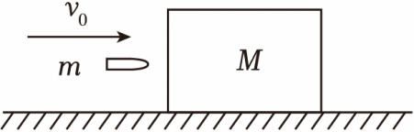
A．木块动量变化量的大小为2kg•m/s
B．子弹对木块做的功与木块对子弹做功的代数和为0J
C．此过程产生的内能可能是6J
D．只增大木块质量，子弹射入木块后仍未穿出，则此过程中系统损失机械能增大
1.【答案】D
【解答】解：A、根据题意可得：$\frac{1}{2}Mv_{1}^{2}=8J$
解得木块的速度为：v₁＝4m/s
所以木块动量变化量的大小为：Δp＝Mv₁＝1×4kg•m/s＝4kg•m/s
故A错误；
B、设子弹射入木块中的深度为d，子弹水平射入木块后，末穿出，到子弹、木块相对静止，木块位移为x，子弹所受阻力为f，则
W_{子弹对木块}＝fx
W_{木块对子弹}＝﹣f（x+d）
所以：W_{子弹对木块}+W_{木块对子弹}＝﹣fd
故B错误；
C、子弹、木块运动的v﹣t图像如图1所示
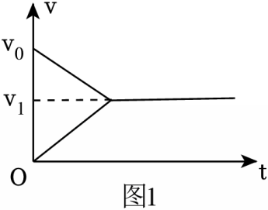
由于图线与横轴所围区域的面积表示物体发生的位移，由图可知
x＜d
所以
W_{子弹对木块}＝fx＝8J＜fd＝Q
即此过程产生的内能大于8J，不可能是6J，故C错误；
D、只增大木块质量，子弹射入木块后仍末穿出，结合牛顿第二定律可知木块的加速度减小，v﹣t图像如图2所示
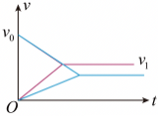
图2
由图可知，子弹射入木块的深度d增大，产生的内能增大，系统损失的机械能增大，故D正确。
故选：D。

2.一静止的质量为M的原子核发生一次α衰变．已知衰变后α粒子的质量为m、速度为v，并假设衰变过程中释放的核能全部转化为α粒子和新核的动能．（注：涉及动量问题时，亏损的质量可忽略不计）求：
（Ⅰ）衰变后新核反冲的速度大小；
（Ⅱ）衰变过程中的质量亏损．

2.【答案】（Ⅰ）衰变后新核反冲的速度大小为$\frac{m}{M−m}v$；
（Ⅱ）衰变过程中的质量亏损为$\frac{mMv^{2}}{2(M−m)c^{2}}$．

【解答】解：（Ⅰ）衰变的过程中，动量守恒，规定v的方向为正方向，由动量守恒定律有：
mv﹣（M﹣m）v′＝0，
解得：$v′=\frac{m}{M−m}v$．
（Ⅱ）根据能量守恒得，释放的核能为$ΔE=\frac{1}{2}mv^{2}−\frac{1}{2}(M−m)v′^{2}$，
又ΔE＝Δmc²，
联立解得：$Δm=\frac{mMv^{2}}{2(M−m)c^{2}}$．

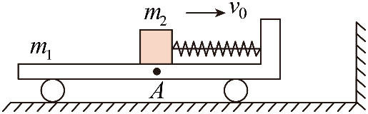
3.如图所示，在光滑水平地面上，有一质量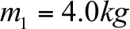的平板小车，小车的右面有一固定的竖直挡板，挡板上固定一轻质细弹簧。位于小车上点处的质量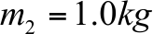的木块（可视为质点）与弹簧的左端相接触但不连接，此时弹簧与木块间无相互作用力。木块与点左侧的车面之间的动摩擦因数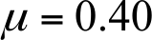，木块与点右侧的车面之间的摩擦可忽略不计。现小车与木块一起以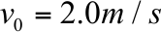的初速度向右运动，小车将与其右侧的竖直墙壁发生碰撞，已知碰撞时间极短，碰撞后小车以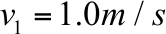的速度水平向左运动，取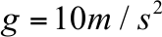。
（1）求小车与竖直墙壁发生碰撞的过程中小车动量变化量的大小；
（2）若弹簧始终处于弹性限度内，求弹簧的最大弹性势能；
（3）当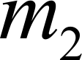第一次回到小车上点时，求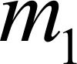和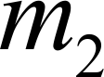的速度各是多大；
（4）要使木块最终不从小车上滑落，则车面点左侧粗糙部分的长度应满足什么条件？


3.【答案】（1）$12kg⋅m/s$ （2）3.6 J （3）0.2 m/s，向右； 2.8m/s，向左 （4）0.90m

【解析】（1）以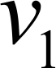的方向为正方向，则小车与竖直墙壁发生碰撞的过程中，小车动量变化量的大小为
Δ
（2）小车与墙壁碰撞后向左运动，木块与小车间发生相对运动将弹簧压缩至最短时，二者速度相等，此时弹簧的弹性势能最大，此过程中，二者组成的系统动量守恒，设弹簧压缩至最短时，小车和木块的速度大小为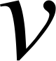，规定向左为正方向，根据动量守恒定律有： 代入数据解得：；
设最大的弹性势能为，根据机械能守恒定律可得：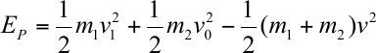
代入数据解得：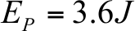；
（3）规定向左为正方向，由动量守恒定律得：，
根据能量守恒得：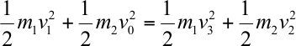，
代入数据解得：，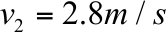，
另一组值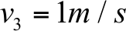，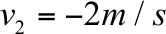，不符合实际情况，舍去；
（4）根据题意，木块被弹簧弹出后滑到点左侧某处与小车具有相同的速度$v^{′}$时，木块将不会从小车上滑落，此过程中，二者组成的系统动量守恒，故有$v^{′}=v=0.40m/s$，
木块在点右侧运动过程中，系统的机械能守恒，而在点左侧相对滑动过程中将克服摩擦阻力做功，设此过程中滑行的最大相对位移为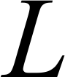，根据功能关系有：
$$μm_{2}gL=\frac{1}{2}m_{1}v_{1}^{2}+\frac{1}{2}m_{2}v_{0}^{2}−\frac{1}{2}(m_{1}+m_{2})v^{'2}$$
代入数据解得： 即车面点左侧粗糙部分的长度应大于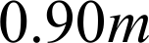。

4.如图所示，光滑水平面ab上静止放置着质量分别为m_{A}＝4kg、m_{B}＝1kg的物块A、B（均可视为质点），右侧放置一个不固定的光滑弧形滑块C（足够高），质量m_{C}＝1kg，C的弧面与水平面相切。水平面左侧的光滑水平地面上停着一质量为M、长L＝0.25m的小车，小车上表面与ab等高。用轻质细绳将A、B连接在一起，A、B间夹着一根被压缩的轻质弹簧（与A、B不拴接）。现将细绳剪断，与弹簧分开之后A向左滑上小车，B以v_{B}＝4m/s的速度向右滑动冲上弧形滑块C，B在C上可达到最大高度h。物块A与小车之间的动摩擦因数μ＝0.1，小车质量M满足1kg≤M≤6kg，取重力加速度g＝10m/s²。求：
（1）B在C上可达到的最大高度h；
（2）细绳剪断之前弹簧的弹性势能；
（3）物块A在小车上滑行过程中产生的热量（计算结果可含有M）。
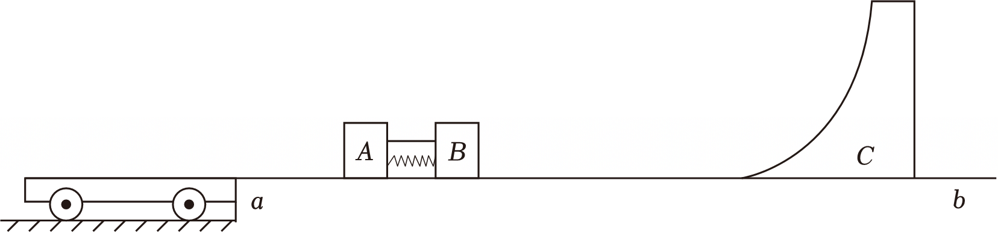

4.【答案】（1）0.4m （2）10J
（3）当4kg＜M≤6kg时，所求热量为1J；当1kg≤M≤4kg时，所求热量为$\frac{2M}{4+M}J$。

【解答】解：（1）B、C组成的系统在水平方向上动量守恒，以向右为正方向，由动量守恒定律和机械能守恒定律得：
m_{B}v_{B}＝（m_{B}+m_{C}）v
$\frac{1}{2}m_{B}v_{B}^{2}=\frac{1}{2}(m_{B}+m_{C})v^{2}+m_{B}gh$
解得：h＝0.4m
（2）细绳断裂A、B分开的过程，A、B组成的系统动量守恒，以向左为正方向，由动量守恒定律和机械能守恒定律得：
m_{A}v_{A}﹣m_{B}v_{B}＝0
$E_{p}=\frac{1}{2}m_{A}v_{A}^{2}+\frac{1}{2}m_{B}v_{B}^{2}$
解得：E_{p}＝10J，v_{A}＝1m/s
（3）假设A与小车不分离，A在小车上相对小车滑行的距离为x，A与小车组成的系统动量守恒，以向左为正方向，由动量守恒定律得：
m_{A}v_{A}＝（M+m_{A}）v_{共}
由能量守恒定律得：
$\frac{1}{2}m_{A}v_{A}^{2}=\frac{1}{2}(m_{A}+M)v_{共}^{2}+μm_{A}gx$
解得：$x=0.5−\frac{2}{4+M}$
当x＝L＝0.25m时，解得：M＝4kg
当4kg＜M≤6kg时，A将滑离小车，A在小车上滑动过程产生的热量为：Q₁＝μm_{A}gL
代入数据解得：Q₁＝1J
当1kg≤M≤4kg时，A不会滑离小车，A在小车上滑动过程产生的热量为：Q₂＝μm_{A}gx
解得：$Q_{2}=\frac{2M}{4+M}J$

第六节
1．（多选）如图甲所示，质量为3kg的小球B与小球C用轻弹簧拴接，放在光滑的水平地面上，另有一小球A以8m/s的初速度向右运动，t＝0.2s时球A与球B碰撞并瞬间粘在一起，碰后A与B的v﹣t图像如图乙所示。又经过Δt＝0.25s，弹簧第一次被压缩至最短。已知在Δt时间内C球的位移为0.25m，弹簧的劲度系数k＝540N/m，弹簧的弹性势能$E_{p}=\frac{1}{2}kx^{2}$（x为弹簧的形变量），整个运动过程中弹簧始终在弹性限度内，小球均可视为质点。下列判断正确的是（ ）
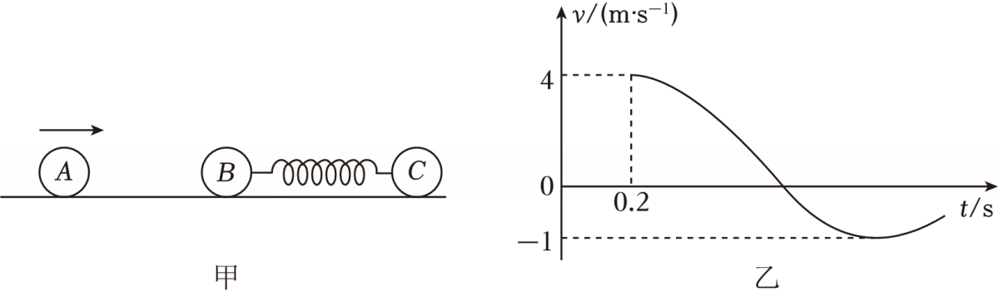
A．球A的质量为3kg
B．球C的质量为10kg
C．碰后的运动过程中，弹簧的最大弹性势能为78J
D．Δt时间内，小球B的位移为$\frac{7}{12}m$
1．（多选）如图甲所示，质量为3kg的小球B与小球C用轻弹簧拴接，放在光滑的水平地面上，另有一小球A以8m/s的初速度向右运动，t＝0.2s时球A与球B碰撞并瞬间粘在一起，碰后A与B的v﹣t图像如图乙所示。又经过Δt＝0.25s，弹簧第一次被压缩至最短。已知在Δt时间内C球的位移为0.25m，弹簧的劲度系数k＝540N/m，弹簧的弹性势能$E_{p}=\frac{1}{2}kx^{2}$（x为弹簧的形变量），整个运动过程中弹簧始终在弹性限度内，小球均可视为质点。下列判断正确的是（ ）

A．球A的质量为3kg
B．球C的质量为10kg
C．碰后的运动过程中，弹簧的最大弹性势能为78J
D．Δt时间内，小球B的位移为$\frac{7}{12}m$

2．（2023年浙江卷）为了探究物体间碰撞特性，设计了如图所示的实验装置。水平直轨道AB、CD和水平传送带平滑无缝连接，两半径均为的四分之一圆周组成的竖直细圆弧管道DEF与轨道CD和足够长的水平直轨道FG平滑相切连接。质量为3m的滑块b与质量为2m的滑块c用劲度系数的轻质弹簧连接，静置于轨道FG上。现有质量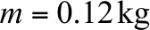的滑块a以初速度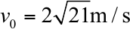从D处进入，经DEF管道后，与FG上的滑块b碰撞（时间极短）。已知传送带长，以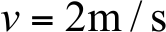的速率顺时针转动，滑块a与传送带间的动摩擦因数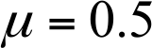，其它摩擦和阻力均不计，各滑块均可视为质点，弹簧的弹性势能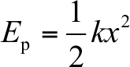（x为形变量）。
（1）求滑块a到达圆弧管道DEF最低点F时速度大小v_{F}和所受支持力大小F_{N}；
（2）若滑块a碰后返回到B点时速度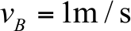，求滑块a、b碰撞过程中损失的机械能；
（3）若滑块a碰到滑块b立即被粘住，求碰撞后弹簧最大长度与最小长度之差。
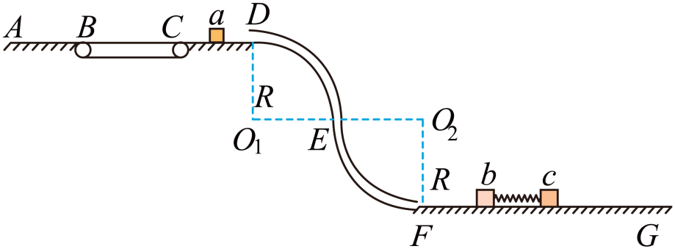

3．如图所示，质量为m的物块a套在固定的水平直杆上，与质量为2m的小球b用长为L的轻绳相连。质量为2m的物块c和质量m的物块d用劲度系数为k的轻弹簧相连并静止在水平面上，弹簧处于原长。现将小球b拉到轻绳处于水平且刚好伸直的位置，同时由静止释放a和b。当小球b运动到最低点时，恰好与物块c发生弹性碰撞（碰撞时间极短），碰后运动时间t时，物块d的加速度大小为a₀。不计空气阻力和摩擦阻力，小球和物块均可视为质点，重力加速度为g。求：
（1）小球b开始释放时，物块a与物块c的水平距离；
（2）小球b与物块c碰撞后，小球b上升的最大高度h；
（3）碰撞后时间t内，物块c运动的位移大小x。
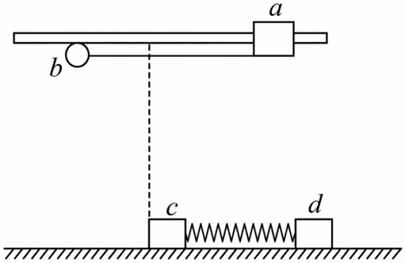

2．（2023年浙江卷）为了探究物体间碰撞特性，设计了如图所示的实验装置。水平直轨道AB、CD和水平传送带平滑无缝连接，两半径均为的四分之一圆周组成的竖直细圆弧管道DEF与轨道CD和足够长的水平直轨道FG平滑相切连接。质量为3m的滑块b与质量为2m的滑块c用劲度系数的轻质弹簧连接，静置于轨道FG上。现有质量的滑块a以初速度从D处进入，经DEF管道后，与FG上的滑块b碰撞（时间极短）。已知传送带长，以的速率顺时针转动，滑块a与传送带间的动摩擦因数，其它摩擦和阻力均不计，各滑块均可视为质点，弹簧的弹性势能（x为形变量）。
（1）求滑块a到达圆弧管道DEF最低点F时速度大小v_{F}和所受支持力大小F_{N}；
（2）若滑块a碰后返回到B点时速度，求滑块a、b碰撞过程中损失的机械能；
（3）若滑块a碰到滑块b立即被粘住，求碰撞后弹簧最大长度与最小长度之差。


2．【答案】（1）10m/s；31.2；（2）0；（3）0.2m
【解析】（1）滑块a从D到F，由能量关系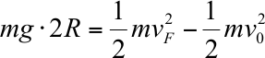
在F点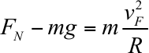，解得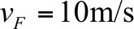，F_{N}=31.2N
（2）滑块a返回B点时的速度v_{B}=1m/s，滑块a一直在传送带上减速，
加速度大小为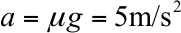，根据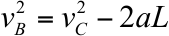，可得在C点的速度v_{C}=3m/s
则滑块a从碰撞后到到达C点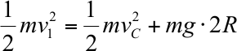，解得v₁=5m/s
因ab碰撞动量守恒，则，解得碰后b的速度v₂=5m/s
则碰撞损失的能量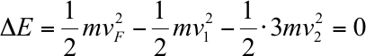
（3）若滑块a碰到滑块b立即被粘住，则ab碰后的共同速度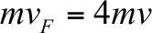，解得v=2.5m/s
当弹簧被压缩到最短或者伸长到最长时有共同速度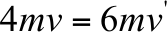，则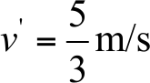
当弹簧被压缩到最短时压缩量为x₁，由能量关系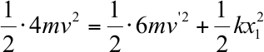，解得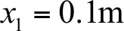
当弹簧被拉到最长时伸长量为x₂=x₁，则弹簧最大长度与最小长度之差。

3．如图所示，质量为m的物块a套在固定的水平直杆上，与质量为2m的小球b用长为L的轻绳相连。质量为2m的物块c和质量m的物块d用劲度系数为k的轻弹簧相连并静止在水平面上，弹簧处于原长。现将小球b拉到轻绳处于水平且刚好伸直的位置，同时由静止释放a和b。当小球b运动到最低点时，恰好与物块c发生弹性碰撞（碰撞时间极短），碰后运动时间t时，物块d的加速度大小为a₀。不计空气阻力和摩擦阻力，小球和物块均可视为质点，重力加速度为g。求：
（1）小球b开始释放时，物块a与物块c的水平距离；
（2）小球b与物块c碰撞后，小球b上升的最大高度h；
（3）碰撞后时间t内，物块c运动的位移大小x。

3．【答案】（1）$\frac{2}{3}L$
（2）$\frac{4}{9}L$
（3）$\frac{2t\sqrt{6gL}}{9}+\frac{ma_{0}}{3k}$或$\frac{2t\sqrt{6gL}}{9}−\frac{ma_{0}}{3k}$

【解答】解：（1）对于物块a与小球b构成的系统，自静止释放后，取向右为正方向，其水平方向动量守恒，因此水平位移满足关系：﹣mx_{a}+2mx_{b}＝0，
同时有x_{a}+x_{b}＝L，联立解得：$x_{a}=\frac{2}{3}L$，$x_{b}=\frac{1}{3}L$。故小球b开始释放时，物块a与物块c之间的水平距离为$\frac{2}{3}L$。
（2）设小球b运动至最低点时，物块a与小球b的速度大小分别为v₁和v₂。
取向右为正，依据动量守恒定律可得：﹣mv₁+2mv₂＝0。
根据机械能守恒定律有：$2mgL=\frac{1}{2}mv_{1}^{2}+\frac{1}{2}×2mv_{2}^{2}$，
解得：$v_{1}=\frac{2}{3}\sqrt{6gL}$，$v_{2}=\frac{1}{3}\sqrt{6gL}$。小球b随后与物块c发生弹性碰撞，设碰后瞬间两者的速度分别为v₃和v₄。
由动量守恒定律得2mv₂＝2mv₃+2mv₄，
根据机械能守恒定律得$\frac{1}{2}×2mv_{2}^{2}=\frac{1}{2}×2mv_{3}^{2}+\frac{1}{2}×2mv_{4}^{2}$，
解得：v₃＝0，$v_{4}=\frac{1}{3}\sqrt{6gL}$。
此后，物块a与小球b组成的系统在水平方向动量守恒，
设达到的共同速度为v，取向左为正，则有：mv₁+2mv₃＝3mv。
根据机械能守恒定律有$\frac{1}{2}mv_{1}^{2}+\frac{1}{2}×2mv_{3}^{2}−\frac{1}{2}×3mv^{2}=2mgh$，
解得小球b上升的最大高度$h=\frac{4}{9}L$。
（3）设物块d的加速度大小为a₀时，弹簧的形变量为Δx，则有kΔx＝ma₀。在物块c和d的运动过程中，系统动量守恒。
取向右为正，设某一时刻两者的速度分别为v_{c}和v_{d}，
则2mv₄＝2mv_{c}+mv_{d}。对该式两边同时对时间进行微元累加，可得：$∑2mv_{4}Δt=∑2mv_{c}Δt+∑mv_{d}Δt$。整理后得：$2mv_{4}∑Δt=2m∑v_{c}Δt+m∑v_{d}Δt$，
即2mv₄t＝2mx+mx_{d}，其中x和x_{d}分别为物块c和d的位移。
①若此时弹簧处于压缩状态，则有x﹣x_{d}＝Δx，联立解得：$x=\frac{2t\sqrt{6gL}}{9}+\frac{ma_{0}}{3k}$。
②若此时弹簧处于伸长状态，则有x_{d}﹣x＝Δx，联立解得：$x=\frac{2t\sqrt{6gL}}{9}−\frac{ma_{0}}{3k}$。

第七节
1．如图所示，两侧带有固定挡板的平板车乙静止在光滑水平地面上，挡板的厚度可忽略不计，车长为2L，与平板车质量相等的物块甲（可视为质点）由平板车的中点处以初速度v₀向右运动，已知甲、乙之间的动摩擦因数为μ，重力加速度为g，忽略甲、乙碰撞过程中的能量损失，下列说法正确的是（ ）
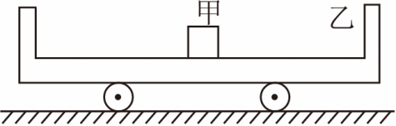
A．甲、乙达到共同速度所需的时间为$\frac{v_{0}}{μg}$
B．甲、乙共速前，乙的速度一定始终小于甲的速度
C．甲、乙相对滑动的总路程为$\frac{v_{0}^{2}}{4μg}$
D．如果甲、乙碰撞的次数为n（n≠0），则最终甲距离乙左端的距离可能为$\frac{v_{0}^{2}}{4μg}−2nL$
1．【答案】C
【解答】解：AB．设甲、乙质量均为m，碰前瞬间甲的速度为v₁，乙的速度为v₂，碰后瞬间甲的速度为v′₁，乙的速度为v′₂，以向右为正方向，由动量守恒定律和机械能守恒定律有：
mv₁+mv₂＝mv′₁+mv′₂
$\frac{1}{2}mv_{1}^{2}+\frac{1}{2}mv_{2}^{2}=\frac{1}{2}m{v′}_{1}^{2}+\frac{1}{2}m{v′}_{2}^{2}$
解得：v′₁＝v₂，v′₂＝v₁
即甲、乙发生碰撞时速度互换，设甲、乙最终的共同速度为v₃，
则有：mv₀＝2mv₃，解得：$v_{3}=\frac{v_{0}}{2}$
则达到共速所需的时间为：$t=\frac{v_{3}}{a}=\frac{v_{0}}{2μg}$
碰撞使得两者速度互换，即甲、乙共速前，乙的速度不一定小于甲的速度，故AB错误；
C．从开始到相对静止过程，设甲、乙相对滑动的总路程为s，根据能量守恒定律与功能关系得：
$−μmgs=\frac{1}{2}×2m×(\frac{v_{0}}{2})^{2}−\frac{1}{2}mv_{0}^{2}$，解得：$s=\frac{v_{0}^{2}}{4μg}$，故C正确；
D．若甲、乙碰撞的次数为n，设最终相对静止时甲距离乙左端的距离为s₀。
如果第n次碰撞发生在平板车的右挡板，则有：L+2L（n﹣1）+2L﹣s₀＝s（n＝1，3，5…）
解得：$s_{0}=2nL+L−\frac{v_{0}^{2}}{4μg}(n=1，3，5⋯)$
如果第n次碰撞发生在平板车的左挡板，则有：L+2L（n﹣1）+s₀＝s（n＝2，4，6…）
解得：$s_{0}=\frac{v_{0}^{2}}{4μg}+L−2nL(n=2，4，6⋯)$
可知最终甲距离乙左端的距离不可能为$\frac{v_{0}^{2}}{4μg}−2nL$，故D错误。
故选：C。

2．光滑水平面上每隔距离d静止放置一个质量为m的小球，共放置10个小球，从左至右依次标号为1、2、3、…、10。小球A静止放置在1号小球左端d处。现用一水平向右的恒力F作用于小球A，当小球A与1号球碰后，撤掉F。小球均可视为质点，小球间碰撞时间忽略不计。
（1）若小球A质量为m，且小球之间的碰撞均为弹性碰撞，求10号球开始运动的时间；
（2）若小球A质量为2m，且小球之间的碰撞均为完全非弹性碰撞，求小球A与1号球碰撞过程中的机械能损失；
（3）在（2）中条件下，求小球与10号球碰后10号球的速度。
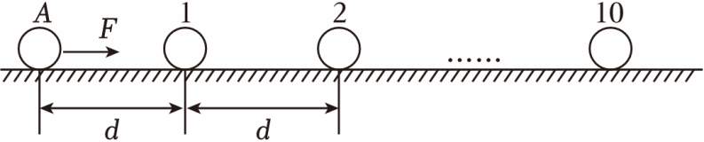

2．【答案】（1）$\frac{11}{2}\sqrt{\frac{2md}{F}}$
（2）$\frac{Fd}{3}$
（3）在（2）中条件下，小球与10号球碰后，10号球的速度为$\frac{1}{6}\sqrt{\frac{Fd}{m}}$。
【解答】答：（1）小球A与1号球碰前，做匀加速直线运动。对小球A由牛顿第二定律得：F＝ma。由运动学公式得：$d=\frac{1}{2}at_{1}^{2}$，v＝at₁。
小球A与1号球碰撞过程动量守恒，机械能守恒，
有：mv＝mv_{A}+mv'，$\frac{1}{2}mv^{2}=\frac{1}{2}mv_{A}^{2}+\frac{1}{2}mv′^{2}$，
联立解得：v_{A}＝0，v'＝v。
1号球碰后以速度v匀速运动。同理可得，n号球与n+1号球碰撞后速度交换，n+1号球碰后也以速度v匀速运动，所以10号球开始运动的时间：$t=t_{1}+\frac{9d}{v}$，解得：$t=\frac{11}{2}\sqrt{\frac{2md}{F}}$。
（2）小球A与1号球碰前，对小球A由动能定理得：$Fd=\frac{1}{2}×2mv_{0}^{2}$。小球A与1号球碰撞前后动量守恒，有：2mv₀＝（2m+m）v₁。
小球A与1号球碰撞过程机械能损失：$E_{损}=\frac{1}{2}×2mv_{0}^{2}−\frac{1}{2}(2m+m)v_{1}^{2}$。
解得：$E_{损}=\frac{Fd}{3}$。
（3）小球A与1号球碰前：$v_{0}=\sqrt{\frac{Fd}{m}}$，小球A与1号球碰后：$v_{1}=\frac{2}{3}v_{0}$。
与2号球碰撞过程动量守恒，有：3mv₁＝（3m+m）v₂，碰后：$v_{2}=\frac{3}{4}v_{1}$。
与3号球碰撞过程有：4mv₂＝（4m+m）v₃，碰后：$v_{3}=\frac{4}{5}v_{2}$。
同理可推，与n号球碰撞过程有：（n+1）mv_{n﹣1}＝（n+2）mv_{n}，
碰后：$v_{n}=\frac{n+1}{n+2}v_{n−1}$。
则与10号球碰撞后：$v_{10}=\frac{11}{12}v_{9}$。
即：$v_{10}=\frac{2}{3}v_{0}×\frac{3}{4}×\frac{4}{5}×⋯×\frac{11}{12}=\frac{1}{6}v_{0}=\frac{1}{6}\sqrt{\frac{Fd}{m}}$。

3．（2023年全国乙卷）如图，一竖直固定的长直圆管内有一质量为的静止薄圆盘，圆盘与管的上端口距离为，圆管长度为。一质量为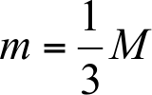 的小球从管的上端口由静止下落，并撞在圆盘中心，圆盘向下滑动，所受滑动摩擦力与其所受重力大小相等。小球在管内运动时与管壁不接触，圆盘始终水平，小球与圆盘发生的碰撞均为弹性碰撞且碰撞时间极短。不计空气阻力，重力加速度大小为。求
（1）第一次碰撞后瞬间小球和圆盘的速度大小；
（2）在第一次碰撞到第二次碰撞之间，小球与圆盘间的最远距离；
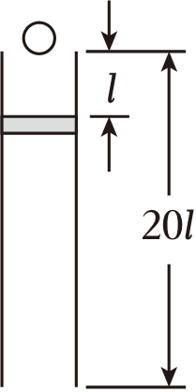
（3）圆盘在管内运动过程中，小球与圆盘碰撞的次数。

3．【答案】（1）第一次碰撞后瞬间小球和圆盘的速度大小均为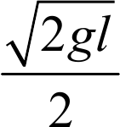
（2）
（3）4次

【解答】解：（1）小球第一次与圆盘碰撞前做自由落体运动，设两者第一次碰撞前瞬间小球的速度大小为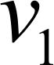，由速度—位移公式得：
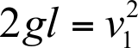
解得：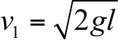
设第一次碰撞后瞬间小球和圆盘的速度分别为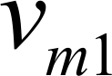、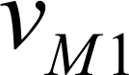，小球与圆盘发生弹性碰撞，以竖直向下为正方向，由动量守恒定律和机械能守恒定律得：
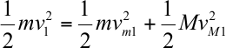
已知：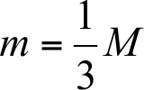
联立解得：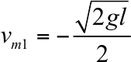，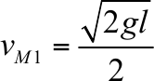
故第一次碰撞后瞬间小球和圆盘的速度大小均为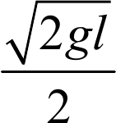，小球速度方向为竖直向上，圆盘速度方向为竖直向下。
（2）第一次碰后小球做竖直上抛运动。因圆盘所受滑动摩擦力与其所受重力大小相等，故圆盘竖直向下做匀速直线运动，当小球的速度与圆盘的速度相同时，两者间距离最远。
设第一次碰后小球经过时间与圆盘的速度相同，两者间的最远距离为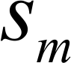，以竖直向下为正方向，根据运动学公式得：
解得：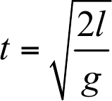
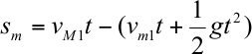
解得：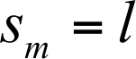。
（3）第一次碰撞后到第二次碰撞时，两者位移相同，设此过程经历的时间为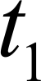，圆盘的位移为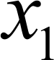，以竖直向下为正方向，根据运动学公式得：
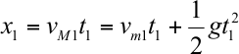
解得：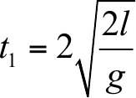，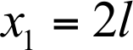
第二次碰撞前瞬间小球的速度为：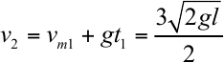
设第二次碰撞后瞬间小球和圆盘的速度分别为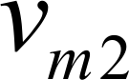、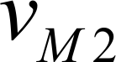，以竖直向下为正方向，由动量守恒定律和机械能守恒定律得：
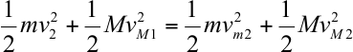
联立解得：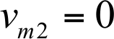，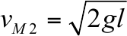
同理，设第二次碰撞后到第三次碰撞时经历的时间为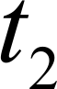，圆盘的位移为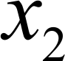，则有：
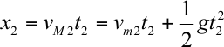
解得：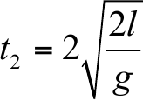，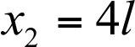
第三次碰撞前瞬间小球的速度为：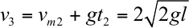
设第三次碰撞后瞬间小球和圆盘的速度分别为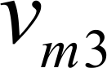、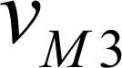，同理可得：
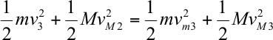
联立解得：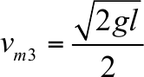，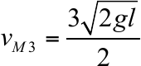
同理，设第三次碰撞后到第四次碰撞时经历的时间为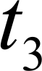，圆盘的位移为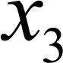，则有：
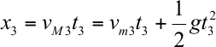
解得：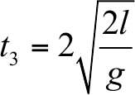，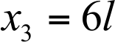
综上分析，由前三次碰撞后圆盘的向下运动的位移分别为：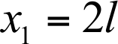，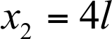，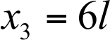，可归纳出每次碰撞后到下一次碰撞时，圆盘位移逐次增加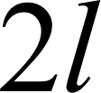，如果圆盘不离开圆管，第四次碰撞后到第五次碰撞时圆盘的位移为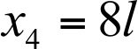。
因，故第四次碰撞后圆盘离开圆管，则圆盘在管内运动的过程中，小球与圆盘的碰撞次数为4次。
第八节
1．（2022年福建卷）如图，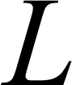形滑板静置在粗糙水平面上，滑板右端固定一劲度系数为的轻质弹簧，弹簧左端与一小物块相连，弹簧处于原长状态，一小物块以初速度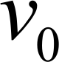从滑板最左端滑入，滑行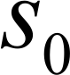后与发生完全非弹性碰撞（碰撞时间极短），然后一起向右运动；一段时间后，滑板也开始运动，已知、、的质量均为，滑板与小物块、滑板与地面之间的动摩擦因数均为，重力加速度大小为；最大静摩擦力近似等于滑动摩擦力，弹簧始终处于弹性限度内，求：
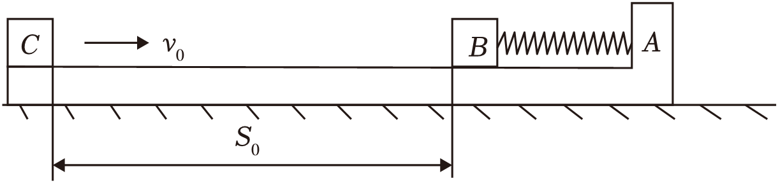
（1）在碰撞前瞬间的速度大小；
（2）与碰撞过程中损失的机械能；
（3）从与相碰后到开始运动的过程中，和克服摩擦力所做的功。
1．【答案】（1）$\sqrt{v_{0}^{2}−2μgs_{0}}$
（2）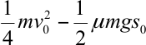
（3）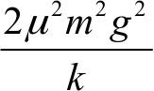
【解答】（1）滑板与小物块、滑板与地面之间的动摩擦因数均为，物块与滑板间的最大静摩擦力小于滑板与地面间的最大静摩擦力，物块滑到的过程中，滑板静止。
物块运动至刚要与物块相碰过程，由动能定理：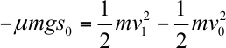
解得物块碰撞前的速度大小为：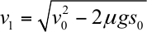；
（2）物块、碰撞时间极短，碰撞过程中动量守恒，取向右为正方向，由动量守恒定律：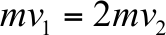
解得物块与物块碰后一起运动的速度大小：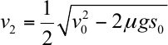
根据能量守恒定律可得物块与物块碰撞过程系统损失的机械能为：Δ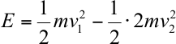
解得：Δ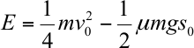；
（3）滑板刚要滑动时，对滑板，由平衡条件：Δ
解得弹簧的压缩量（即滑板开始运动前物块和物块一起运动的位移大小）：Δ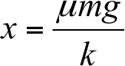
故滑板开始运动前物块和物块克服摩擦力做功：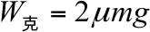Δ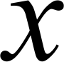
解得：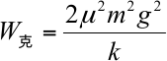。

2．如图所示，光滑水平面上放一足够长轻质绝缘木板，木板上放两个质量相等可视为质点的弹性滑块A和B，质量m＝0.1kg，A带电荷量q＝1.5×10^{﹣5}C的正电荷，A与木板间的动摩擦因数μ₁＝0.3，B不带电，B与木板间的动摩擦因数μ₂＝0.2，初始A、B间距L＝1m，木板A、B均处于静止。现在水平面上方加水平向右，电场强度E＝4×10⁴N/C的匀强电场，A、B碰撞时A的电荷量不变，重力加速度g取10m/s²，求：
（1）加电场后瞬间A、B的加速度大小；
（2）第一次碰撞后A、B的速度大小；
（3）B与木板间摩擦产生的总热量。
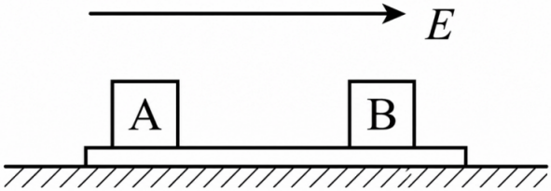
2．【答案】（1）加电场后瞬间A、B的加速度大小为4m/s²、2m/s²
（2）第一次碰撞后A、B的速度大小为2m/s、4m/s
（3）0.3J
【解答】解：（1）设加电场后瞬间A、B相对静止，加速度相同为a，由牛顿第二定律有Eq＝2ma
解得a＝3m/s²
分析B受力有f_{Bm}＝μ₂mg＝ma_{B}
解得$a_{B}=2m/s^{2}$
由于a＞a_{B}，B的加速度为2m/s²，水平向右。由于f_{Bm}＝μ₂mg＜f_{Am}＝μ₁mg，B与木板相对滑动，A与木板相对静止
分析A与木板有Eq﹣μ₂mg＝ma_{A}
解得$a_{A}=4m/s^{2}$
方向水平向右。
（2）设经时间t₁，A、B第一次碰撞，运动学公式有$L=\frac{1}{2}a_{A}t_{1}^{2}−\frac{1}{2}a_{B}t_{1}^{2}$
解得t₁＝1s
A、B第一次碰撞前A的速度v_{A}＝a_{A}t₁
解得v_{A}＝4m/s
B的速度v_{B}＝a_{B}t₁
解得v_{B}＝2m/s
A、B间发生弹性碰撞，规定向右为正方向，由动量守恒有mv_{A}+mv_{B}＝mv_{A1}+mv_{B1}
由能量守恒有$\frac{1}{2}mv_{A}^{2}+mv_{B}^{2}=\frac{1}{2}mv_{A1}^{2}+\frac{1}{2}mv_{B1}^{2}$
解得v_{A1}＝2m/s，v_{B1}＝4m/s
（3）碰撞后B相对木板向前运动，B的加速度大小仍为$a_{B}=2m/s^{2}$，水平向左。分析A与木板有Eq+μ₂mg＝ma_{A1}
解得$a_{A1}=8m/s^{2}$
方向水平向右。设第一次碰撞后经时间t₂，A、B达到共速为v，由运动学公式有v＝v_{B1}﹣a_{B}t₂＝v_{A1}+a_{A1}t₂
解得t₂＝0.2s，v＝3.6m/s
B相对木板向前滑动的距离$L_{1}=v_{B1}t_{2}−\frac{1}{2}a_{B}t_{2}^{2}−(v_{A1}t_{2}+\frac{1}{2}a_{A1}t_{2}^{2})$
解得L₁＝0.2m
设A、B第一次碰撞后共速再经时间t₃发生第二次碰撞，由运动学公式有$L_{1}=vt_{3}+\frac{1}{2}a_{A}t_{3}^{2}−(vt_{3}+\frac{1}{2}a_{B}t_{3}^{2})$
解得$t_{3}=\frac{\sqrt{5}}{5}s$
A、B第二次碰撞前A的速度v_{A2}＝v+a_{A}t₃
解得$v_{A2}=(3.6+\frac{4}{5}\sqrt{5})m/s$
B的速度v_{B2}＝v+a_{B}t₃
解得$v_{B2}=(3.6+\frac{2}{5}\sqrt{5})m/s$
同理，A、B间发生弹性碰撞，质量相等交换速度有$v_{A3}=(3.6+\frac{2}{5}\sqrt{5})m/s$，$v_{B3}=(3.6+\frac{4}{5}\sqrt{5})m/s$
A、B第二次碰撞后经时间t₄，A、B达到共速，由运动学公式有v_{B3}﹣a_{B}t₄＝v_{A3}+a_{A1}t₄
解得$t_{4}=\frac{\sqrt{5}}{25}s$
B相对木板向前滑动的距离$L_{2}=v_{B3}t_{4}−\frac{1}{2}a_{B}t_{4}^{2}−(v_{A3}t_{4}+\frac{1}{2}a_{A1}t_{4}^{2})$
解得L₂＝0.04m
依次类推可得$L_{n}={(\frac{1}{5})}^{n}L$
B相对木板滑行的总路程$x=L+2L[\frac{1}{5}+\frac{1}{25}+⋯+{(\frac{1}{5})}^{n}]=\frac{3}{2}L$
解得x＝1.5m
B与木板间摩擦产生的总热量Q＝μ₂mgx
解得Q＝0.3J

3．（2025•四川）如图所示，倾角为θ的斜面固定于水平地面，斜面上固定有半径为R的半圆挡板和长为7R的直挡板。a为直挡板下端点，bd为半圆挡板直径且沿水平方向，c为半圆挡板最高点，两挡板相切于b点，de与ab平行且等长。小球乙被锁定在c点。小球甲从a点以一定初速度出发，沿挡板运动到c点与小球乙发生完全弹性碰撞，碰撞前瞬间解除对小球乙的锁定，小球乙在此后的运动过程中无其他碰撞。小球甲质量为m₁，两小球均可视为质点，不计一切摩擦，重力加速度大小为g。
（1）求小球甲从a点沿直线运动到b点过程中的加速度大小；
（2）若小球甲恰能到达c点，且碰撞后小球乙能运动到e点，求小球乙与小球甲的质量比值应满足的条件；
（3）在满足（2）中质量比值的条件下，若碰撞后小球乙能穿过线段de，求小球甲初动能应满足的条件。
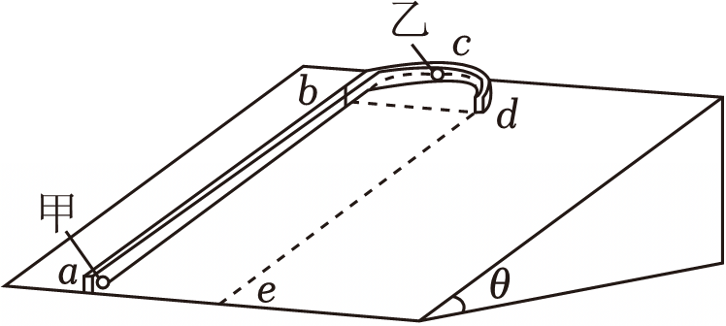
3．【答案】（1）gsinθ
（2）$\frac{m_{2}}{m_{1}}≤1$，或者$\frac{m_{2}}{m_{1}}=7$
（3）小球甲初动能应满足的条件为$\frac{17}{2}m_{1}gRsinθ＜E_{k0}＜12m_{1}gRsinθ$。
【解答】（1）小球甲从a点沿直线运动到b点过程中，受重力和支持力作用；
根据牛顿第二定律有：m₁gsinθ＝m₁a₁
解得甲在ab段运动的加速度大小为：a₁＝gsinθ
（2）小球甲恰能到c点，设到达c点时的速度为v₁。根据牛顿第二定律和向心力公式得：
$m_{1}gsinθ=m_{1}\frac{v_{1}^{2}}{R}$
解得：$v_{1}=\sqrt{gRsinθ}$
设乙的质量为m₂，根据题意，甲乙发生弹性碰撞，碰撞前后动量守恒，取v₁方向为正方向，根据动量守恒定律与机械能守恒定律得：
m₁v₁＝m₁v₃+m₂v₂
$\frac{1}{2}m_{1}v_{1}^{2}=\frac{1}{2}m_{1}v_{3}^{2}+\frac{1}{2}m_{2}v_{2}^{2}$
解得碰后乙的速度为：$v_{2}=\frac{2m_{1}v_{1}}{m_{1}+m_{2}}$
碰后乙能运动至e点，第一种情况，碰后乙顺着挡板做圆周运动后沿着斜面到达e点
此时需满足：$m_{2}gsinθ≤m_{2}\frac{v_{2}^{2}}{R}$
解得：$v_{2}≥\sqrt{gRsinθ}$
联立解得：$\frac{m_{2}}{m_{1}}≤1$
第二种情况，碰后乙做类平抛运动到达e点，则有：
$7R+R=\frac{1}{2}gsinθ⋅t^{2}$
R＝v₂t
解得：$v_{2}=\frac{1}{4}\sqrt{gRsinθ}$
联立解得：$\frac{m_{2}}{m_{1}}=7$；
（3）在（2）问的质量比值的条件下，若碰后乙能越过线段de，根据前面分析可知当满足第一种情况时，碰后乙做圆周运动显然不满足题意，故碰后乙做类平抛运动越过线段de。
碰后乙的速度必然满足：$v_{2}＜\sqrt{gRsinθ}$
同时根据类平抛运动规律可得：
$\frac{1}{2}gsinθ⋅Δt^{2}=$7R+R
v₂Δ$t_{1}$<R
不撞到cd弧，$\frac{1}{2}gsinθ⋅Δt_{1}^{2}=$R
v₂Δt＞R

解得：$\frac{1}{4}\sqrt{gRsinθ}＜v_{2}＜\sqrt{\frac{gRsinθ}{2}}$
结合：$\frac{m_{2}}{m_{1}}=7$
解得：$\sqrt{gRsinθ}＜v_{1}＜2\sqrt{2gRsinθ}$
对甲球从a到c过程中，根据动能定理得：$−m_{1}g×8Rsinθ=\frac{1}{2}m_{1}v_{1}^{2}−E_{k0}$
联立解得：$\frac{17}{2}m_{1}gRsinθ＜E_{k0}＜12m_{1}gRsinθ$。
第九节
1．如图所示，一可视为点电荷带正电的物块被锁定在固定斜面上的M点，一根弹性绳的一端连接物块，另一端跨过墙上固定的光滑定滑轮B固定在天花板上的A点。某时刻该空间加一平行斜面向上的匀强电场，同时解除锁定，物块从静止开始沿斜面向上运动，最远能到达N点，P为MN中点。已知斜面倾角θ＝37°，物块质量m＝1kg，电荷量q＝0.1C，物块与斜面间动摩擦因数μ＝0.4，弹性绳的原长等于AB，绳中弹力符合胡克定律，劲度系数k＝10N/m，初始位置BM垂直斜面，且BM＝0.3m，MN＝0.4m，最大静摩擦力等于滑动摩擦力，重力加速度g取10m/s²，sin37°＝0.6，cos37°＝0.8。下列说法正确的是（ ）
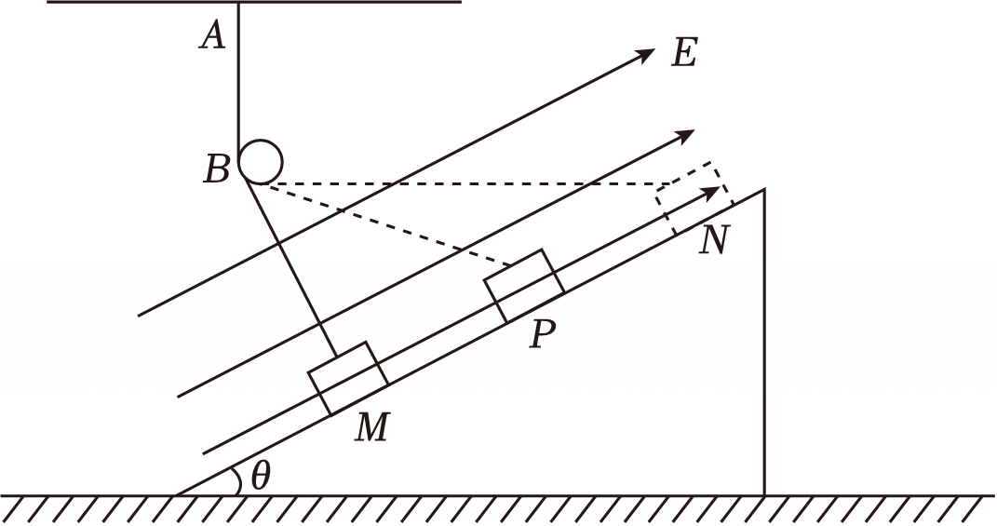
A．物块上滑过程中，滑动摩擦力不断增大
B．物块从M到N的过程，电势能一直增大
C．电场强度大小E＝100N/C
D．物块在P点的速度大小v＝2m/s
1．【答案】C
【解答】A.对物块受力分析，如图1所示，
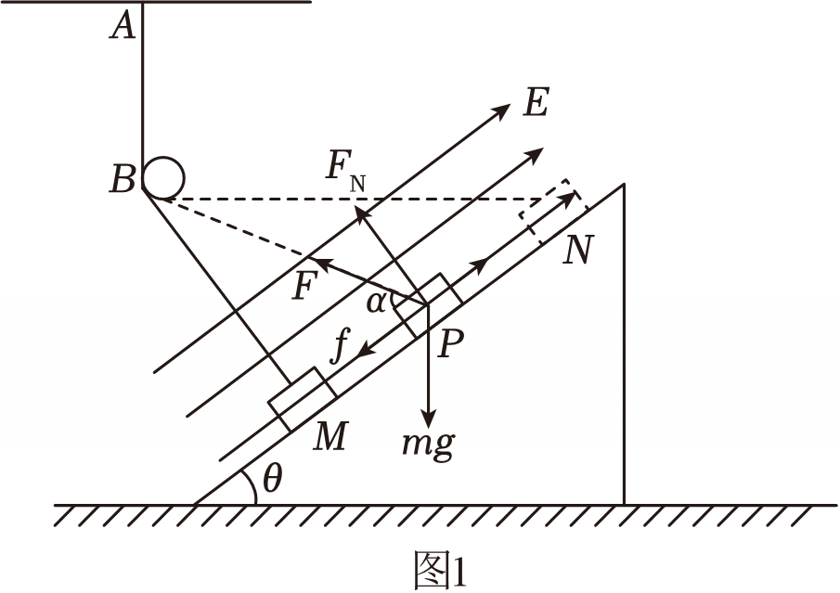
垂直斜面方向，根据平衡条件$F_{N}+k⋅\frac{BM}{sina}⋅sina=mgcosθ$
又f＝μF_{N}
联立上述二式解得f＝2N，可见滑动摩擦力为一定值，故A错误；
B.物块从M到N的过程，电场力做正功，故物块电势能一直减小，故B错误；
C.设物块沿斜面方向移动的距离为x，此时弹性绳的伸长量为l，弹性绳弹力沿斜面的分力klcos α＝kx，由牛顿第二定律Eq﹣mgsinθ﹣kx﹣f＝ma
化简可得a＝﹣10x+0.1E﹣8
即物块的加速度a随位移x线性变化，
由对称性可知，物块在P点的加速度为零，速度最大，图像如图2所示，
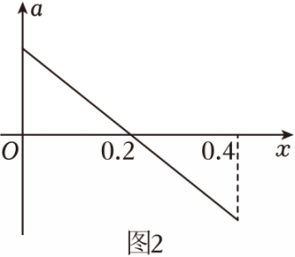

代入上述解析式可解得E＝100N/C，故C正确；
D.在M到P过程，a﹣x图的面积乘以质量m即为合力做功，图像纵坐标由a＝﹣10x+0.1E﹣8可得为2m/s²，合力做功W$=\frac{1}{2}×$2×0.2×1J＝0.2J，
由动能定理可得W$=\frac{1}{2}$mv²，解得$v=\frac{\sqrt{10}}{5}m/s$，故D错误。
故选：C。

2. 如图所示，竖直平面内存在足够宽广的匀强电场（大小、方向未知）。一带电量为q（q＞0），质量为m的小球从M点以大小为$\sqrt{gh}$的水平速度向左抛出，经过一段时间后，通过M点正下方的N点，MN距离为h，重力加速度为g，不计空气阻力。
（1）若该匀强电场方向水平向右，求电场强度E₁的大小；
（2）若已知小球经过N点的速度与水平方向成60°，求：
ⅰ.求该匀强电场的电场强度大小及MN之间的电势差；
ⅱ.小球从M到N的过程中的最小速度。
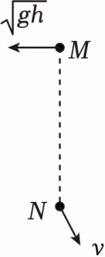

2. 【答案】（1）$\frac{\sqrt{2}mg}{q}$
（2）ⅰ.电场强度大小为$\frac{\sqrt{13}mg}{2q}$，MN之间的电势差为$\frac{mgh}{2q}$
ⅱ.$\frac{\sqrt{21gh}}{7}$。
【解答】解：（1）若电场水平向右，则竖直方向上做自由落体运动，有：$h=\frac{1}{2}gt_{0}^{2}$。
水平方向上，根据牛顿第二定律和运动学公式有：ma_{1x}＝qE₁，$x=v_{0}t_{0}−\frac{1}{2}a_{1x}t_{0}^{2}=0$。
又已知初速度$v_{0}=\sqrt{gh}$，联立解得：$E_{1}=\frac{\sqrt{2}mg}{q}$。
（2）小球初速度水平向左，末速度水平分速度水平向右，竖直分速度竖直向下，受匀强电场作用，因此小球在水平、竖直方向均受恒定外力，做匀变速曲线运动。
设向左、向下为正方向。由M点正下方为N点可知，水平位移为零，MN竖直距离为h，设运动时间为t。
根据匀变速直线运动平均速度推论有：$x=\frac{v_{0}+(−vcos60°)}{2}t=0$，解得末速度大小：$v=2v_{0}=2\sqrt{gh}$。
竖直方向上有：$h=\frac{0+vsin60°}{2}t$，解得：$t=2\sqrt{\frac{h}{3g}}$。
根据位移时间公式有：$x=v_{0}t−\frac{1}{2}a_{x}t^{2}=0$，$h=\frac{1}{2}a_{y}t^{2}$。
解得水平和竖直加速度分别为：$a_{x}=\sqrt{3}g$，$a_{y}=\frac{3}{2}g$。
由牛顿第二定律可知：ma_{x}＝qE_{x}，ma_{y}＝mg+qE_{y}。
解得电场强度的分量为：$E_{x}=\frac{\sqrt{3}mg}{q}$，$E_{y}=\frac{mg}{2q}$。
因此电场强度大小为：$E=\sqrt{E_{x}^{2}+E_{y}^{2}}=\frac{\sqrt{13}mg}{2q}$。
MN之间的电势差为：U_{MN}＝E_{y}h（或者根据动能定理：$mgh+qU_{MN}=\frac{1}{2}mv^{2}−\frac{1}{2}mv_{0}^{2}$），解得：$U_{MN}=\frac{mgh}{2q}$。
（3）小球加速度恒定，其合加速度与水平方向夹角α的正切值为：$tanα=\frac{a_{y}}{a_{x}}=\frac{\sqrt{3}}{2}$。
小球的运动可看成类斜抛运动，最小速度出现在速度与加速度垂直的时刻，其大小等于初速度垂直于加速度方向的分量，即：v_{min}＝v₀sinα。
由$tanα=\frac{\sqrt{3}}{2}$，可知$sinα=\frac{\sqrt{3}}{\sqrt{(\sqrt{3})^{2}+2^{2}}}=\frac{\sqrt{21}}{7}$，代入可得：$v_{min}=\frac{\sqrt{21gh}}{7}$。

3．如图所示，纸面为竖直面，为竖直线段，之间的距离为，空间存在平行于纸面的足够宽广的匀强电场，其大小和方向未知，图中未画出，一带正电的小球从点在纸面内以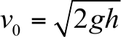的速度水平向左开始运动，以后恰好以大小为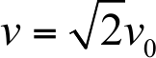的速度通过点。已知重力加速度，不计空气阻力。则下列正确的是 
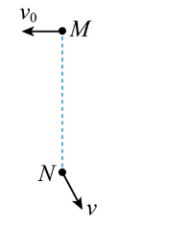
A．小球从$M$到$N$的过程经历的时间$t=\frac{v_{0}}{g}$
B．可以判断出电场强度的方向水平向左
C．从$M$点到$N$点的过程中小球的机械能先增大后减小
D．从$M$到$N$的运动过程中速度大小一直增大
3．【答案】$A$
【解答】解：$AB$、小球运动的过程中重力与电场力做功，设电场力做的功为$W$，则有：
$$W+mgh=\frac{1}{2}mv^{2}−\frac{1}{2}mv_{0}^{2}$$
代入$v=\sqrt{2}v_{0}$，解得：$W=0$，说明$MN$为电场的等势面。
可知电场的方向水平向右；小球在竖直方向做自由落体运动，可知小球从$M$到$N$的过程经历的时间为：$t=\sqrt{\frac{2h}{g}}$
联立解得：$t=\frac{v_{0}}{g}$，故$A$正确，$B$错误；
$CD$、水平方向小球受向右的电场力，所以小球先向左减速后向右加速，电场力先负功后正功，机械能先减小后增加，电势能先增加后减小，$M$点和$N$点电势能相等，机械能相等，故$CD$错误；
故选：$A$。

4.如图所示，两块相距很近的平行金属板A、B竖直放置，板中央均有小孔，两小孔连线水平向右，以水平向右方向为x轴正方向，A、B板间加速电压恒为U₀＝10V，紧靠A板小孔左侧处有一粒子源，能够连续不断地沿x轴正方向均匀发射带正电的同种粒子，所有粒子的初速度均为v₀＝300m/s。紧靠B板右侧有关于x轴上下对称的两平行金属板C、D，板长L₁＝10cm板间距d₁＝4cm，C、D间的电压U₁随时间t变化的关系图像如图甲所示，0～2s 内，D板电势高于C板。在紧邻C、D板右侧有关于x轴前后对称的两平行金属板E、F，两金属板沿x方向长度为 L₂＝10cm，沿y方向足够长，板间距d₂＝8cm，E、F间的电压U₂随时间t变化的关系图像如图乙所示，0～2s内，F板电势高于E板。在距金属板E、F右侧L₃＝10cm处放置一足够大的荧光屏，荧光屏面与x轴垂直交于O点，在荧光屏上以O点为坐标原点建立直角坐标系zOy，y轴正方向竖直向上。已知粒子的比荷$\frac{q}{m}=8×10^{3}C/kg$，不计粒子重力，求：
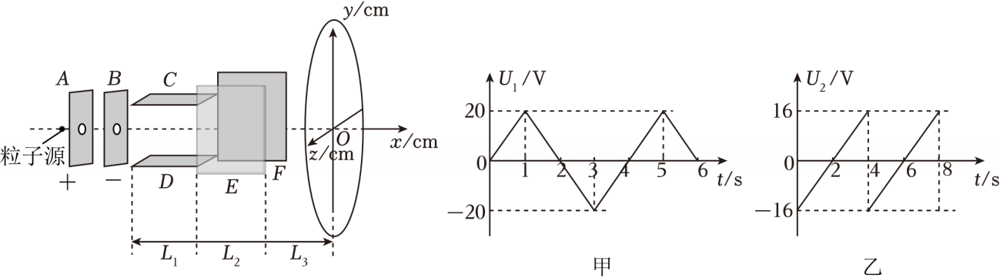
（1）粒子从B板小孔出射时的速度大小；
（2）0～4s内，能够从C、D板间射出的粒子数与粒子源发射出的总粒子数之比；
（3）粒子打在荧光屏上z轴上方的位置中，距离z轴最远位置的点的坐标（y，z）。
4.【答案】（1）500m/s
（2）$\frac{1}{4}$
（3）（10cm，8.4cm）（10cm，1.2cm）

【解答】解：（1）从A到B，根据动能定理得
$qU_{0}=\frac{1}{2}mv_{1}^{2}−\frac{1}{2}mv_{0}^{2}$
解得
v₁＝500m/s
（2）C、D板间的电场强度大小
$E_{1}=\frac{U_{1}}{d_{1}}$
粒子在C、D板间运动过程中，做类平抛运动，垂直极板方向上，根据牛顿第二定律得
qE₁＝ma₁
垂直极板方向上位移
$y_{1}=\frac{1}{2}a_{1}(Δt_{1})^{2}$
沿极板方向上位移
L₁＝v₁Δt₁
解得
$Δt_{1}=2×10^{−4}s$
粒子要能够从C、D板间射出，需要满足
$y_{1}≤\frac{d_{1}}{2}$
解得
$a_{1}≤1×10^{6}m/s^{2}$
$E_{1}=\frac{m}{q}a_{1}$
解得E₁≤125V/m
|U₁|≤5V
由于粒子在板间的运动时间极短，因此可以认为粒子在运动过程中板间电压不变。可得能够从C、D板间射出的粒子数与粒子源发射出的总粒子数之比为
$\frac{N}{n}=\frac{5}{20}=\frac{1}{4}$
（3）距离z轴最远时，y坐标最大，所以粒子在C、D板间偏转距离需最大，又粒子打在荧光屏上z轴上方，所以U₁＝5V，根据图像甲可得，粒子发射时间t＝0.25s或t＝1.75s，当t＝0.25s时，根据图像乙可得
U₂＝﹣14V
E、F板间的电场强度大小
$E_{2}=\frac{|U_{2}|}{d_{2}}$
粒子在E、F板间运动过程中，做类平抛运动，沿x轴方向上位移
L₂＝v₁Δt₂
解得
$Δt_{2}=2×10^{−4}s$
沿z轴方向上，根据牛顿第二定律得
qE₂＝ma₂
沿z轴方向上位移
$z_{2}=\frac{1}{2}a_{2}(Δt_{2})^{2}=\frac{1}{2}⋅\frac{q|U_{2}|}{md_{2}}(Δt_{2})^{2}$
解得z₂＝0.028m
末速度
v_{z2}＝a₂Δt₂
解得v_{z2}＝280m/s
沿y轴方向上，做匀速直线运动，速度
v_{y1}＝a₁Δt₁
解得v_{y1}＝200m/s
位移
y₂＝v_{y1}Δt₂
解得y₂＝0.04m
粒子出E、F板间后，做匀速直线运动，沿x轴方向上位移
L₃＝v₁Δt₃
解得
$Δt_{3}=2×10^{−4}s$
沿z轴方向上，位移
z₃＝v_{z2}Δt₃
解得z₃＝0.056m
沿y轴方向上，位移
y₃＝v_{y1}Δt₃
解得y₃＝0.04m
所以，打在荧光屏上时，y轴坐标为
$y=\frac{d_{1}}{2}+y_{2}+y_{3}$
解得y＝10cm
z轴坐标为
z＝z₂+z₃
解得z＝0.084m＝8.4cm
故该点坐标为（10cm，8.4cm）
同理t＝1.75s，U₂＝﹣2V时，发射的粒子打在荧光屏上的点也距z轴最远。此时
$z_{2}=\frac{1}{2}⋅\frac{q|U_{2}|}{md_{2}}(Δt_{2})^{2}$
解得z₂＝0.004m
v_{z2}＝a₂Δt₂
解得v_{z2}＝40m/s
z₃＝v_{z2}Δt₃
解得z₃＝0.008m
z轴坐标为
z＝z₂+z₃
解得z＝0.012m＝1.2cm
故该点坐标为（10cm，1.2cm）。
综上，该点坐标为（10cm，8.4cm）（10cm，1.2cm）。
第10节
1 如图所示，在直角三角形abc区域内存在垂直于纸面向里的匀强磁场，磁感应强度大小为B。大量质量为m、电荷量为+q的同种粒子以相同的速度沿纸面垂直于ab边射入场区，结果在bc边仅有一半的区域内有粒子射出。已知bc边的长度为L，bc和ac的夹角为60°，不计粒子重力及粒子间的相互作用力。下列说法正确的是（ ）
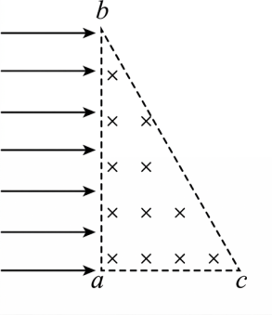
A．粒子的入射速度为$\frac{BqL}{4m}$
B．粒子的入射速度为$\frac{\sqrt{3}BqL}{6m}$
C．粒子在磁场中运动的最大轨迹长度为$\frac{πL}{2}$
D．从bc边射出的粒子在磁场内运动的最长时间为$\frac{πm}{2Bq}$
1 【答案】A
【解答】AB.粒子进入磁场向上做匀速圆周运动，洛伦兹力提供向心力$Bqv=\frac{mv^{2}}{r}$
因bc边只有一半区域有粒子射出，在bc边中点射出的粒子轨迹如实线
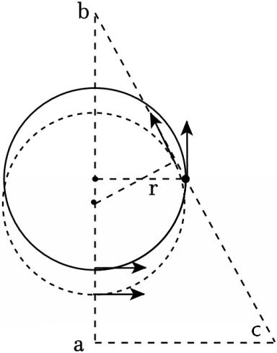
由几何关系可得$r=\frac{L}{2}sin30°=\frac{1}{4}L$
则粒子的入射速度$v=\frac{BqL}{4m}$，故A正确，B错误；
C.粒子在磁场中运动的最大轨迹长度为$s=πr=\frac{πL}{4}$，故C错误；
D.粒子轨迹和bc边相切恰从bc边射出粒子入虚线，对应的圆心角最大为$\frac{2π}{3}$
bc边射出的粒子在磁场内运动的最长时间为$t=\frac{\frac{2π}{3}}{2π}⋅\frac{2πm}{Bq}=\frac{2πm}{3Bq}$，故D错误。
故选：A。

2. (多选）如图所示，在无限长的竖直边界NS和MT间充满匀强电场，同时该区域上、下部分分别充满方向垂直于NSTM平面向外和向内的匀强磁场，磁感应强度大小分别为B和2B，KL为上下磁场的水平分界线，在NS和MT边界上，距KL高h处分别有P、Q两点，NS和MT间距为1.8h。质量为m、电荷量为+q的粒子从P点垂直于NS边界射入该区域后做圆周运动。下列说法正确的是（ ）
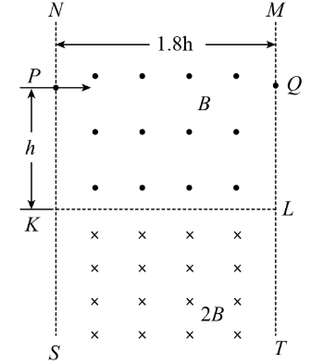
A．匀强电场的电场强度方向竖直向下
B．粒子在上、下部分区域运动的轨道半径之比为2：1
C．粒子不从NS边界飞出的最小入射速度为$v=\frac{3qBh}{8m}$
D．粒子以$v=\frac{13qBh}{25m}$的速度射入，恰好能经过Q点从MT边界飞出
2.【答案】BD
【解答】A．据题意：粒子从P点垂直于NS边界射入该区域后做圆周运动，则由洛伦兹力提供向心力，粒子受到的重力和电场力是一对平衡力，可知电场力竖直向上，由于该粒子带正电，所以匀强电场的电场强度方向竖直向上，故A错误；
B．由洛伦兹力提供向心力得：$qvB=m\frac{v^{2}}{r}$，解得圆周运动的轨道半径为：$r=\frac{mv}{Bq}$，可得粒子在上、下部分区域运动的轨道半径之比与磁感应强度大小成反比，该区域上、下部分的磁感应强度大小分别为B和2B，可得粒子在上、下部分区域运动的轨道半径之比为2：1，故B正确；
C．为使粒子不从NS边界飞出，当粒子的运动轨迹与NS边界相切时入射速度最小，设入射速度最小值为v_{min}，粒子在上、下部分区域运动的轨道半径分别为r₁、r₂。则有：r₁＝2r₂。由几何关系作出入射速度最小的粒子的运动轨迹如下图1所示：
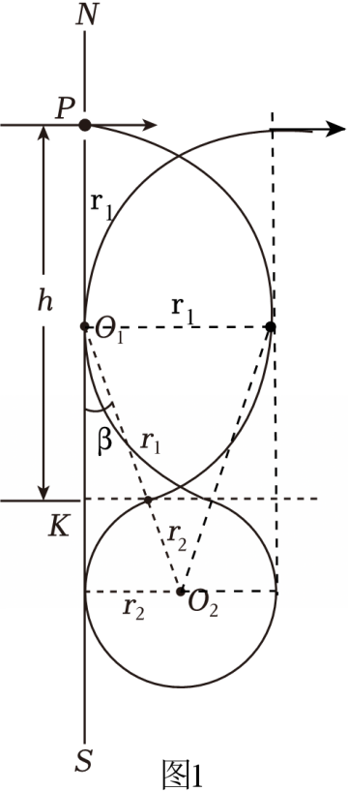
由几何关系得：（r₁+r₂）sinβ＝r₂；r₁+r₁cosβ＝h
解得：r₁＝（9﹣6$\sqrt{2}$）h
由：$r_{1}=\frac{mv_{min}}{Bq}$
解得：$v_{min}=(9−6\sqrt{2})\frac{qBh}{m}$，故C错误；
D．粒子在磁场中做周期性运动，第一周期的运动轨迹如下图2所示：
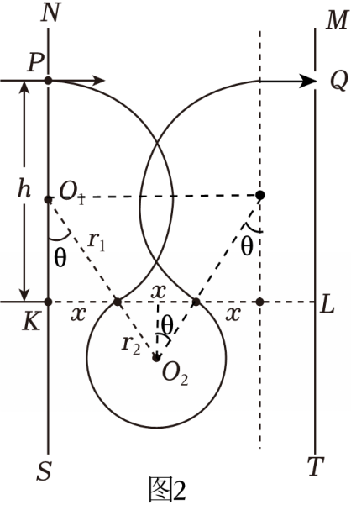
设粒子的入射速度为v，粒子在上下方区域的运动半径为r₁和r₂，粒子第一次通过KL时与K点的距离为x。
则有：x＝r₁sinθ，因r₁＝2r₂，故2r₂sinθ＝x，则可得经过一个周期粒子沿KL方向侧移3x的距离，恰好能经过Q点从需满足：
3nx＝1.8h，（n＝1、2、3……）
又有：r₁+r₁cosθ＝h
可得：$x=\sqrt{r_{1}^{2}−{(h−r_{1})}^{2}}$
联立解得：$r_{1}=(1+\frac{0.36}{n^{2}})\frac{h}{2}$
根据C选项的解答，需满足：r₁≥（9﹣6$\sqrt{2}$）h，解得：n²≤11.25，可得：n≤3
若粒子以$v=\frac{13qBh}{25m}$的速度射入，由：$r=\frac{mv}{Bq}$，解得在上部分磁场的运动半径为r$=\frac{13}{25}h$
令r₁＝r$=\frac{13}{25}h$，解得：n＝3，由此可知粒子以$v=\frac{13qBh}{25m}$的速度射入，恰好能经过Q点从MT边界飞出，故D正确。
故选：BD。

3．如图所示，xOy平面内存在垂直纸面向外、磁感应强度为B的匀强磁场（图中未画出），x轴下方还存在水平向右的匀强电场（E未知），坐标原点O处有一正粒子源，可在xOy平面内y轴两侧各为θ＝37°的范围内发射速度大小为v、电荷量为q、质量为m的粒子。在x轴上放置一粒子收集板，速度沿y轴方向发射的粒子刚好垂直打在收集板的最右端，且所有粒子均能打到收集板上。整个装置处于真空中，不计粒子重力，不考虑粒子间的碰撞，忽略粒子间的相互作用。
（1）求收集板的最小长度；
（2）求x轴上方磁场的最小面积；
（3）若打在收集板最右端的粒子恰好掠过收集板进入第四象限且速度大小不变，该粒子过x轴后经过时间$t=\frac{4πm}{3Bq}$，其速度方向和x轴平行，求电场强度E的大小。
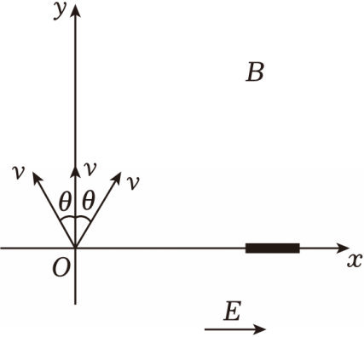

3．【答案】（1）$\frac{2mv}{5qB}$
（2）$(\frac{37π}{60}+\frac{12}{25})(\frac{mv}{Bq})^{2}$
（3）$\frac{vB}{3}$

【解答】解：（1）粒子在x轴上方磁场中做匀速圆周运动，洛伦兹力提供向心力$qvB=m\frac{v^{2}}{R}$，
解得半径$R=\frac{mv}{qB}$，
沿y轴正方向发射的粒子，轨迹为半圆，垂直打在最右端，落点$x_{1}=2R=\frac{2mv}{qB}$，
以θ＝37°斜向左上发射的粒子，打在最左端，落点$x_{2}=2Rcos37°=\frac{8mv}{5qB}$，
收集板最小长度L＝x₁﹣x₂，
解得$L=\frac{2mv}{5qB}$；
（2）边界粒子运动轨迹如图：
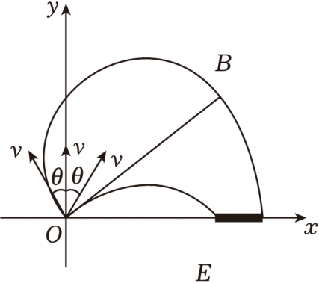
图中半圆面积$S_{1}=\frac{1}{2}πR^{2}$，
大扇形面积$S_{2}=\frac{37°}{360°}π(2R)^{2}$，
弓形面积$S_{3}=\frac{106°}{360°}πR^{2}−Rsin37°⋅Rcos37°$，
磁场的最小面积$S=S_{1}+S_{2}−S_{3}=\frac{111}{180}πR^{2}+\frac{12}{25}R^{2}=(\frac{37π}{60}+\frac{12}{25})(\frac{mv}{Bq})^{2}$；
（3）粒子从（2R，0）处进入x轴下方，初速度沿y轴负方向，大小为v，
将粒子运动分解为沿y轴向下的匀速直线运动和匀速圆周运动的合运动，
速度v分解为沿y轴匀速运动的v_{匀}与和做圆周运动的v_{圆}，所以有v＝v_{匀}+v_{圆}，
由上述分析，有qv_{匀}B＝qE，
粒子做圆周运动有$\frac{t}{T}=\frac{α}{2π}$，$T=\frac{2πr}{V_{圆}}$，$qv_{圆}B=m\frac{v_{圆}^{2}}{r}$，
整理有$t=\frac{αm}{qB}$，
由题意可知经过$t=\frac{4πm}{3Bq}$，所以做圆周运动转过的角度为$α=\frac{4π}{3}$，
当粒子速度方向与x轴平行时v_{匀}＝v_{圆}cos60°，
解得$v_{匀}=\frac{v}{3}$，
联立解得匀强电场电场强度$E=\frac{vB}{3}$。

4. 如图所示，正方形P₁Q₁M₁N₁、P₂Q₂M₂N₂的几何中心为同一点，P₁Q₁M₁N₁的边长为L₁，两正方形将空间分为Ⅰ、Ⅱ、Ⅲ三个区域，Ⅰ区域不存在磁场，Ⅱ区域中存在垂直纸面向里、磁感应强度大小为B₂的匀强磁场（不含边界），Ⅲ区域中存在垂直纸面向里、磁感应强度大小未知的匀强磁场。一质量为m、带电荷量为+q的粒子在P₁Q₁中点O处以大小为v₀、方向与P₁Q₁成45°斜向右上的速度进入Ⅱ区域（此时记为第一次经过O点），经磁场偏转后恰垂直边界射入Ⅲ区域，粒子第二次到达O点时速度恰与v₀垂直。不计粒子重力。
（1）求Ⅲ区域中匀强磁场的磁感应强度B₃的大小和正方形P₂Q₂M₂N₂的边长L₂；
（2）从粒子第一次经过O点开始计时，求粒子第二次和第三次经过O点的时间。
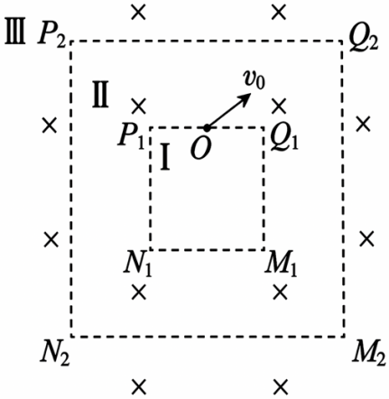
4 .【答案】（1）Ⅲ区域中匀强磁场的磁感应强度为$(2+\sqrt{2})B_{2}$，正方形P₂Q₂M₂N₂的边长为$L_{1}+\frac{\sqrt{2}mv_{0}}{qB_{2}}$；
（2）第二次经过O点的时间$t_{2}=\frac{πm(3−\sqrt{2})}{2qB_{2}}$，第三次经过O点的时间$t_{3}=\frac{2(3−\sqrt{2})πm}{qB_{2}}+\frac{2\sqrt{2}L_{1}}{v_{0}}$。

【解答】解：（1）粒子从O点以Vo、与水平成45°进入Ⅱ区域，做匀速圆周运动，洛伦兹力提供向心力$qv_{0}B_{2}=\frac{mv_{0}^{2}}{r_{2}}$，
解得$r_{2}=\frac{mv_{0}}{qB_{2}}$，
题目中粒子“经磁场偏转后恰垂直边界射入Ⅲ区域”，且初始速度与P₁Q₁成45°，
故粒子在Ⅱ区域的圆心角为45°粒子运动轨迹如图所示：
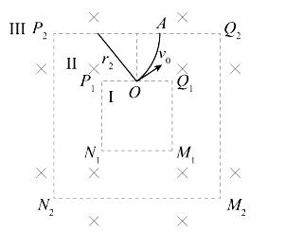
由图中几何关系可得$\frac{L_{2}−L_{1}}{2}=r_{2}sin45°$，
解得$L_{2}=L_{1}+\frac{\sqrt{2}mv_{0}}{qB_{2}}$，
粒子在Ⅲ区内运动，洛伦兹力提供向心力$qv_{0}B_{3}=\frac{mv_{0}^{2}}{r_{3}}$，
解得$r_{3}=\frac{mv_{0}}{qB_{3}}$，
粒子从A点垂直于边界进入Ⅲ区，经半个圆周后从A点返回Ⅱ区，运动轨迹如图示：
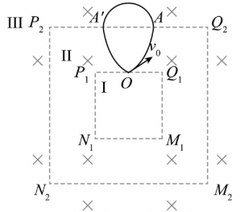
由图中几何关系可得r₃＝r₂（1﹣cos45°），
解得$B_{3}=(2+\sqrt{2})B_{2}$；
（2）粒子在磁场中的运动周期$T=\frac{2πr}{V}=\frac{2πm}{qB}$，从第一次（t＝0）到第二次经过O的过程中，
Ⅱ区域两段偏转总圆心角为$\frac{π}{4}+\frac{π}{4}=\frac{π}{2}$，时间$t_{Ⅱ}=\frac{\frac{π}{2}}{2π}⋅\frac{2πm}{qB_{2}}=\frac{πm}{2qB_{2}}$，
Ⅲ区域半个圆周偏转圆心角为π，时间$t_{Ⅲ}=\frac{π}{2π}⋅\frac{2πm}{qB_{3}}=\frac{πm}{q(2+\sqrt{2})B_{2}}=\frac{πm(2−\sqrt{2})}{2qB_{2}}$，
因此第二次经过O点的时间为$t_{2}=t_{Ⅱ}+t_{Ⅲ}=\frac{πm(3−\sqrt{2})}{2qB_{2}}$，
第二次到达O后，粒子沿直线匀速穿过无磁场的Ⅰ区域，路程$s=\frac{L_{1}}{\sqrt{2}}$，穿过时间$t_{直}=\frac{s}{v_{0}}=\frac{\sqrt{2}L_{1}}{2v_{0}}$，
之后从右侧进入磁场中运动后返回，向右下方匀速穿过无磁场区域，从下方进入磁场……直至返回O点，运动轨迹如图所示：
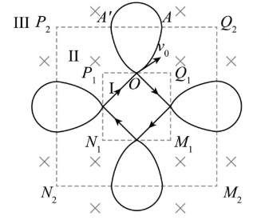
粒子从开始到第三次经过O点过程中，在无磁场的区间经历了四段直线运动，所用时间$t=4t_{直}=\frac{2\sqrt{2}L_{1}}{v_{0}}$，
在磁场中运动了四次，所用时间$t′=4t_{2}=\frac{2(3−\sqrt{2})πm}{qB_{2}}$，
从粒子第一次经过O点开始计时，到第三次经过O点的时间t₃＝t+t'，
解得$t_{3}=\frac{2(3−\sqrt{2})πm}{qB_{2}}+\frac{2\sqrt{2}L_{1}}{v_{0}}$。

第11节

1．在平面直角坐标系xOy中，第I象限存在沿y轴负方向的匀强电场，第IV象限存在垂直于坐标平面向外的匀强磁场，磁感应强度为B．一质量为m，电荷量为q的带正电的粒子从y轴正半轴上的M点以速度v₀垂直于y轴射入电场，经x轴上的N点与x轴正方向成60°角射入磁场，最后从y轴负半轴上的P点垂直于y轴射出磁场，如图所示。不计粒子重力，求
（1）M、N两点间的电势差U_{MN}；
（2）粒子在磁场中运动的轨道半径r；
（3）粒子从M点运动到P点的总时间t。
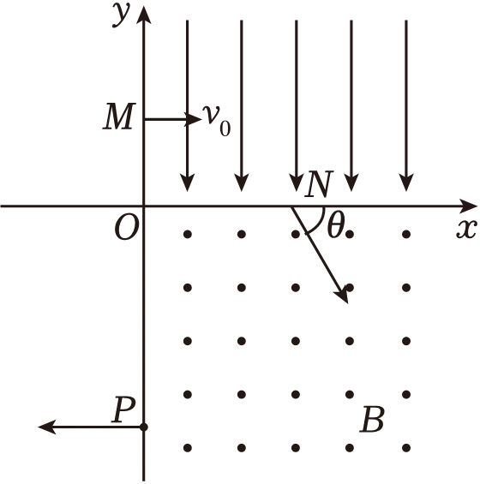
1．【答案】（1）$\frac{3mv_{0}^{2}}{2q}$
（2）$\frac{2mv_{0}}{qB}$
（3）$\frac{(3\sqrt{3}+2π)m}{3qB}$
【解答】解：（1）粒子在第一象限内做类平抛运动，进入第四象限做匀速圆周运动。设粒子过N点的速度为v，有$\frac{v_{0}}{v}=cosθ$
得：v＝2v₀
粒子从M点到N点的过程，由动能定理有：
$qU_{MN}=\frac{1}{2}mv^{2}−\frac{1}{2}mv_{0}^{2}$
解得：$U_{MN}=\frac{3mv_{0}^{2}}{2q}$
（2）粒子在磁场中以O′为圆心做匀速圆周运动（如图所示），半径为O′N，
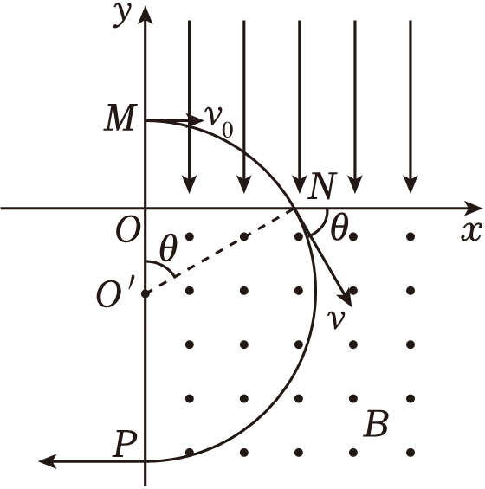
有：$qvB=\frac{mv^{2}}{r}$
解得：$r=\frac{2mv_{0}}{qB}$
（3）由几何关系得：
ON＝rsinθ
设粒子在电场中运动的时间为t₁，则有：
ON＝v₀t₁
$t_{1}=\frac{\sqrt{3}m}{qB}$
粒子在磁场中做匀速圆周运动的周期为：
$T=\frac{2πm}{qB}$
设粒子在磁场中运动的时间为t₂，有：
$t_{2}=\frac{π−θ}{2π}T$
得：$t_{2}=\frac{2πm}{3qB}$
运动的总时间为：
t＝t₁+t₂
即：$t=\frac{(3\sqrt{3}+2π)m}{3qB}$

2．两块平行正对的水平金属板AB，极板长L＝0.2m，板间距离d＝0.2m，在金属板右端竖直边界MN的右侧有一区域足够大的匀强磁场，磁感应强度B＝5×10^{﹣3}T，方向垂直纸面向里。两极板间电势差U_{AB}随时间变化规律如右图所示。现有带正电的粒子流以$v_{0}=10^{5}m/s$的速度沿水平中线OO′连续射入电场中，粒子的比荷$\frac{q}{m}=10^{8}C/kg$，重力忽略不计，在每个粒子通过电场的极短时间内，电场视为匀强电场（两板外无电场）。求：
（1）要使带电粒子射出水平金属板，两金属板间电势差U_{AB}取值范围；
（2）若粒子在距O′点下方0.05m处射入磁场，从MN上某点射出磁场，此过程出射点与入射点间的距离Δy；
（3）所有粒子在磁场中运动的最长时间t。
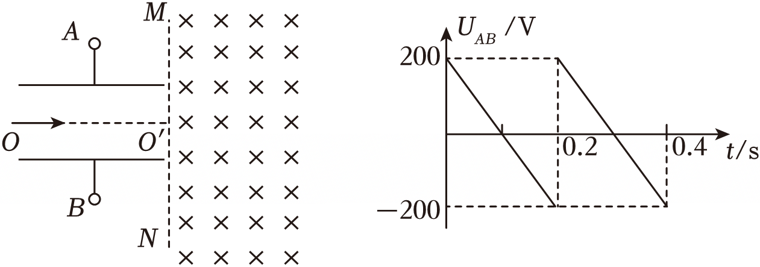

2．【答案】（1）两金属板间电势差取值范围为﹣100V≤U_{AB}≤100V。
（2）粒子出射点与入射点间的距离Δy为0.4m。
（3）所有粒子在磁场中运动的最长时间t为3π×10^{﹣6}s（或9.42×10^{﹣6}s）。
【解答】（1）带电粒子刚好穿过对应偏转电压最大为U_{m}，此时粒子在电场中做类平抛运动，加速度大小为a，时间为t₁。水平方向上
L＝v₀t₁
竖直方向上
$$\frac{d}{2}=\frac{1}{2}at_{1}^{2}$$
又由于
$$q\frac{U_{m}}{d}=ma$$
联立得
U_{m}＝100V
由题意可知，要使带电粒子射出水平金属板，两板间电势差
﹣100V≤U_{AB}≤100V
（2）如图所示
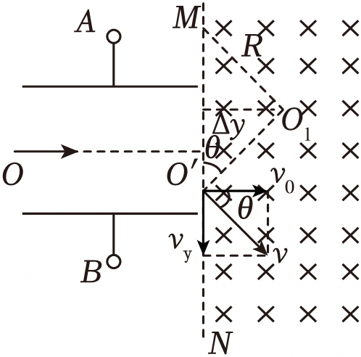
从O′点下方0.05m处射入磁场的粒子速度大小为v，速度水平分量大小为v₀，竖直分量大小为v_{y}，速度偏向角为θ。
根据类平抛运动规律可知tan θ=$\frac{1}{2}$
粒子在磁场中圆周运动的轨道半径为R，则
$$qvB=\frac{mv^{2}}{R}$$
v₀＝vcosθ
Δy＝2Rcosθ
联立得
$Δy=2\frac{mv_{0}}{qB}$，代入数据计算可得Δy＝0.4m
（3）从极板下边界射入磁场的粒子在磁场中运动的时间最长。
粒子进入磁场速度大小为v₁，速度水平分量大小为v₀₁，竖直分量大小为v_{y1}，速度偏向角为α，则对粒子在电场中
L＝v₀₁t₁
$$\frac{d}{2}=\frac{v_{y1}+0}{2}t_{1}$$
联立得
v_{y1}＝v₀₁
$tanα=\frac{v_{y1}}{v_{01}}$
得
$α=\frac{π}{4}$
粒子在磁场中圆周运动的轨道半径为R′，则
$$qv_{1}B=\frac{mv_{1}^{2}}{R′}$$
$$R′=\frac{mv_{1}}{qB}$$
带电粒子在磁场中圆周运动的周期为T
$$T=\frac{2πR′}{v_{1}}=\frac{2πm}{qB}$$
在磁场中运动时间
$$t=\frac{2π−(π−2α)}{2π}T$$
联立得
t＝3π×10^{﹣6}s＝9.42×10^{﹣6}s

3．如图（甲所示，在直角坐标系$0≤x≤L$区域内有沿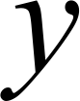轴正方向的匀强电场，右侧有一个以点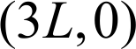为圆心、半径为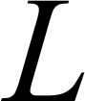的圆形区域，圆形区域与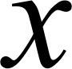轴的交点分别为、．现有一质量为，带电量为的电子，从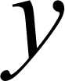轴上的点以速度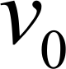沿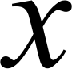轴正方向射入电场，飞出电场后从点进入圆形区域，速度方向与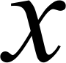轴夹角为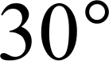．此时在圆形区域加如图（乙所示周期性变化的磁场，以垂直于纸面向外为磁场正方向，最后电子运动一段时间后从点飞出，速度方向与进入磁场时的速度方向相同（与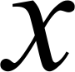轴正方向夹角也为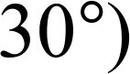。求：
（1）电子进入圆形磁场区域时的速度大小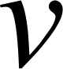；
（2）$0≤x≤L$区域内匀强电场场强的大小；
（3）写出圆形磁场区域磁感应强度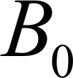的大小、磁场变化周期各应满足的表达式。
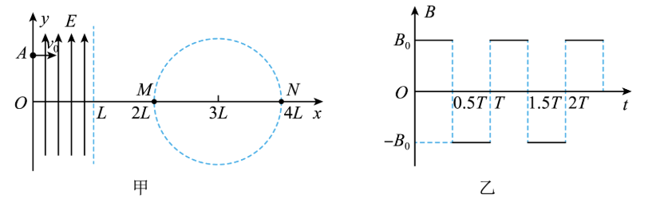

3．【答案】（1）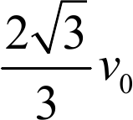
（2）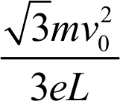
（3）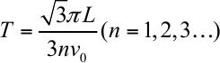

【解析】
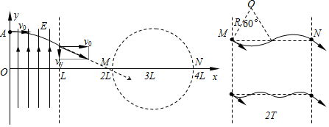
（1）电子在电场中做类平抛运动，射出电场时与水平方向夹角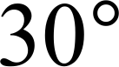。
根据几何关系可得：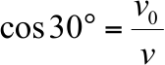，
解得：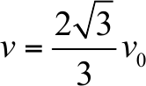
（2）由速度关系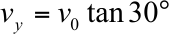
根据速度时间关系可得：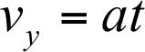，
加速度：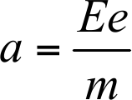，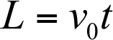
联立可以得到：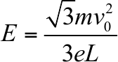；
（3）在磁场变化的半个周期内，粒子的偏转角是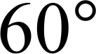，这过程中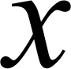方向位移为，粒子到达点时要满足速度方向与进入磁场方向相同，则有：
、2、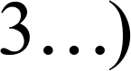
电子在磁场中作圆周运动：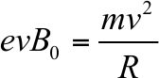
解得：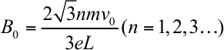
若粒子在磁场中的半个周期内转过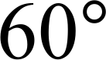，同时在磁场中运动的时间是磁场周期的整数倍时，可以满足题目要求，则有：
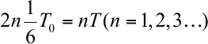
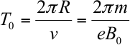
解得：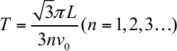。

4．为实现量子芯片中离子束精准注入与定位，科研团队在xOy平面内设计了一套多级电磁复合调控装置。如图所示，在x轴上方第一象限中存在沿y轴负方向的匀强电场E，在x轴下方空间，第三象限直线MN与y轴之间存在水平向右的电场（未画出），场强大小满足E′＝al（l为粒子与y轴的水平距离，a已知且为大于0的常数），第四象限存在垂直xOy平面（纸面）向外的匀强磁场。一个电荷量为q，质量为m的正电粒子，以速率v₀从P₁沿x轴正方向射入第一象限，并通过x轴上的P₂，此时粒子速度方向与x轴正方向成45°，随后恰好垂直y轴射出第四象限。粒子左侧最远运动到竖直边界MN。已知P₁坐标为P₁（0，$\frac{1}{2}$L），简谐运动的周期公式T＝2π$\sqrt{\frac{m}{k}}$，不计粒子重力。求：
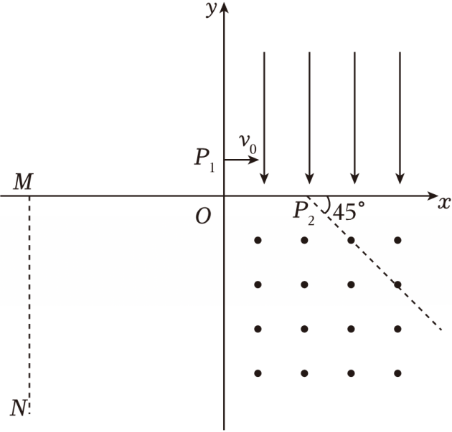
（1）匀强电场的电场强度大小E；
（2）匀强磁场的磁感应强度大小B；
（3）粒子从进入磁场到第n次经过y轴时的时间。

4．【答案】（1）匀强电场的电场强度大小E为$\frac{mv_{0}^{2}}{qL}$；
（2）匀强磁场的磁感应强度大小B为$\frac{mv_{0}}{qL}$；
（3）粒子第n次经过y轴时（n为奇数）运动时间为$\frac{(n−1)π}{2}(\frac{L}{v_{0}}+\sqrt{\frac{m}{qa}})+\frac{3πL}{4v_{0}}$，
粒子第n次经过y轴时（n为偶数）运动时间为$\frac{π}{2}[\frac{(n−2)L}{v_{0}}+n\sqrt{\frac{m}{qa}}]+\frac{3πL}{4v_{0}}$。

【解答】解： （1）由题知，粒子在电场中做类平抛运动，由速度关系可知粒子在P₂的速度与初速度v₀满足关系
vcos45°＝v₀
解得
$v=\sqrt{2}v_{0}$
粒子从P₁到P₂的过程中，根据动能定理有
$qE⋅\frac{1}{2}L=\frac{1}{2}mv^{2}−\frac{1}{2}mv_{0}^{2}$
解得
$E=\frac{mv_{0}^{2}}{qL}$
（2）设OP₂的距离为x，粒子做平抛运动，水平方向
x＝v₀t
竖直方向
$\frac{1}{2}L=\frac{1}{2}v_{0}t$
解得
x＝L
粒子进入第四象限后做匀速圆周运动，已知粒子在P₂处的速度方向与x轴正方向成45°角，随后恰好垂直y轴射出第四象限，设其做圆周运动的半径为r，有
$r=\frac{x}{cos45°}=\sqrt{2}L$
根据洛伦兹力提供向心力，则有
$qBv=m\frac{v^{2}}{r}$
$v=\sqrt{2}v_{0}$
解得
$B=\frac{mv_{0}}{qL}$
（3）根据洛伦兹力提供向心力，则有
$qBv=m\frac{v^{2}}{r}$
$T′=\frac{2πm}{qB}=\frac{2πL}{v_{0}}$
粒子在磁场中运动第一次经过y轴的时间：
$t′=\frac{135^{0}}{360^{0}}T′=\frac{3}{8}T′=\frac{3πL}{4v_{0}}$
粒子在电场中运动，电场力
F＝qE'＝qal＝kl∝l
粒子在电场中做简谐运动，在电场中运动一次时间
$t_{0}=\frac{1}{4}T=\frac{1}{4}⋅2π\sqrt{\frac{m}{k}}=\frac{π}{2}\sqrt{\frac{m}{qa}}$
粒子第n次经过y轴时（n为奇数）运动时间
$t_{1}=\frac{n−1}{2}⋅\frac{T′}{2}+(n−1)t_{0}+t′=\frac{(n−1)π}{2}(\frac{L}{v_{0}}+\sqrt{\frac{m}{qa}})+\frac{3πL}{4v_{0}}$
粒子第n次经过y轴时（n为偶数）运动时间
$t_{2}=\frac{n−2}{2}⋅\frac{T′}{2}+nt_{0}+t′=\frac{π}{2}[\frac{(n−2)L}{v_{0}}+n\sqrt{\frac{m}{qa}}]+\frac{3πL}{4v_{0}}$

5．（2023年山东卷）如图所示，在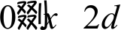，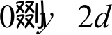的区域中，存在沿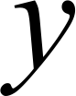轴正方向、场强大小为的匀强电场，电场的周围分布着垂直纸面向外的恒定匀强磁场。一个质量为，电量为的带正电粒子从中点进入电场（不计粒子重力）。
（1）若粒子初速度为零，粒子从上边界垂直第二次离开电场后，垂直再次进入电场，求磁场的磁感应强度的大小；
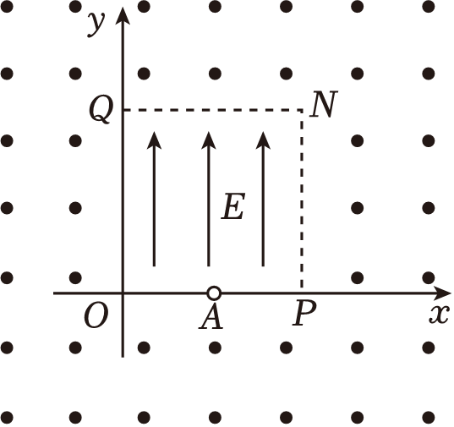
（2）若改变电场强度大小，粒子以一定的初速度从点沿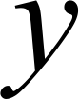轴正方向第一次进入电场，离开电场后从点第二次进入电场，在电场的作用下从点离开。
求改变后电场强度的大小和粒子的初速度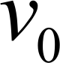；
（ⅱ）通过计算判断粒子能否从点第三次进入电场。

5．
【答案】（1）若粒子初速度为零，粒子从上边界垂直第二次离开电场后，垂直再次进入电场，则磁场的磁感应强度的大小为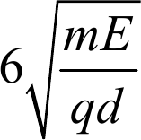；
（2）改变后电场强度的大小和粒子的初速度为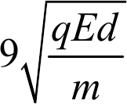，方向向上；
（ⅱ）粒子不能从点第三次进入电场。
【解答】解：（1）粒子从到垂直于进入电场过程中，粒子运动轨迹如图所示：
根据几何关系可知，粒子轨迹半径：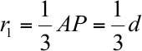
设粒子第一次进入磁场时的速度为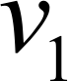，根据动能定理可得：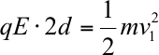，解得：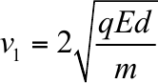
由于粒子第二次从边进入电场到再次从边进入磁场过程中，电场力做功为零，所以粒子第二次进入磁场时的速度大小不变，仍为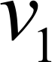。
根据洛伦兹力提供向心力可得：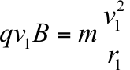
解得：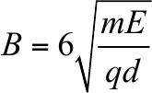；
（2）若改变电场强度大小，粒子以一定的初速度从点沿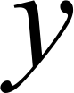轴正方向第一次进入电场，离开电场后从点第二次进入电场，在电场的作用下从点离开，粒子运动轨迹如图所示：
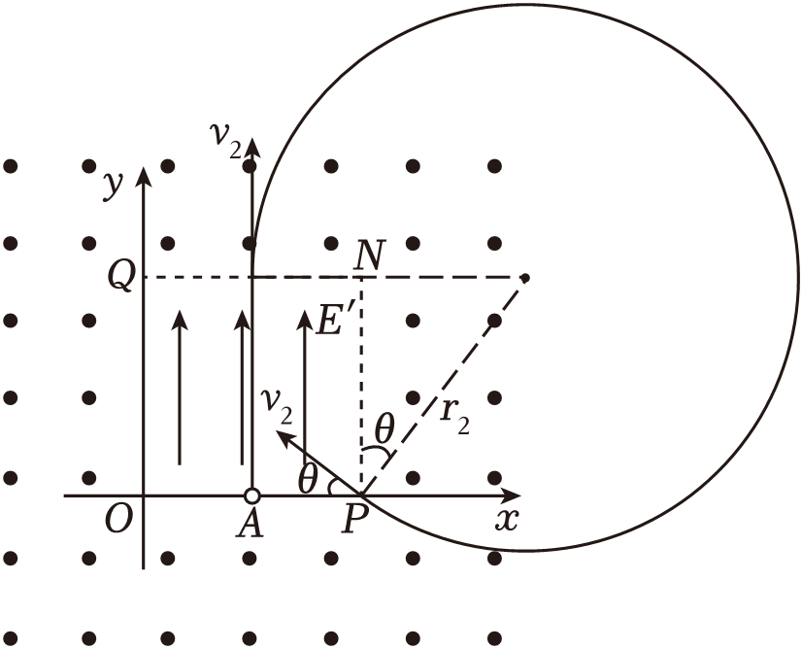
根据几何关系可得：
解得：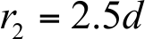
根据洛伦兹力提供向心力可得：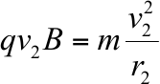
解得：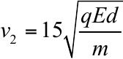
根据几何关系可得：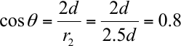，则有：
粒子从点进入电场后，从点离开电场，则有：
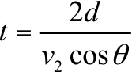
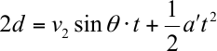
根据牛顿第二定律可得：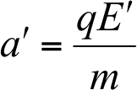
联立解得：；
粒子从到上边界运动的过程中，根据动能定理可得：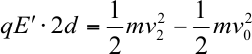
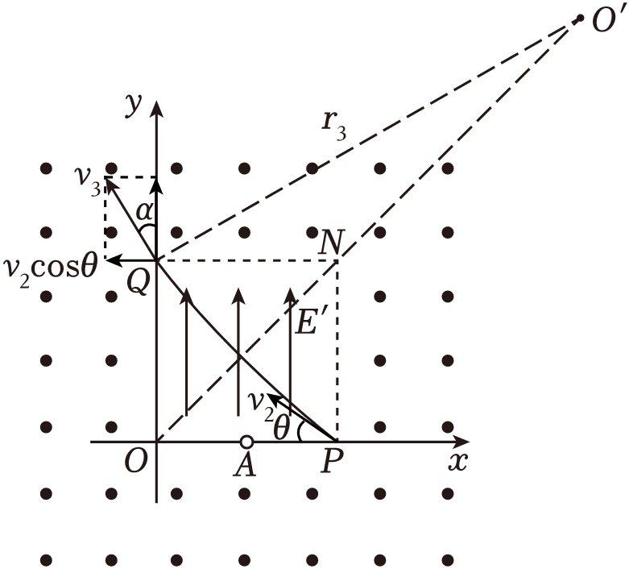
解得：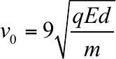，方向向上；
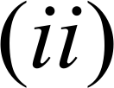假设粒子离开点后能够第三次经过点进入电场，设粒子离开点速度大小为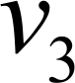，与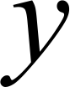轴夹角为，如图所示：
根据动能定理可得：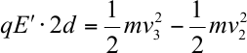
解得：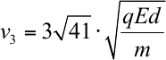
根据洛伦兹力提供向心力可得：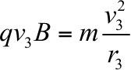，解得：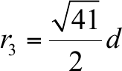
根据几何关系可得：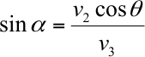，解得：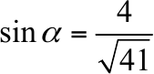，则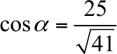
根据图中的几何关系可得：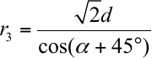
解得：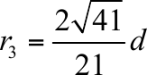
由于两种情况下计算的半径不相等，故粒子不会第三次经过点进入电场。

第12节

1. 如图所示，竖直面内有垂直平面向里的匀强磁场（图中未画出），磁感应强度大小B＝0.5T，有一厚度不计、下端封闭上端开口且内壁光滑的绝缘玻璃管，管内底部静置一质量为0.08kg，电荷量为1.6C的带正电小球。t＝0时，在外力作用下玻璃管从静止开始沿倾角为θ＝37°斜面做a＝2m/s²的匀加速直线运动，经过t₀时间后小球恰好脱离管底，玻璃管沿斜面向上继续运动0.2m后，小球从管口离开玻璃管，已知重力加速度g取10m/s²，sin37°＝0.6，cos37°＝0.8，下列说法正确的是（ ）
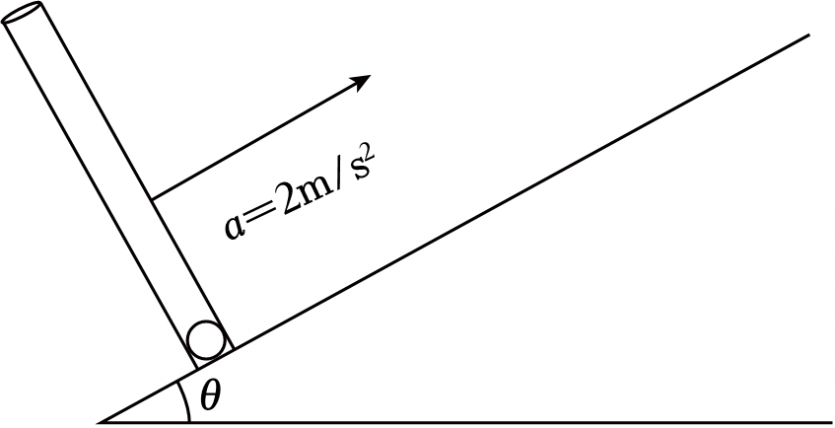
A．t₀的大小为0.4s
B．小球运动到玻璃管口处的加速度为2$\sqrt{2}$m/s²
C．小球离开管口时的动能0.064J
D．由静止开始经过0.5s时小球受到玻璃管壁的侧向支持力大小为1.06N
1. 【答案】AC
【解答】解：A、小球恰好脱离管底时，对小球受力分析如图所示：
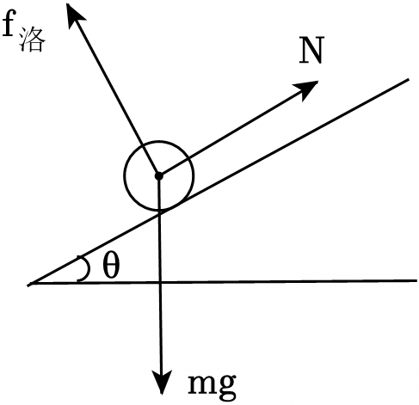
垂直斜面方向受力平衡，有f_{洛}＝mgcosθ，又f_{洛}＝Bqv，代入数据可得v＝0.8m/s，由匀变速运动规律可知v＝at₀，代入数据可得t₀＝0.4s，故A正确；
B、小球脱离管底至管口时，沿斜面方向由匀变速运动规律可知2ax$=v_{1}^{2}−$v²，代入数据可得v₁＝1.2m/s，由牛顿第二定律可知垂直斜面方向a₁$=\frac{Bqv_{1}−mgcosθ}{m}$，由平行四边形法则可知小球加速度a'$=\sqrt{a^{2}+a_{1}^{2}}$，代入数据可得a'＝2$\sqrt{5}$m/s²，故B错误；
C、小球脱离管底至管口时，沿斜面方向由匀变速运动规律可知v₁＝v+at₁，代入数据可得t₁＝0.2s，此过程中垂直斜面方向的平均洛伦兹力$\overline{f}$_{洛}$=\frac{Bqv+Bqv_{1}}{2}$，以垂直斜面向上为正方向，由动量定理可知（$\overline{f}$_{洛}﹣mgcosθ）t₁＝mv₂﹣0，由平行四边形法则可知小球离开管口的速度v'$=\sqrt{v_{1}^{2}+v_{2}^{2}}$，此时动能E_{k}$=\frac{1}{2}mv′^{2}$，代入数据可得E_{k}＝0.064J，故C正确；
D、由静止开始经过t₂＝0.5s时，小球沿斜面方向速度v₃＝at₂＝2×0.5m/s＝1m/s，小球脱离管底至0.5s时，垂直斜面方向的平均洛伦兹力$\overline{f′}$_{洛}$=\frac{Bqv+Bqv_{3}}{2}$，以垂直斜面向上为正方向，由动量定理可知（$\overline{f′}$_{洛}﹣mgcosθ）（t₂﹣t₀）＝mv₄﹣0，代入数据可得v₄＝0.1m/s，由左手定则可知沿斜面向下的洛伦兹力f″_{洛}＝Bqv₄，沿斜面方向由牛顿第二定律可知N﹣mgsinθ﹣f″_{洛}＝ma，代入数据可得N＝0.72N，故D错误。
故选：AC。

2．如图所示，右侧有多个紧密相邻的匀强磁场和匀强电场，磁场与电场的宽度均为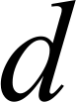，长度足够长，磁感应强度大小相同，方向垂直纸面向里；电场强度大小相同，方向水平向右。一质量为、电量为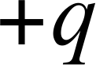的带电粒子，以速度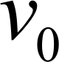垂直于进入磁场1，当带电粒子从第一个磁场区域穿出时，速度方向偏转了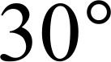角，设电场、磁场均有理想边界，粒子重力不计。求：
（1）磁感应强度；
（2）若粒子的速度范围为$0<v≤\sqrt{2}v_{0}$，写出粒子穿出第一个磁场区域时速度方向与磁场边界夹角的余弦值与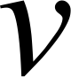之间的函数关系式；
（3）在（2）问的条件下，若要粒子不穿出第5个磁场的右边界，求电场强度的最大值。
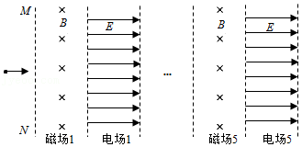
2．【答案】（1）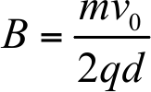 （2）当$0<v≤\frac{v_{0}}{2}$时，；当$\frac{v_{0}}{2}<v≤\sqrt{2}v_{0}$时，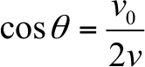
（3）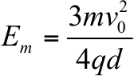
【解析】（1）粒子在磁场中做匀速圆周运动，运动轨迹如图1所示
根据几何知识可知，粒子做圆周运动的轨道半径：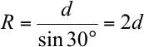
由牛顿第二定律得：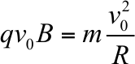 解得：
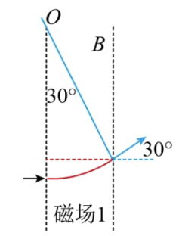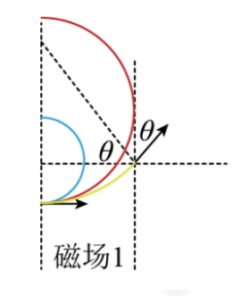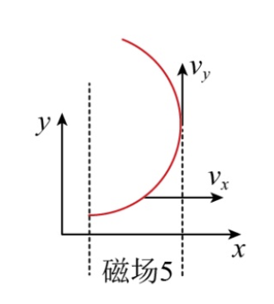
图1 图2 图3

（2）粒子在磁场中做匀速圆周运动，洛伦兹力提供向心力，由牛顿第二定律得：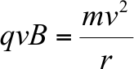，
解得，粒子速度大小：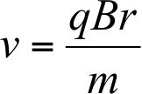，粒子轨道半径：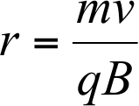
①设粒子运动轨迹恰好与磁场1的右边界相切时粒子速度为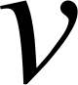，
由几何知识可知，粒子轨道半径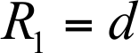 解得，粒子的速度大小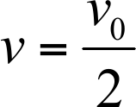。当$0<v≤\frac{v_{0}}{2}$时，粒子从磁场左边界离开磁场，粒子与磁场左边界的夹角均等于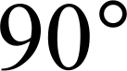，则
②当$\frac{v_{0}}{2}<v≤\sqrt{2}v_{0}$时，粒子向右穿出磁场1的右边界，粒子运动轨迹如图2所示，
由几何知识可知，粒子轨道半径：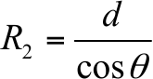
粒子做圆周运动的轨道半径：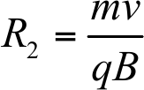
解得：，此时$\frac{v_{0}}{2}<v≤\sqrt{2}v_{0}$
（3）当粒子运动轨迹与磁场5右边界相切时粒子恰好不穿出第5个磁场的右边界，粒子运动轨迹如图3所示
粒子进入第5个磁场时在4个电场中被加速，粒子在电场中加速过程，
设粒子进入第5个磁场时的速度大小为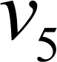，对粒子，由动能定理得：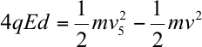
粒子在磁场中做匀速圆周运动，洛伦兹力对粒子不做功，洛伦兹力只改变粒子速度方向，
粒子初速度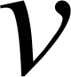的方向沿水平方向，粒子末速度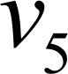的方向竖直向上，粒子末速度在水平方向的分速度为零，洛伦兹力改变粒子的速度方向，粒子由于水平方向速度受到的洛伦兹力的冲量导致粒子竖直方向动量的变化，设粒子在水平方向的平均速度为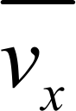，对粒子，由动量定理得：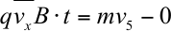 粒子在磁场中水平方向的总位移大小：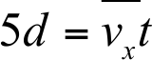，解得：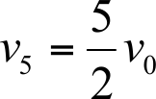，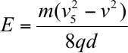，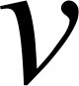越小，越大，当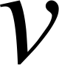取最小值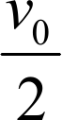时，有最大值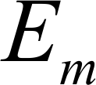，解得，电场强度的最大值：

3.现代科学仪器中常利用电、磁场控制带电粒子的运动。如图甲所示，纸面内存在上、下宽度均为d的匀强电场与匀强磁场，匀强电场竖直向下，匀强磁场垂直纸面向里，磁感应强度大小为B。现有一质量为m、电荷量为q的带正电粒子（不计重力）从电场的上边界的O点由静止释放，运动到磁场的下边界的P点时正好与下边界相切。若把电场下移至磁场所在区域，如图乙所示，重新让粒子从上边界M点由静止释放，经过一段时间粒子第一次到达最低点N，下列说法正确的是（ ）
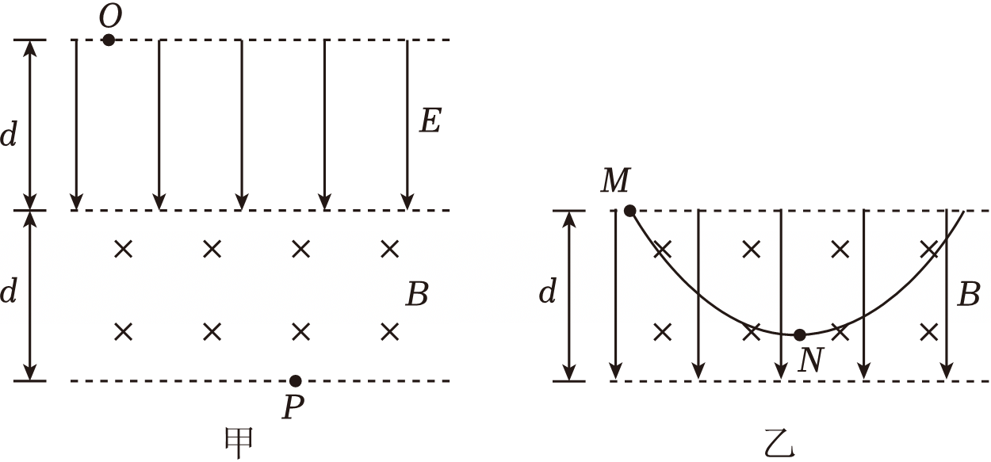
A．匀强电场的场强大小为$\frac{B^{2}qd}{2m}$
B．粒子从O点运动到P点的时间为$t=\frac{(π+2)m}{qB}$
C．粒子经过N点时速度大小为$\frac{Bqd}{m}$
D．M、N两点的竖直距离为$\frac{3}{4}d$
3.【答案】AC
【解答】解：A、设粒子在磁场中的速率为v，半径为R，在电场中由动能定理，有
$qEd=\frac{1}{2}mv^{2}$
粒子在磁场中运动时，洛伦兹力充当向心力，有
$Bqv=\frac{mv^{2}}{R}$
由几何关系可得
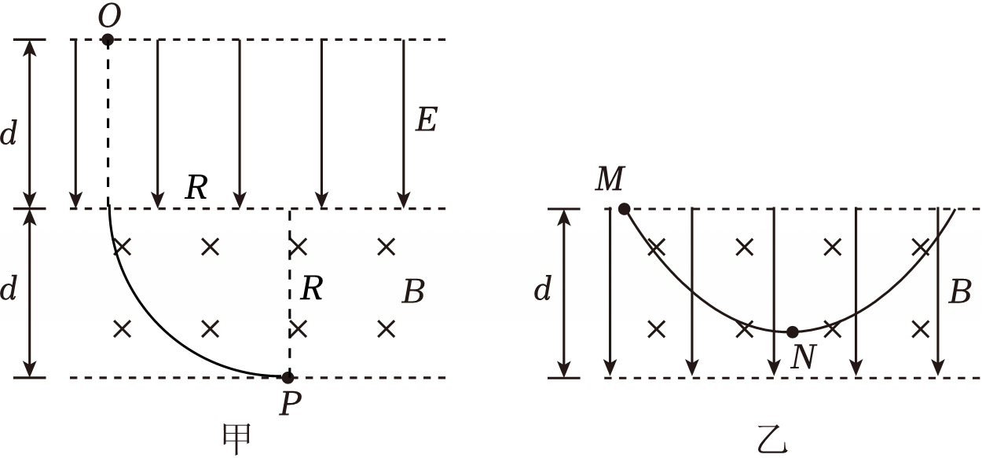
R＝d
综上可得
$E=\frac{B^{2}qd}{2m}$
故A正确；
B、粒子在电场中的运动时间为
水平方向$t_{1}=\frac{d}{\frac{v}{2}}=\frac{2m}{qB}$
在磁场中转动半周，的运动时间为
$t_{2}=\frac{πm}{2qB}$
粒子从O运动到P的时间为
$t=\frac{(π+4)m}{2qB}$
故B错误；
CD、将粒子从M到N的过程中某时刻的速度分解为向右和向下的分量v_{x}、v_{y}，再把粒子受到的洛伦兹力分别沿水平方向和竖直方向分解，两个洛伦兹力分量分别为
F_{x}＝Bqv_{y}，F_{y}＝Bqv_{x}
设粒子在最低点N的速度大小为v₁，MN的竖直距离为y，设水平向右为正方向，水平方向由动量定理可得
mv₁﹣0＝ΣqBv_{y}Δt＝qBy
粒子从M到N的过程中，由动能定理可得
$qEy=\frac{1}{2}mv_{1}^{2}−0$
结合电场强度的表达式
$E=\frac{B^{2}qd}{2m}$
解得
$v_{1}=\frac{Bqd}{m}$，y＝d
故C正确，D错误。
故选：AC。

4．科学家设计了一种长时间存储粒子的装置，其基本原理如图甲所示，在空间直角坐标系O﹣xyz中，存在沿z轴正向的匀强磁场，磁感应强度大小为B；存在的电场（图中未画出）电势满足$φ=k_{1}z^{2}−k_{2}r^{2}$，k₁＞k₂＞0，r为装置内某点到z轴的距离。某次实验时装置内储存一带正电粒子，粒子质量为m、电荷量为q，忽略粒子的重力，不考虑粒子的相对论效应和场的电磁辐射。
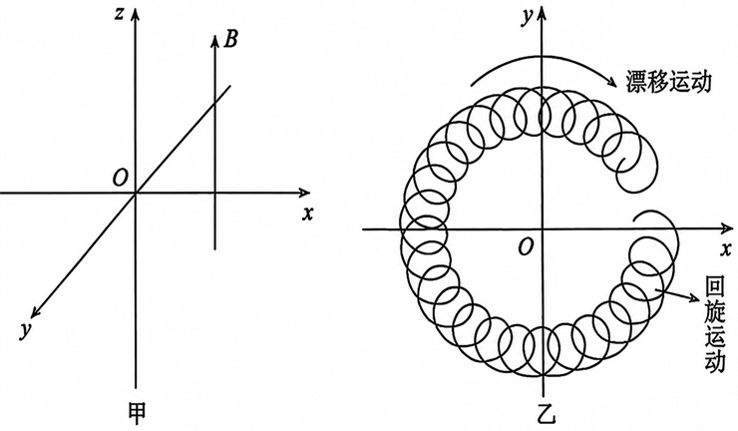
（1）若装置内只存在磁场，某时刻粒子从O点发射，速度大小为v₀、方向在xOz平面的第一象限内且与x轴正向夹角为θ，求粒子再次经过z轴时所需时间t₁及z轴坐标z₁；
（2）若装置内只存在电场，某时刻粒子从O点发射，速度大小为v₀、方向在xOz平面的第一象限内且与x轴正向夹角为θ，粒子再次回到xOy平面时与z轴的距离为r₀，求粒子再次回到xOy平面时速度v₁的大小和所经历的时间t₂；
（3）若装置内同时存在电场和磁场，粒子储存于该装置中时，xoy平面内的运动如图乙所示，该运动可视为两个匀速圆周运动的合运动：一个是绕z轴的低速漂移运动，角速度为ω₁，漂移半径为r₁，一个是绕漂移轨道上某点的高速回旋运动，角速度为ω₂，漂移半径为r₂，已知r₁≫r₂，回旋速率远大于漂移速率，求粒子稳定运行时$\frac{ω_{1}}{ω_{2}}$的大小。

4．【答案】（1）t₁=$\frac{2πm}{qB}$，z₁=$\frac{2πmv_{0}sinθ}{qB}$
（2）v₁=$\sqrt{\frac{2qk_{2}r_{0}^{2}}{m}+v_{0}^{2}}$，t₂=$π\sqrt{\frac{m}{2qk_{1}}}$
（3）$\frac{ω_{1}}{ω_{2}}$=$\frac{qB−\sqrt{q^{2}B^{2}−8k_{2}qm}}{2m}$

【解答】解：（1）根据洛伦兹力的分力提供向心力：$qv_{0}cosθ⋅B=m\frac{(v_{0}cosθ)^{2}}{r}$，
周期满足：$T=\frac{2πr}{v_{0}cosθ}$，则运动时间$t_{1}=T=\frac{2πm}{qB}$
粒子再次经过z轴时，z₁＝v₀sinθ•t₁
解得：
$z_{1}=\frac{2πmv_{0}sinθ}{qB}$
（2）粒子再次回到xOy平面时，所处位置的电势为$φ=−k_{2}r_{0}^{2}$，根据动能定理：$\frac{1}{2}mv_{0}^{2}=\frac{1}{2}mv_{1}^{2}−qk_{2}r_{0}^{2}$

解得：$v_{1}=\sqrt{\frac{2qk_{2}r_{0}^{2}}{m}+v_{0}^{2}}$
沿z轴方向，E_{z}＝2k₁z，
以O点为平衡位置，在z轴方向所受的电场力符合简谐运动规律
即F_{z}＝qE_{z}＝﹣2qk₁z
由简谐运动周期公式$T=2π\sqrt{\frac{m}{k}}=2π\sqrt{\frac{m}{2qk_{1}}}$
故经历时间
$t=\frac{T}{2}=π\sqrt{\frac{m}{2qk_{1}}}$
（3）根据牛顿第二定律：$qω_{1}r_{1}B−2qk_{2}r_{1}=mω_{1}^{2}r_{1}$
解得：$ω_{1}=\frac{qB−\sqrt{q^{2}B^{2}−8k_{2}qm}}{2m}$，低速漂移取小值。
高速回旋的半径远小于漂移半径，可认为回旋处的电场是恒定，由于回旋速率远大于漂移速率，洛伦兹力远大于电场力，电场力对高速回旋运动的影响可忽略，则有$qω_{2}r_{2}B=mω_{2}^{2}r_{2}$
解得：
$\frac{ω_{1}}{ω_{2}}=\frac{qB−\sqrt{q^{2}B^{2}−8k_{2}qm}}{2qB}$
第13节
1.（2021年天津卷）霍尔元件是一种重要的磁传感器，可用在多种自动控制系统中。长方体半导体材料厚为、宽为、长为，以长方体三边为坐标轴建立坐标系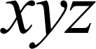，如图所示。半导体中有电荷量均为的自由电子与空穴两种载流子，空穴可看作带正电荷的自由移动粒子，单位体积内自由电子和空穴的数目分别为和。当半导体材料通有沿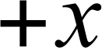方向的恒定电流后，某时刻在半导体所在空间加一匀强磁场，磁感应强度的大小为，沿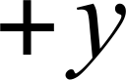方向，于是在方向上很快建立稳定电场，称其为霍尔电场，已知电场强度大小为，沿方向。
（1）判断刚加磁场瞬间自由电子受到的洛伦兹力方向；
（2）若自由电子定向移动在沿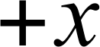方向上形成的电流为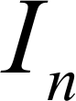，求单个自由电子由于定向移动在方向上受到洛伦兹力和霍尔电场力的合力大小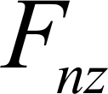；
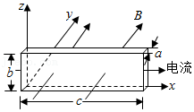
（3）霍尔电场建立后，自由电子与空穴在方向定向移动的速率分别为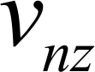、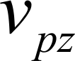，求△时间内运动到半导体方向的上表面的自由电子数与空穴数，并说明两种载流子在方向上形成的电流应满足的条件。
1.【答案】（1）沿方向 （2）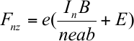 （3）见解析
分析：计算合力的大小需要联立洛伦兹力计算公式、电场力的计算公式和自由电子的电流微观表达式；单位体积内自由电子和空穴的数目分别为n和p，根据∆t时间内在z方向上运动的距离求解体积，由此得到∆t时间内运动到半导体z方向的上表面的自由电子数与空穴数；在任何相等时间内运动到上表面的自由电子数与空穴数相等，由此分析即可。
【解析】（1）根据左手定则可知，自由电子受到的洛伦兹力沿方向；
（2）设时间内流过半导体垂直于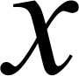轴某一横截面自由电子的电荷量为，由电流定义式，有：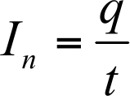①
设自由电子在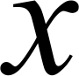方向上定向移动速率为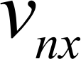，可导出自由电子的电流微观表达式为：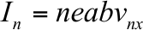②
单个自由电子所受洛伦兹力大小为：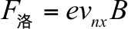③
霍尔电场力大小为：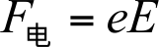④
自由电子在方向上受到的洛伦兹力和霍尔电场力方向相同，联立②③④式，可得其合力大小为：
；
（3）设△时间内在方向上运动到半导体上表面的自由电子数为、空穴数为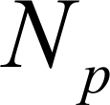，
则：$N_{n}=nacv_{nz}$△
$N_{p}=pacv_{pz}$△
霍尔电场建立后，半导体方向的上表面的电荷量就不再发生变化，则应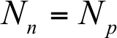，
即在任何相等时间内运动到上表面的自由电子数与空穴数相等，这样两种载流子在方向形成的电流应大小相等、方向相反。

2. 如图1所示是一种质谱仪的原理图，$P_{1}$和$P_{2}$两板间有相互垂直的匀强电场和匀强磁场，两板间电压$U=2000\text{V}$，两板间距$d=0.02\text{m}$，板间磁场的磁感应强度$B_{1}=0.1\text{T}$，下方区域存在另一磁感应强度$B_{2}=0.1\text{T}$的匀强磁场。大量氢离子（${}_{1}^{1}{\text{H}}$）沿$P_{1}$和$P_{2}$板间的中心线$S_{1}S_{2}$从小孔$S_{1}$进入该装置、后经狭缝$S_{2}$以速度$v_{0}$垂直进入下方磁场$B_{2}$，在洛伦兹力的作用下粒子打到照相底片上。氢离子（${}_{1}^{1}{\text{H}}$）的比荷$\frac{q}{m}={10}^{8}\text{C/kg}$，其重力忽略不计，忽略狭缝$S_{2}$的宽度，设中子和质子质量相同。求：
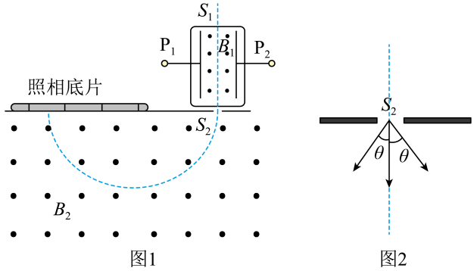
(1)速度$v_{0}$大小；
(2)受到其他因素影响，发现从狭缝$S_{2}$射入的氢离子速度方向有微小的发散角θ，测得$cosθ=0.9$，如图2所示，氢离子打在照相底片上会形成一条亮线，求该亮线的长度L；
(3)在分离氢元素的三种同位素离子（${}_{1}^{1}{\text{H}}$、${}_{1}^{2}{\text{H}}$、${}_{1}^{3}{\text{H}}$）时，各种离子有微小的发散角θ（$cosθ=0.9$）外，其速度还有波动，即$v_{0}−Δv≤v≤v_{0}+Δv$，要使照相底片上亮线不重合，则$\frac{Δv}{v}$应满足什么条件？
2.
【答案】(1)$v_{0}=1×{10}^{6}\text{m/s}$
(2)$L=0.02\text{m}$
(3)$\frac{Δv}{v_{0}}<\frac{7}{47}$
【详解】（1）带电粒子在$P_{\text{1}}$和$P_{\text{2}}$两金属板间运动时，电场力与洛伦兹力平衡$qv_{0}B_{1}=q\frac{U}{d}$
解得$v_{0}=1×{10}^{6}\text{m/s}$
（2）在磁场中，根据牛顿第二定律$qv_{0}B_{2}=m\frac{v_{0}^{2}}{R}$
解得$R=0.1\text{m}$
粒子运动的轨道边界线如图所示
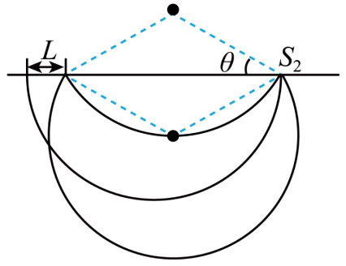
亮线长度为$L=2R−2Rcosθ$
解得$L=0.02\text{m}$
（3）推知各离子运动的最大和最小半径分别为$r_{\text{max}}=\frac{m(v_{0}+Δv)}{eB_{2}}$，$r_{\text{min}}=\frac{m(v_{0}−Δv)}{eB_{2}}$
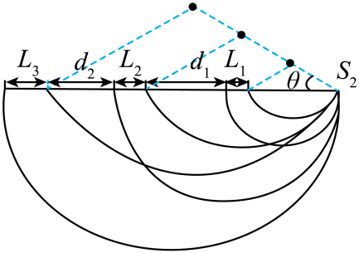
各离子最远位置到S₂的距离为2r_{max}，最近位置到S₂的距离为2r_{min}cosθ，通过作图可知，要使照相底片上亮线不重合，$d_{2}=\frac{6m(v_{0}−\text{Δ}v)}{eB_{2}}cosθ−\frac{4m(v_{0}+\text{Δ}v)}{eB_{2}}>0$；$d_{\text{1}}=\frac{4m(v_{0}−\text{Δ}v)}{eB_{2}}cosθ−\frac{2m(v_{0}+\text{Δ}v)}{eB_{2}}>0$
解得$\frac{Δv}{v_{0}}<\frac{7}{47}$

3．医用回旋加速器的用途是让带电粒子在电磁场中循环运动不断获得能量，通过引出器引出后，轰击在靶材料上，获得所需要的核素。现有两种回旋加速器，第一种是同步加速器，基本原理可以简化为如图甲所示模型，带电粒子从M板进入高压缝隙，缝隙间的电势差为U₀，粒子得到加速离开N板后，在匀强磁场的导引控制下回旋反复通过加速电场区不断加速，但带电粒子的旋转半径R始终保持不变。第二种为我们熟知经典回旋加速器，带电粒子经狭缝中的高频交流电压加速，进入半径为R的D形盒中做圆周运动，循环往复不断被加速，最终离开加速器。已知带电粒子的电荷量为+q，质量为m，带电粒子第一次进入磁场区时，两种加速器的磁感应强度均为B₀，设带电粒子最初进入狭缝时的初速度为零，不计粒子受到的重力，不计粒子加速时间及其做圆周运动产生的电磁辐射，不考虑磁场变化对粒子速度的影响及相对论效应。
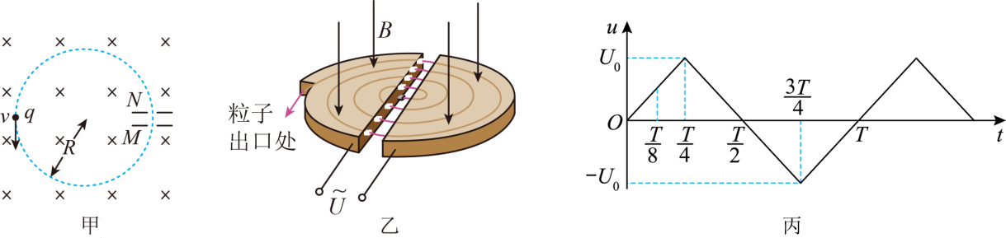
(1)粒子在同步加速器中从静止开始加速，求粒子绕行2周所需总时间t_{总}；
(2)粒子在经典回旋加速器中被加速，加速电压u随时间t的变化关系如图乙所示，其中$T=\frac{2πm}{B_{0}q},$
①若$t=\frac{T}{4}$时粒子从静止开始被加速，求粒子从静止开始加速到引出器引出，经过狭缝的次数；
②实际使用中，磁感应强度会出现波动，波动结束，保持B=B₀(1±α)，(α<1)不变，若在 $t=\frac{T}{4}$时产生的粒子第一次被加速，要实现连续n次加速，B可波动的系数α的极限值。

3．
【答案】(1)$2πR\sqrt{\frac{m}{2qU_{0}}}\left(1+\frac{\sqrt{2}}{2}\right)$
(2)①$\frac{B_{0}^{2}qR^{2}}{2mU_{0}}$；②最大可波动系数的上限$α_{上限}=\frac{1}{2n−3}\left(n=2、3、4⋯⋯\right)$，最大可波动系数的下限$α_{下限}=\frac{1}{2n−1}\left(n=2、3、4⋯⋯\right)$
【详解】（1）同步加速器因其旋转半径始终保持不变，因此磁场必须周期性递增，洛伦兹力提供向心力，粒子做半径为$R$的匀速圆周运动，第一周所用时间为$t=\frac{2πR}{v}$
由于每一周速度不同，所用时间也不同。第一周，根据动能定理可得$qU_{0}=\frac{1}{2}mv_{1}^{2}$
解得$v_{1}=\sqrt{\frac{2qU_{0}}{m}}$
第二周，根据动能定理可得$2qU_{0}=\frac{1}{2}mv_{2}^{2}$
解得$v_{2}=\sqrt{\frac{2×2qU_{0}}{m}}$
故绕行2周所需总时间为$t_{总}=t_{1}+t_{2}=\frac{2πR}{v_{1}}+\frac{2πR}{v_{2}}=2πR\sqrt{\frac{m}{2qU_{0}}}\left(1+\frac{\sqrt{2}}{2}\right)$
（2）①根据牛顿第二定律可得$qvB_{0}=m\frac{v^{2}}{r}$
可得$v=\frac{qB_{0}r}{m}$
当$r=R$时，速度最大，为$v_{\text{m}}=\frac{qB_{0}R}{m}$
离开磁场时的动能为$E_{\text{k}}=\frac{1}{2}mv_{\text{m}}^{2}=\frac{q^{2}B_{0}^{2}R^{2}}{2m}$
由图可知，$t=\frac{T}{4}$时，电压为$U_{0}$，则加速次数$N=\frac{E_{\text{k}}}{qU_{0}}=\frac{qB_{0}^{2}R^{2}}{2mU_{0}}$
②每加速一次，粒子在磁场中转半个圆周，若$B=B_{0}(1+α)$
则粒子在磁场中转半个圆周的时间比$B=B_{0}$时缩短，则有$\text{Δ}t_{1}=\frac{πm}{qB_{0}}−\frac{πm}{qB_{0}(1+α)}=\frac{απm}{qB_{0}(1+α)}$
$n−1$次半圆周累计缩短时间为$t_{总缩}=(n−1)\text{Δ}t_{1}=\frac{(n−1)απm}{qB_{0}(1+α)}$
要实现连续$n$次加速$t_{总缩}<\frac{T}{4}=\frac{πm}{2qB_{0}}$
可得$α_{1}<\frac{1}{2n−3}(n=2、3、\text{4}…)$
则最大可波动系数的上限$α_{上限}=\frac{1}{2n−3}(n=2、3、\text{4}…)$
若$B=B_{0}(1−α)$，则粒子在磁场中转半个圆周的时间比$B=B_{0}$时延长，则有$\text{Δ}t_{2}=\frac{πm}{qB_{0}(1−α)}−\frac{πm}{qB_{0}}=\frac{απm}{qB_{0}(1−α)}$
$n−1$此半圆周累计延长时间为$t_{总延}=(n−1)\text{Δ}t_{2}=\frac{(n−1)απm}{qB_{0}(1−α)}$
可得$α_{2}<\frac{1}{2n−1}(n=2、3、\text{4}…)$
则最大可波动系数的下限$α_{下限}=\frac{1}{2n−1}(n=2、3、\text{4}…)$
第14节
1．如图所示，水平地面上方矩形区域内存在垂直纸面向里的匀强磁场，两个边长相等的单匝闭合正方形线圈Ⅰ和Ⅱ，分别用相同材料，不同粗细的导线绕制（Ⅰ为细导线）。两线圈在距磁场上界面h高处由静止开始自由下落，再进入磁场，最后落到地面。运动过程中，线圈平面始终保持在竖直平面内且下边缘平行于磁场上边界。设线圈Ⅰ、Ⅱ从释放至落地所用时间分别为t₁、t₂，在磁场中运动时产生的热量分别为Q₁、Q₂。不计空气阻力，则（ ）
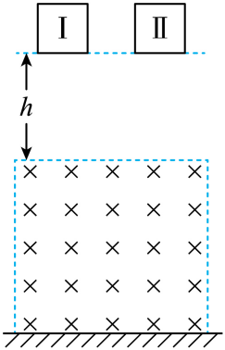
A．t₁<t₂，Q₁<Q₂ B．t₁=t₂，Q₁=Q₂ C．t₁<t₂，Q₁>Q₂ D．t₁=t₂，Q₁<Q₂
1．【答案】D
【详解】设正方形线圈的边长为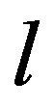，导线横截面积为，材料密度为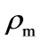，电阻率为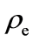，由质量与密度的关系得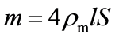
由电阻定律得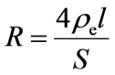
两式相乘得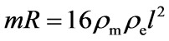
因此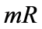与导线粗细无关。线圈边框以速度穿过磁场边界时，由法拉第电磁感应定律得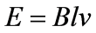
由闭合电路欧姆定律及安培力公式得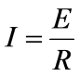，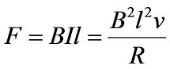
取竖直向下为正方向，由牛顿第二定律得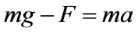
整理得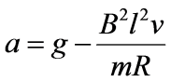
两线圈穿越磁场边界时加速度随速度的关系相同，完全处于磁场中时均做自由落体运动；它们又从同一高度由静止释放，故各对应阶段的运动情况相同，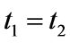。由焦耳定律得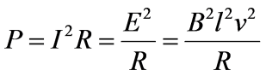
线圈Ⅰ的导线较细，故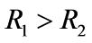；在线圈穿越磁场边界的各对应时刻，两线圈的速度和产生感应电流的持续时间相同，故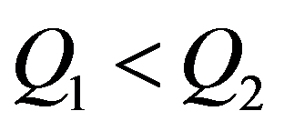
故选D。

2．（多选）如图所示，间距为d的足够长平行光滑金属导轨竖直放置，导轨上端接有自感系数为L的电感线圈，导轨处于垂直导轨平面向里、磁感应强度大小为B的匀强磁场中。现将一根质量为m的导体棒从导轨上某处紧贴导轨由静止释放，金属棒运动过程始终与导轨垂直且与导轨接触良好，重力加速度为g，不考虑电磁辐射，不计一切电阻。在金属棒运动过程中，下列说法正确的是（ ）
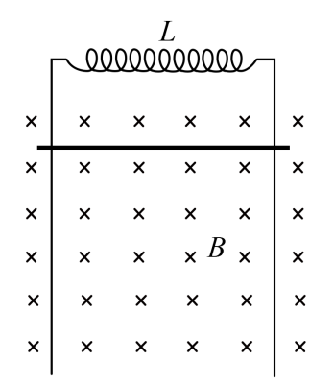
A．导体棒在导轨上做往复运动
B．导体棒在导轨上做变加速运动，直至匀速下滑
C．导体棒运动过程中的最大高度将低于初始高度
D．导体棒中最大电流为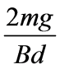
2．【答案】AD
【详解】ABC．电路中只有电感L且无电阻，导体棒切割磁感线的电动势等于自感线圈的自感电动势，即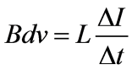
对等式两边同时乘Δt得BdvΔt=LΔI，对两边求和可得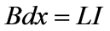
可得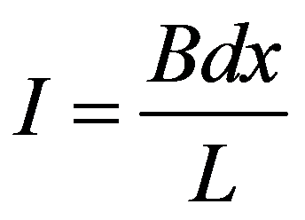
对导体棒运用牛顿第二定律，重力向下、安培力向上，得F=mg-BId
得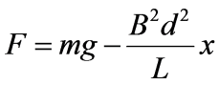
F与相对平衡位置的位移成正比、方向相反，说明导体棒做简谐运动，因此在导轨上做往复运动，不能匀速下滑，导体棒运动过程中的最大高度将等于初始高度，故BC错误，A正确；
D．当F=0时，导体棒处在平衡位置，则有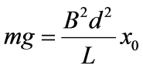
可得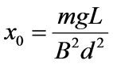
则导体棒位移的最大值为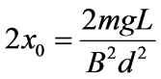，x取最大值时I最大，代入可得最大电流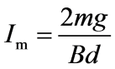，故D正确。
故选AD。

3．如图甲所示，两根足够长的光滑金属导轨竖直放置，两导轨之间的距离为L，导轨下端连接阻值为R的定值电阻。一质量为m、长为L的金属杆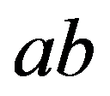始终与导轨垂直且接触良好，金属杆及导轨电阻不计。在矩形区域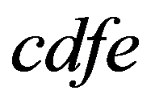内有垂直于纸面向里的匀强磁场，c、e间的距离为H，区域内磁场的磁感应强度大小B随时间t变化的关系图像如图乙所示（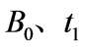为已知量）。在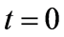时刻，将金属杆从图示位置由静止释放，金属杆在时刻进入磁场，离开磁场时的速度为进入磁场时的一半。已知重力加速度大小为g，忽略空气阻力，求：
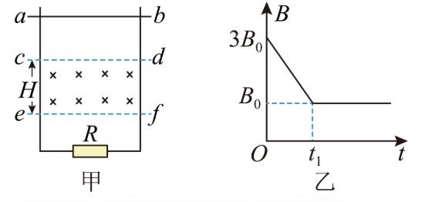
（1）金属杆刚进入磁场时的电流大小；
（2）金属杆刚进入磁场时的加速度大小；
（3）金属杆从开始下落到离开磁场的过程，回路中产生的热量。
3．
【答案】(1)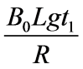
(2)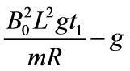
(3)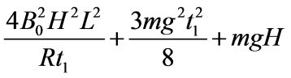
【详解】（1）金属杆ab进入磁场之前做自由落体运动，金属杆ab刚进入磁场时的速度大小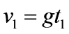
金属杆ab刚进入磁场时产生感应电动势大小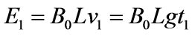
金属杆ab刚进入磁场时产生感应电流大小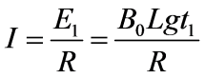
（2）刚进入磁场时所受的安培力大小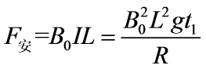
根据牛顿第二定律有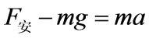
联立解得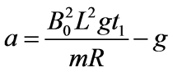
（3）金属杆进入磁场前产生感应电动势的大小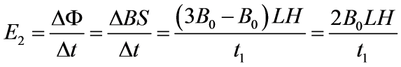
产生的热量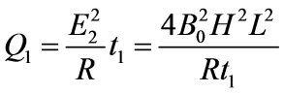
进入磁场之后，根据能量守恒定律有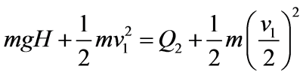
解得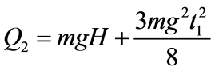
所以金属杆ab从开始下落到离开磁场的过程,回路中产生的热量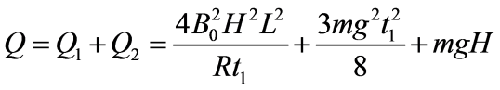

4．如图所示为某工厂的传送装置，两个足够长的平行导轨MNPQ与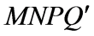间距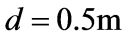，粗糙倾斜轨道和光滑的水平轨道圆滑连接，倾斜轨道与水平面的夹角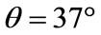，以PP为边界，边界左侧的水平轨道和倾斜轨道均处在垂直于导轨平面向上、磁感应强度大小为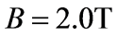的匀强磁场中，边界右侧没有磁场，边界位置可调。视为金属棒的工件ab从倾斜轨道足够高处滑下后通过水平轨道（在到达底端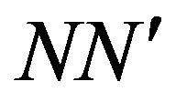前棒已达到最大速度，不计拐弯处能量损失），最后从右端掉入收集网中，收集网的底端与水平轨道的距离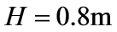，收集网的截面呈抛物线形状，以收集网的底端O点为原点建立坐标系xOy．其抛物线方程为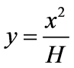，已知工件ab质量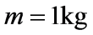，电阻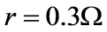，运动中与导轨有良好接触，并且垂直于导轨：定值电阻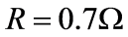，连接在MM间，其余电阻不计，金属棒与倾斜轨道间动摩擦因数
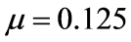，取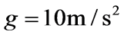，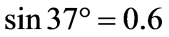，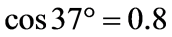。
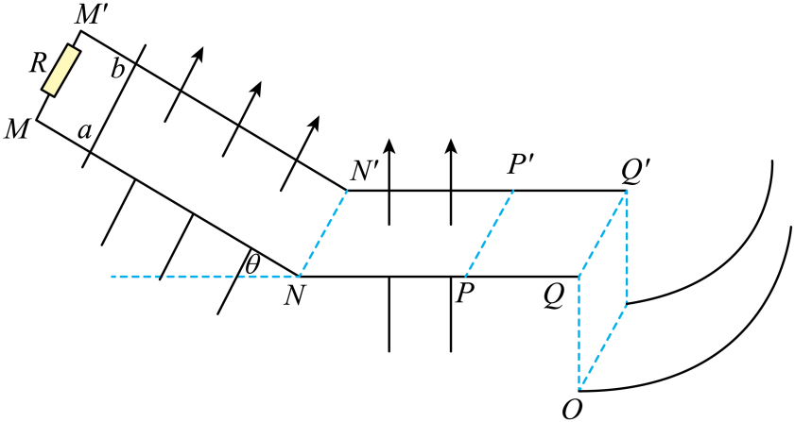
（1）求金属棒到达的最大速度
（2）金属棒从静止释放经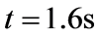速度变为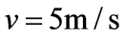，求该过程中回路产生的总焦耳热Q；
（3）改变边界位置，当NP间的距离L为多少时，金属棒能掉入收集网中，且金属棒落在收集网时的动能最小，动能的最小值为多少？

4．
【答案】(1)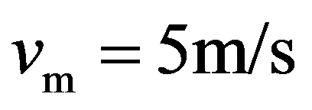
(2)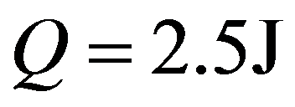
(3)3m；6J
【详解】（1）当金属棒到达最大速度时，做匀速运动，合力为0，
受力分析可得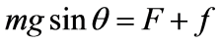
其中摩擦力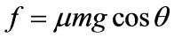
所受安培力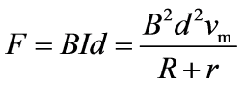
联立可得最大速度
（2）金属棒从静止释放经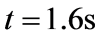的过程，对金属棒，根据动量定理有
其中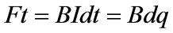
又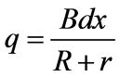
解得该过程金属棒沿倾斜轨道运动的距离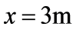
根据能量守恒有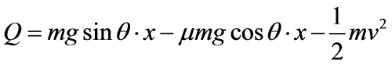
解得该过程中回路产生的总焦耳热
（3）金属棒离开磁场后做匀速运动，设此时速度为，而后从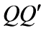离开轨道做平抛运动，落在收集网的D点，如图所示，设D点与抛出点的竖直高度为h，由平抛运动可得竖直方向有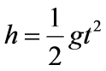
水平方向有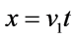
由D点在抛物线上，可得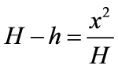
联立可得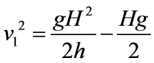
则落在D点的动能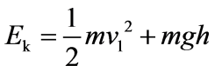
即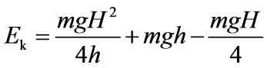
当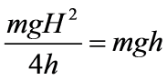时，即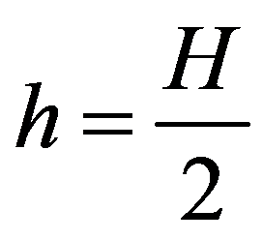时，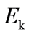有最小值，代入数据可得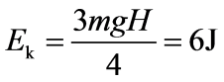
将代入可得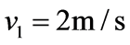
同第二问，根据动量定理有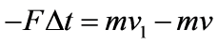
解得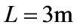
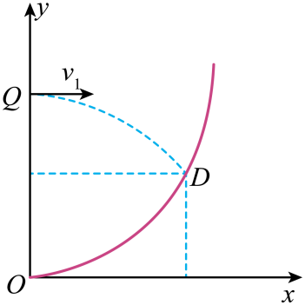

第15节
1．如图甲所示，间距为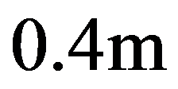的平行光滑金属导轨固定在水平绝缘台面上，左侧接有恒流源（能提供恒定电流）。质量为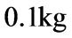、长也为的金属杆垂直于导轨放置，金属杆中通过的恒定电流为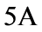，金属杆右侧有一质量为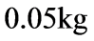、长为的木杆垂直于导轨放置。0时刻在导轨所在平面内加上磁感应强度大小为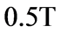的匀强磁场，磁场方向斜向下、与导轨平面的夹角为且垂直于金属杆，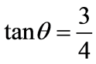，截面图如图乙所示。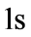末金属杆第一次与木杆发生碰撞（碰撞时间极短），则第一次碰撞后瞬间木杆的速度大小可能为（ ）
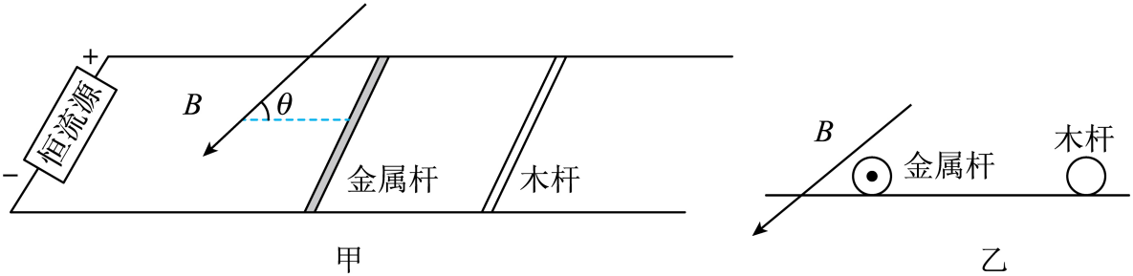
A．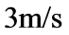 B．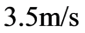 C．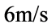 D．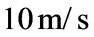
1．【答案】C
【详解】对金属杆由动量定理有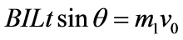
若金属杆与木杆发生完全非弹性碰撞，则有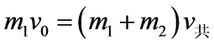
解得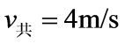，若金属杆与木杆发生弹性碰撞，则有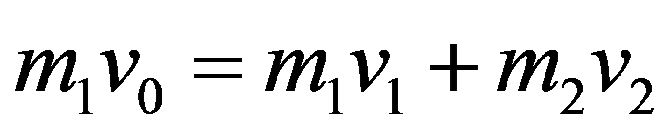，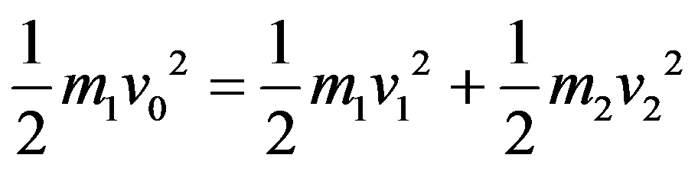
解得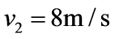
因此第一次碰撞后木杆的速度大小取值范围为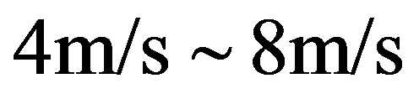。
故选C。

2．如图所示，一辆质量为m=8×10⁴kg的列车，底部装有线圈，可视为粗细均匀的线框abcd，线圈匝数为N=50，电阻R=10Ω。列车正以v₀=80m/s速度运动，某时刻启动电磁制动系统并关闭发动机。电磁制动系统可视为交替出现的大小相等、方向相反的匀强磁场区域，磁感应强度大小均为B=1T，其中编号为奇数区域的磁场方向垂直于纸面向外，编号为偶数区域的磁场方向垂直于纸面向里（磁场均未画出）。列车在轨道上运动过程中受到的阻力恒为f=8×10⁴N，磁场区域的宽度均为L=2m，所有磁场的长度和bc边的长度相等，均为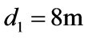，开始时线框的ab边与第一个磁场区域的左边界重合。
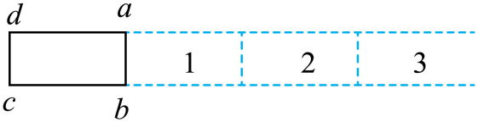
(1)求ab边刚进入第一个磁场区域瞬间，列车加速度a的大小；
(2)若ab边通过第一个磁场区域用时t₁=0.1s，求0.1s末列车速度v₁的大小；
(3)若列车整个制动过程的制动时间为t=50s，求整个制动过程中线框产生的焦耳热Q（结果保留两位有效数字）。
2．【答案】(1)2m/s²
(2)79.8m/s
(3)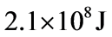
【详解】（1）ab边刚进入第一个磁场瞬间感应电动势为E=NBLv₀
电流为
安培力为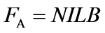
由牛顿第二定律得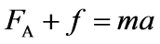
列车的加速度为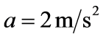
（2）ab边进入第一个磁场过程中，安培力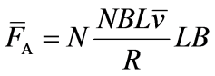
由动量定理得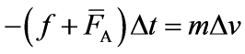
累加可得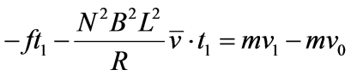
其中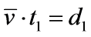
解得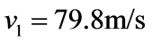
（3）ab边刚进第二个磁场至停止的过程中，安培力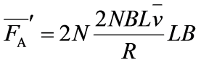
由动量定理得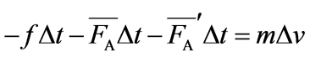
累加可得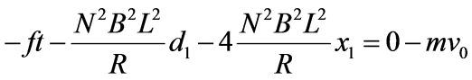
解得x₁=598m
整个制动过程中，由能量守恒定律得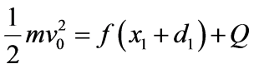
解得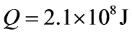

3．如图所示，两组间距均为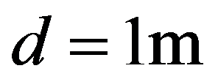的光滑平行导轨ABC和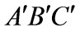固定放置，其中AB、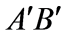段为倾斜金属导轨，组成的斜面与水平面夹角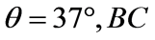、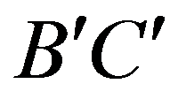段水平放置且足够长，在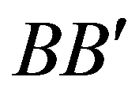两点位置用绝缘材料将倾斜段与水平段平滑连接。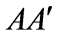两端接电容为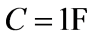的电容器，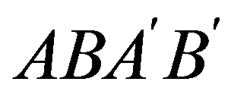区域存在垂直导轨平面向上的匀强磁场，磁感应强度大小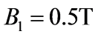；水平金属导轨BC和之间存在竖直向上的匀强磁场，磁感应强度大小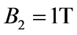。现有两根长度均为、质量均匀的金属细棒甲和乙，甲、乙质量分别为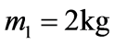、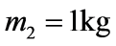，甲导体棒电阻可忽略，乙接入电路的电阻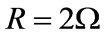。初始时刻乙静止在水平导轨上，与的距离为；甲从左侧倾斜导轨高度处由静止滑下，甲刚越过时速度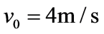。两棒运动过程中始终与导轨垂直且接触良好。不计空气阻力和导轨的电阻，取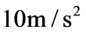。
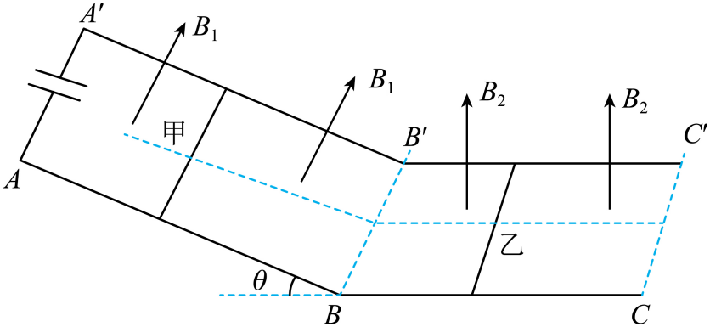
(1)求甲刚进入水平磁场区域时乙的加速度大小，以及甲初始释放的高度；
(2)为使乙不与甲发生碰撞，求x的最小值。

3．【答案】(1)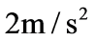，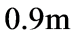
(2)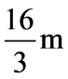
【详解】（1）对甲刚进入水平磁场时刻，感应电动势大小为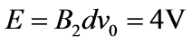
回路中感应电流大小为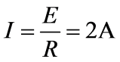
乙受到的安培力大小为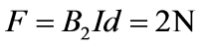
方向水平向右
乙的加速度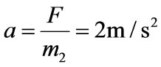
方向水平向右
甲在斜面上运动，根据牛顿第二定律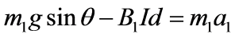
电容器充电电流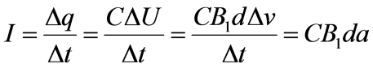
联立得加速度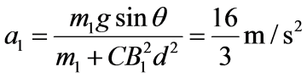
由运动学公式得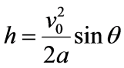
解得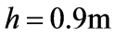
（2）甲、乙在水平磁场区域运动时，系统水平方向不受外力，动量守恒，当两者共速时恰好不相碰，对应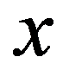最小。动量守恒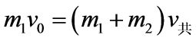
代入得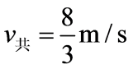
对乙用动量定理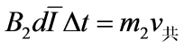
即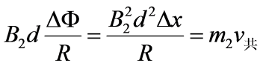
其中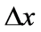为两棒相对位移即的最小值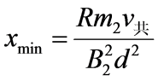
解得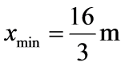

4．在水平平台上有间距为L的平行金属导轨，导轨左端接有电容为C的电容器和开关S，质量为m、电阻为R、长为L的导体棒M静止在导轨的右端，在水平地面上有cdefg和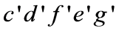两根平行的金属导轨，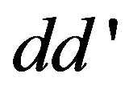左侧部分为半径为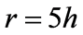、圆心角为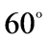、与水平导轨相切的圆弧，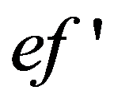左侧部分导轨间距为L，右侧部分间距为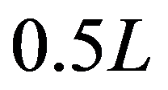。平台处于磁感应强度为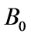、方向竖直向上的匀强磁场当中，右侧水平部分处于磁感应强度为B、方向竖直向上的匀强磁场当中。质量为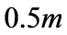、电阻为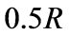、长为的导体棒N静止在右侧的导轨上。现在将开关S闭合，导体棒M从平台离开，下落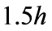后刚好从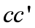为无碰撞地进入圆弧导轨。已知S闭合前电容器两极板间的电压为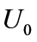，重力加速度为g，运动过程中两个导体棒始终与导轨垂直并接触良好，左、右两侧水平导轨足够长，不计一切摩擦和金属导轨的电阻。求：
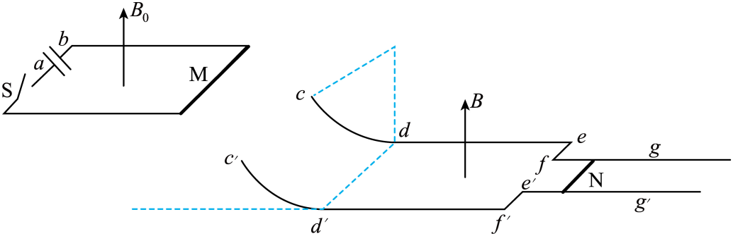
(1)电容器a极板所带电荷的电性和导体棒M离开平台导轨后电容器两极板间电压；
(2)导体棒M经过时导体棒N的加速度；
(3)导体棒N上产生的热量Q。

4．【答案】(1)正电，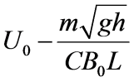
(2)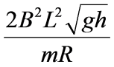，方向水平向右
(3)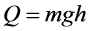
【详解】（1）开关闭合后导体棒M向右运动，由左手定则和电容器放电可知电容器a极板带正电；导体棒M在离开平台前有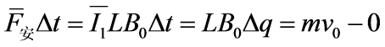
而导体棒从平台离开后做平抛运动有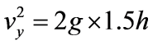
由几何关系有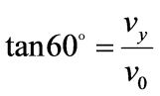，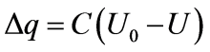
解得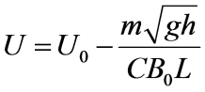
（2）导体棒在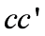点进入圆弧导轨时有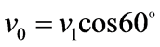
沿圆弧导轨滑到水平面时有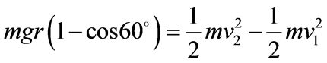
导体棒刚进入磁场时导体棒M切割磁感线，路中的电流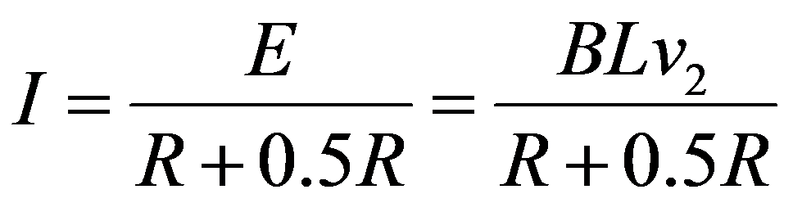
对导体棒N受力分析并结合牛顿第二定律有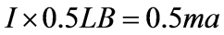
解得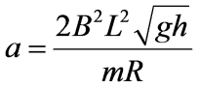
方向水平向右。
（3）最后稳定时回路中电流为0，有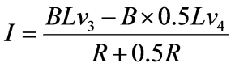
此过程中对导体棒M受力分析并结合动量定理有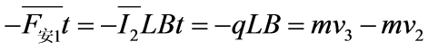
对导体棒N受力分析并结合动量定理有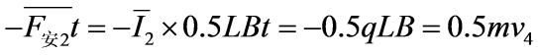
由能量守恒可知此过程中导体棒N产生的热量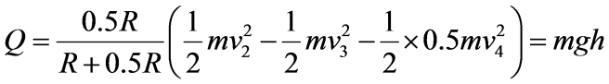

第16节
1．在绝缘板上均匀涂敷一种导电材料，制作的电阻样品如图（a）所示。所制三个电阻的涂层长度相同、宽度较小且相同、厚度不同（几微米），阻值均约为几十欧。某实验小组通过测量三个电阻阻值，比较其涂层厚度，所用器材有：
待测电阻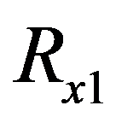、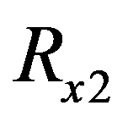和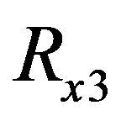；
电压表V₁（量程0~3 V）；
电压表V₂（量程0~5 V）；
电阻箱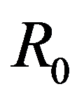（阻值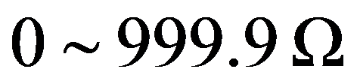）；
滑动变阻器 （阻值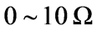）；
直流电源E（电动势4.5 V）；
开关；导线若干。
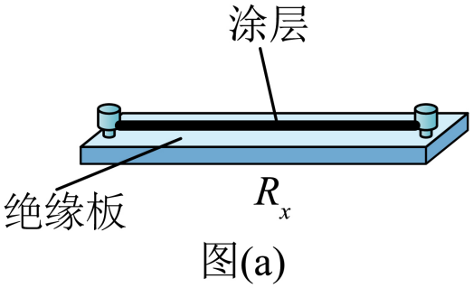
请完成下列步骤：
(1)实验小组设计了如图（b）所示的电路图。根据图（b）完成图（c）中的实物图连线。
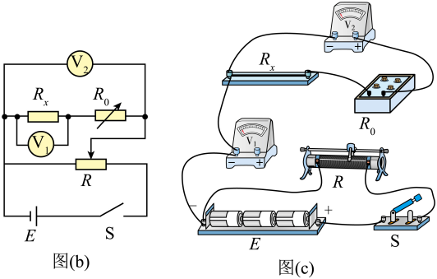
(2)接入，闭合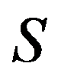，调节 和，的示数如图（d）所示，此时读数为_____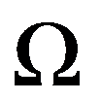，电压表V₁和V₂读数分别为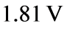和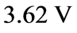，由此可知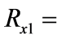_____。断开，改换待测电阻，重复上述步骤。分别测得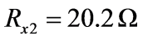，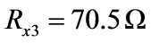。
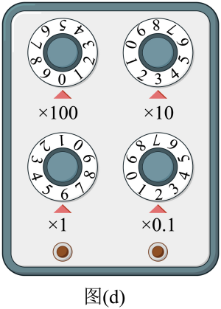
(3)由三个电阻测量值可知_____（填“”“”或“”）涂层最厚。
(4)实验完成后，该小组通过原理分析，发现此方法测电阻未考虑电压表V₁内阻的影响。若已知电压表V₁内阻为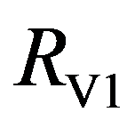，电压表V₁和V₂示数分别为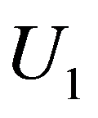和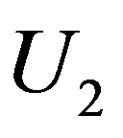，电阻箱示数为，则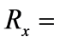________（用、、和表示）。经分析发现，本实验中考虑电压表V₁内阻后，不影响判断三个电阻涂层厚度关系。
1．
【答案】(1)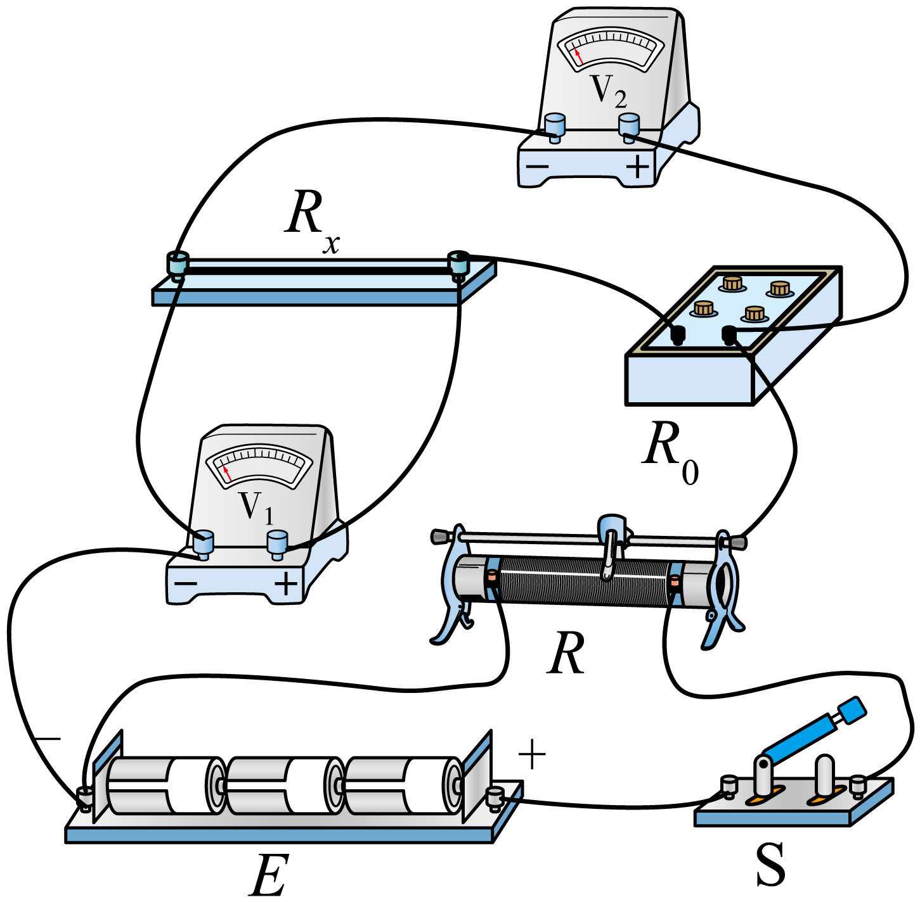
(2) 36.2 36.2
(3)
(4)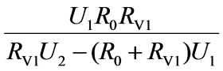
【详解】（1）根据电路图可得实物连接图如图所示

（2）由题图（d）可知的读数为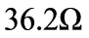，结合题图（b）和串联电路分压规律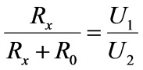
解得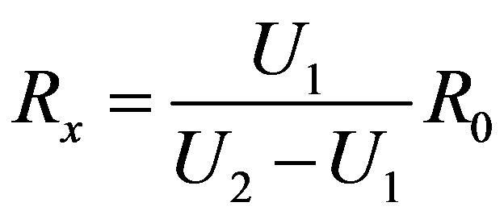
代入电压表的读数可得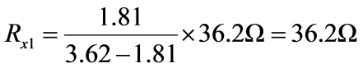
（3）三个电阻导电材料相同、涂层长度相同、宽度较小且相同，由电阻定律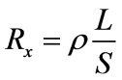可知横截面积越大，即涂层越厚的电阻，阻值越小，由于阻值最小，则涂层最厚。
（4）若考虑电压表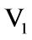内阻，则根据串、并联电路规律和欧姆定律有$R_{z}=\frac{U_{1}}{\frac{U_{2}−U_{1}}{R_{0}}−\frac{U_{1}}{R_{v_{1}}}}=\frac{U_{1}R_{0}R_{v_{1}}}{R_{v_{1}}U_{2}−(R_{0}+R_{v_{1}})U_{1}}$

2．在电阻阻值测量中常常会用到平衡比较法。某实验小组测量待测电阻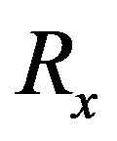的阻值。
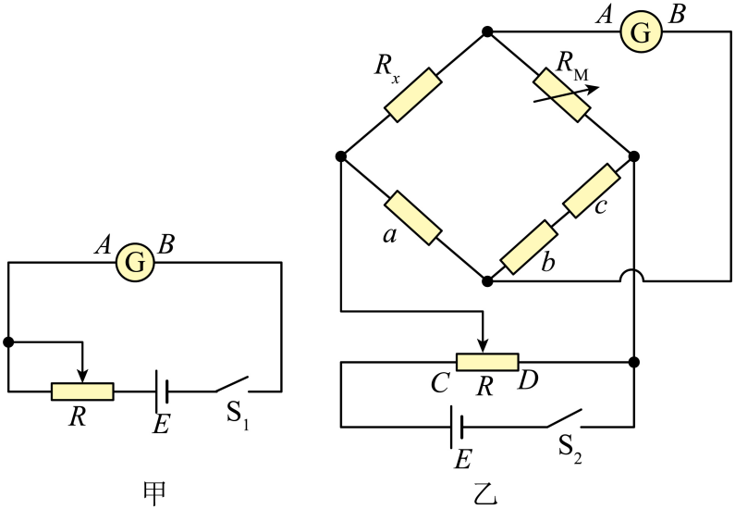
(1)实验步骤如下∶
①图甲中，开关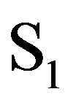断开时灵敏电流表（零刻线在表盘正中间）的指针指向正中间，开关闭合时指针向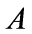端偏转。用图乙所示的电路进行实验，开关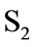闭合前，滑动变阻器的滑片应该置于_____端（填“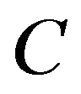”或“”）。
②图乙中，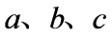是三个完全相同的电阻，为电阻箱，为待测电阻。闭合开关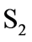，调节滑动变阻器，发现灵敏电流表指针向端偏转，则此时应调节电阻箱使阻值_____（填“增大”或“减小”），使指零（指针指向正中间）。
③读得电阻箱的阻值为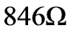，则待测电阻的阻值为_____。
(2)当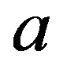、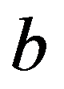、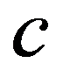三个电阻不完全相同时∶
①用图乙所示电路按上述步骤使灵敏电流表G指零，读得的阻值记为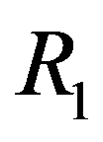，在不增加实验器材的前提下需增加实验步骤完成实验，该步骤为_____（单选，填正确答案标号）。
A．交换“”和“、”的位置，调节电阻箱使重新指零，读阻值
B．将滑动变阻器的滑片向滑动，使重新指零，读阻值
C．交换“”和“、”的位置，调节电阻箱使重新指零，读阻值
②按所选步骤读得的阻值记为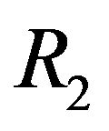，则待测电阻的阻值为_____（用、表示）。
1．
【答案】(1)
(2) 36.2 36.2
(3)
(4)
【详解】（1）根据电路图可得实物连接图如图所示

（2）由题图（d）可知的读数为，结合题图（b）和串联电路分压规律
解得
代入电压表的读数可得
（3）三个电阻导电材料相同、涂层长度相同、宽度较小且相同，由电阻定律可知横截面积越大，即涂层越厚的电阻，阻值越小，由于阻值最小，则涂层最厚。
（4）若考虑电压表内阻，则根据串、并联电路规律和欧姆定律有$R_{z}=\frac{U_{1}}{\frac{U_{2}−U_{1}}{R_{0}}−\frac{U_{1}}{R_{v_{1}}}}=\frac{U_{1}R_{0}R_{v_{1}}}{R_{v_{1}}U_{2}−(R_{0}+R_{v_{1}})U_{1}}$

3．某实验小组为测量一节干电池的电动势E和内阻r，设计了如图（a）所示电路，所用器材如下：干电池、智能手机、电流传感器、定值电阻R₀、电阻箱、开关、导线等。按电路图连接电路，将智能手机与电流传感器通过蓝牙无线连接，闭合开关S，逐次改变电阻箱的阻值R，用智能手机记录对应的电流传感器测得的电流I。回答下列问题：
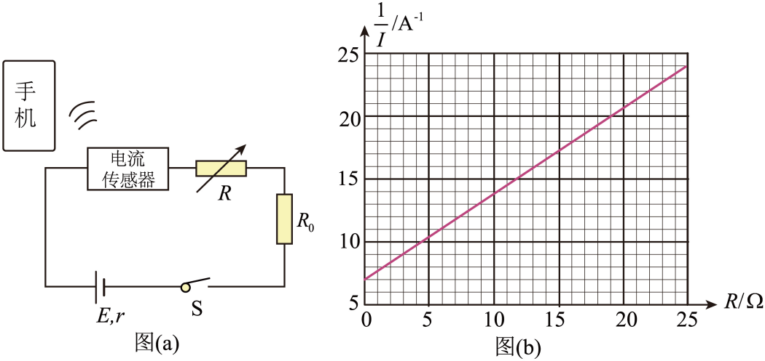
(1)R₀在电路中起______（填“保护”或“分流”）作用。
(2)与E、r、R、R₀的关系式为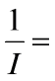______。
(3)根据记录数据作出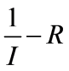图像，如图（b）所示。已知R₀=9.0Ω，可得E=______V（保留三位有效数字），r=______Ω（保留两位有效数字）
(4)电流传感器的电阻对本实验干电池内阻的测量结果______（填“有”或“无”）影响。
3．【答案】(1)保护
(2)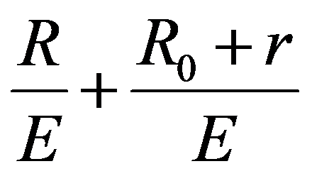
(3) 1.47 1.3
(4)有
【详解】（1）R₀与电阻箱串联，可知，R0在电路中起保护作用。
（2）根据闭合电路欧姆定律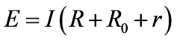
化简可得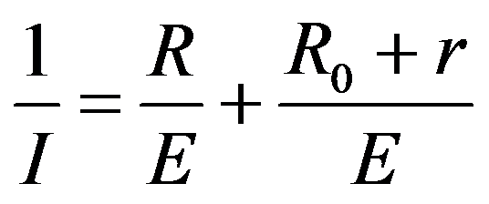
（3）结合上述有
结合图（b）有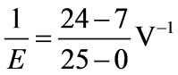，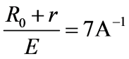
解得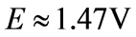，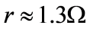
（4）当电流传感器有内阻时，所测的电源内阻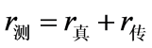
导致电源内阻测量值偏大，即电流传感器的电阻对本实验干电池内阻的测量结果有影响。

4．车辆运输中若存在超载现象，将带来安全隐患。由普通水泥和导电材料混合制成的导电水泥，可以用于监测道路超载问题。某小组对此进行探究。
（1）选择一块均匀的长方体导电水泥块样品，用多用电表粗测其电阻。将多用电表选择开关旋转到“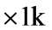 ”挡，正确操作后，指针位置如图1所示，则读数为__________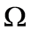。
（2）进一步提高实验精度，使用伏安法测量水泥块电阻，电源E电动势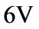，内阻可忽略，电压表量程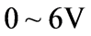，内阻约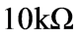 ，电流表量程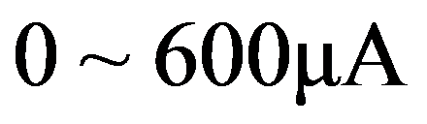，内阻约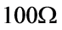。实验中要求滑动变阻器采用分压接法，在图2中完成余下导线的连接__________。
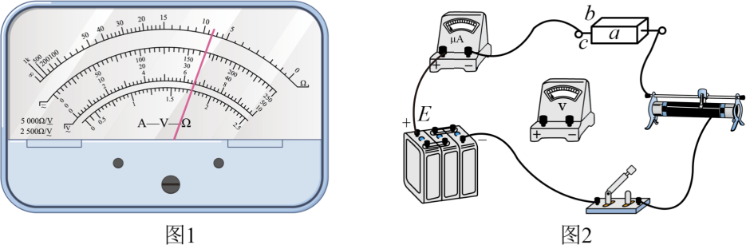
（3）如图2，测量水泥块的长为a，宽为b，高为c。用伏安法测得水泥块电阻为R，则电阻率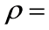__________（用R、a、b、c表示）。
（4）测得不同压力F下的电阻R，算出对应的电阻率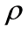，作出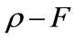图像如图3所示。
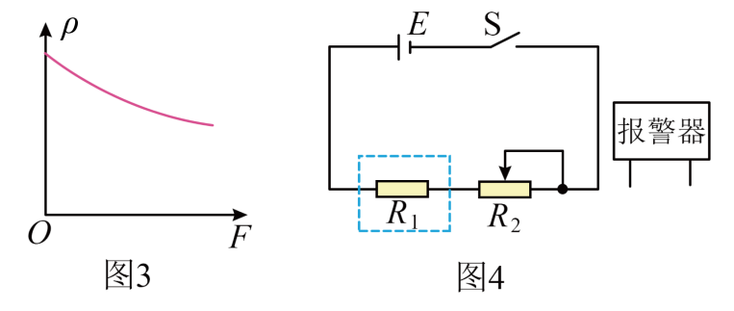
（5）基于以上结论，设计压力报警系统，电路如图4所示。报警器在两端电压大于或等于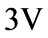 时启动，为水泥块，为滑动变阻器，当的滑片处于某位置，上压力大于或等于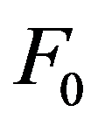时，报警器启动。报警器应并联在__________两端（填“”或“”）。
（6）若电源E使用时间过长，电动势变小，上压力大于或等于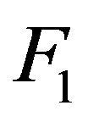时，报警器启动，则__________（填“大于”“小于”或“等于”）。
4．
【答案】（1） 8000 （2）见详解 （3） 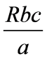 （5） （6） 大于
【详解】（1）[1]多用电表选择开关旋转到“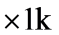 ”挡，故根据图1可知读数为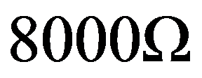；
（2）[2]长方体导电水泥块样品的电阻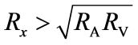，故采用电流表内接法；实验中要求滑动变阻器采用分压接法，故连接实物图如图
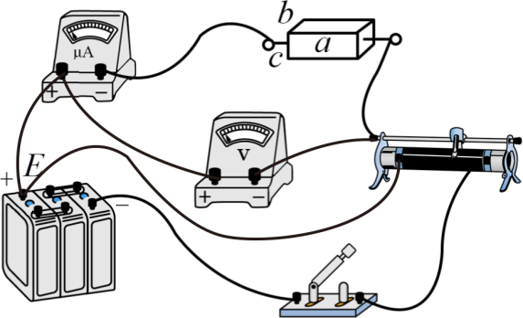
（3）[3]根据电阻定律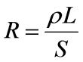
可知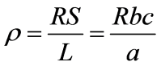
（5）[4]根据图3可知压力越大电阻率越小，即电阻越小；回路中电流增加，电压增加，电压减小，而报警器在两端电压大于或等于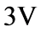 时启动，故应将报警器并联在两端；
（6）[5]电源电动势E减小，要使报警器启动，即两端电压要仍为3V，根据串联分压有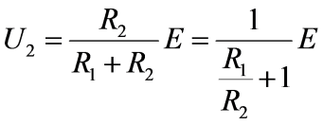
可知E减小需要R₁更小，又因为F越大R₁越小，可知F₁需要大于F₀。

第17节
1．类比是研究问题的常用方法。热传导是由于温度差引起的热量传递现象，其本质是由物质中大量做热运动的分子互相撞击，从而使能量从物体的高温部分传至低温部分。类比电流的定义，定义热流为单位时间内通过传热介质某一横截面积的热量。类比电阻的定义，定义热阻为物体两端温度差与热流的比值。类比电阻率，同样可以定义传热材料的热阻率。现有两根长度相同的圆柱形金属棒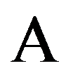、，金属棒的截面半径是金属棒的一半，金属棒的热阻率为金属棒的两倍，且热阻率均恒定不变。现将、两棒先后串联、并联在温度恒定的低温热源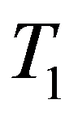和高温热源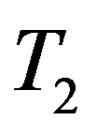之间，如图所示。不计金属棒侧面与外界进行的热量交换。（ ）
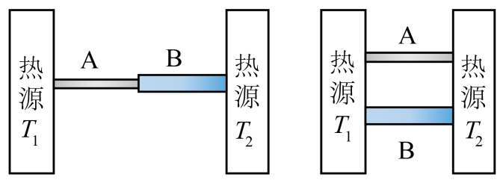
A．热流从热源流向热源
B．热阻率的单位可表示为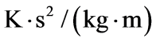
C．金属棒A、B在串联使用时与并联使用时通过金属棒A的热流之比为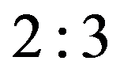
D．金属棒A、B在串联使用时与并联使用时金属棒A中点处的温度之比为
1．【答案】C
【详解】A．热传导中热量从高温热源流向低温热源，由题可知  是高温热源、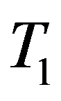 是低温热源，因此热流从  流向 ，故A错误；
B．热流 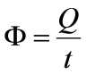
热量 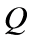 单位 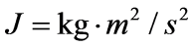
故 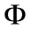 单位为 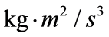；
热阻 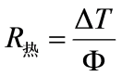
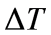 单位为 ，故 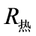 单位为 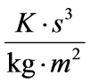；
由 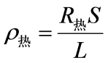
得 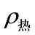 单位为 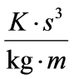，故B错误；
C．设总温差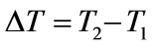
串联时：热流处处相等，总热阻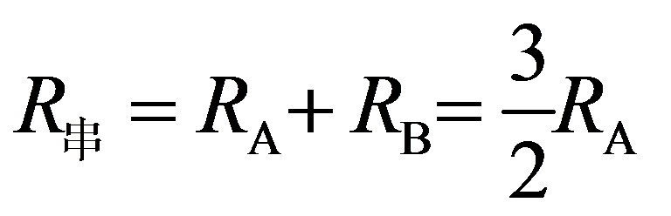
总热流（即通过 A 的热流）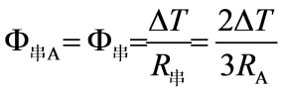
并联时通过 A 的热流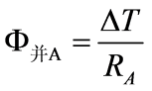
因此比值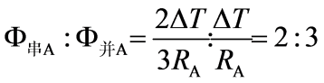
故C正确；
D．设低温  在左，高温  在右，则串联时，A左端温度为 ，A中点温度满足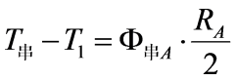
代入 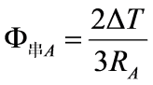 得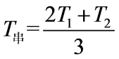
并联时，A中点温度满足：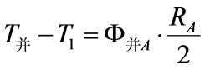
代入得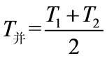
故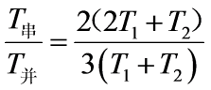
故D错误；
故选C。

2．如图所示，两挂钩可沿固定水平横梁滑动到任意位置后锁定。一挎包质量为m，其轻质包带长度约为4d，a、b为包与包带的连接点，相距为d。将挎包悬挂在两挂钩上，两挂钩相距为x时，锁定挂钩。挎包静止时，a、b在同一水平直线上，包带的张力大小为F_{T}，重力加速度为g，不计包带与挂钩之间的摩擦及两挂钩尺寸。能正确反映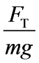随x变化的图像是（）
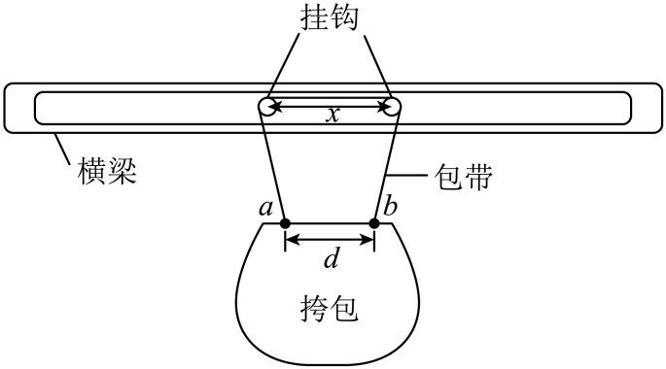
A．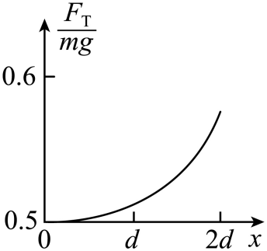 B．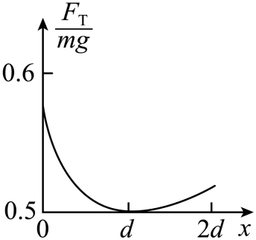
C．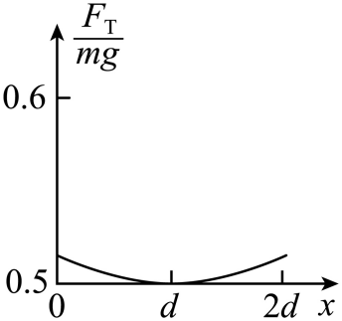 D．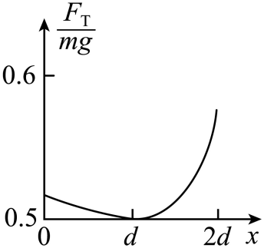
2．【答案】D
【详解】设挎包带与竖直方向的夹角为θ。对挎包受力分析，竖直方向受重力mg和两股包带的拉力F_{T}，由平衡条件2F_{T}cosθ=mg
根据几何关系有单侧包带长度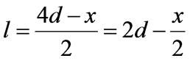
单侧包带水平投影长度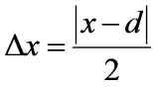
则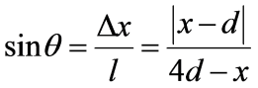
故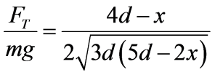
代入特殊点x = 0，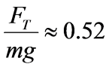
x = d，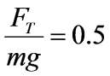
x = 2d，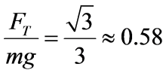
故选D。

3．如图所示，竖直平面内的轨道和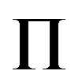都由两段细直杆连接而成，两轨道长度相等。用相同的水平恒力将穿在轨道最低点B处的静止小球，分别沿和推至最高点A，所需时间分别为t₁、t₂；动能增量分别为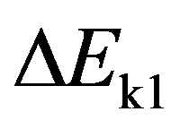、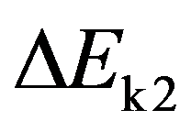。假定球在经过轨道转折点前后速度的大小不变，且球与、轨道间的动摩擦因数相等，则（ ）
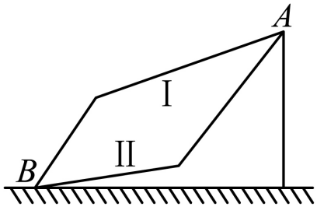
A．＞；t₁＞t₂ B．=；t₁＞t₂
C．＞；t₁＜t₂ D．=；t₁＜t₂
3．【答案】B
【详解】运动过程包括两个阶段，均为匀加速直线运动。第一个过程和第二个过程运动的位移相等，所以恒力做功相等，高度相等重力做功相等为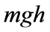，对轨道设两段细直杆与水平方向倾角分别为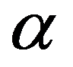和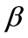，两杆长度分别为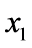和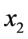，B到A水平距离为L，竖直高度为h，则在垂直杆方向合力为零，有
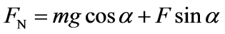，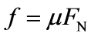
则可得从最低点到最高点时摩擦力做功为
即
根据图中可得
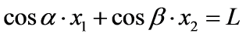，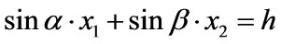
整理得
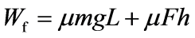
所以可得小球沿两轨道运动时的摩擦力做功相同，结合前面分析可得合外力做功相等，根据动能定理，合外力做功等于动能变化量，所以动能变化量相等即
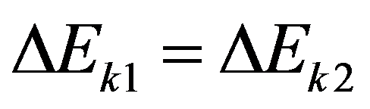
小球在杆上运动时加速度为
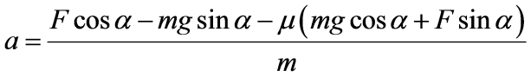
可得前一个过程加速度先小后大，后一个过程加速度先大后小，做速度时间图像如下，既要末速度相同，又要位移相同，即与时间轴围成的面积相等，根据图像可判断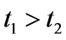，B图符合。
故选B。
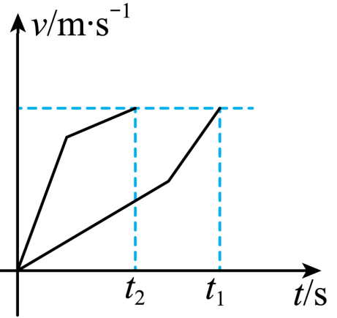

4．均匀带电的球壳在球外空间产生的电场等效于电荷集中于球心处的点电荷产生的电场。如图所示，在绝缘球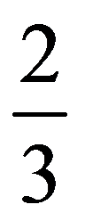球面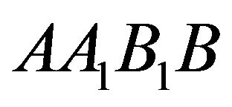上均匀分布正电荷，总电荷量为q；在剩余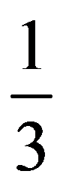球面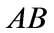上均匀分布负电荷，总电荷量为q。球半径为R，球心为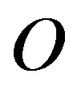，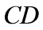为球面的对称轴，在轴线上有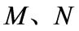两点，且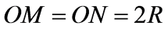，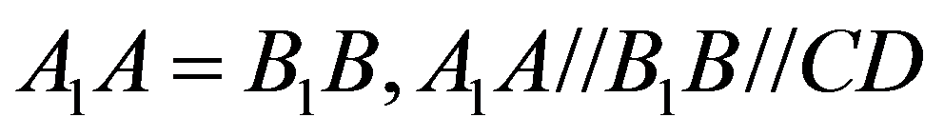。已知球面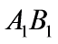在M点的电场强度大小为E，静电力常量为k，则N点的电场强度大小为（ ）
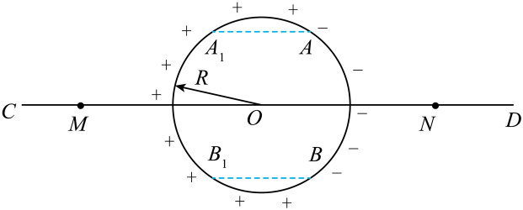
A．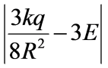 B．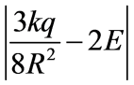 C．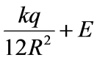 D．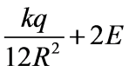
4．【答案】A
【详解】由题意可知，绝缘球的左侧面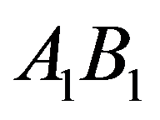为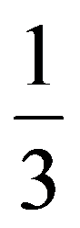球面，右侧面为球面，则中间部分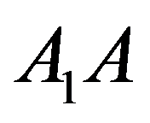与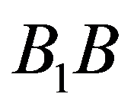构成的带电区域也占球面。
题目已知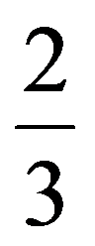球面上均匀分布正电荷，总电荷量为。由于其由两个形状相同的球面构成且电荷均匀分布，因此左侧球面与中间球面各带电荷量为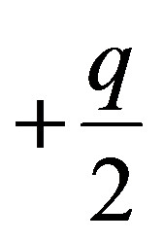
已知带电量为的球面在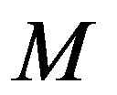点产生的电场强度大小为，根据正电荷电场分布特性，其方向水平向左。
由空间对称性可知，若右 球面也带电荷，其在对称点点产生的电场强度大小同样为，方向水平向右。
假设整个球面均匀分布着面密度相同的正电荷，则整个球面的总电荷量为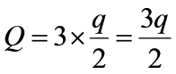
均匀带电球壳在球外空间产生的电场等效于电荷集中于球心处的点电荷产生的电场。因此，该完整均匀带电球壳在点（距球心距离为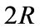）产生的电场强度为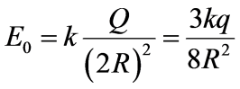，方向水平向右。
根据电场叠加原理，完整球壳在点的电场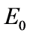等于左侧球面、中间球面以及右侧带电荷的球面在点产生电场的矢量和。因此，左侧和中间的球面在点产生的合电场强度为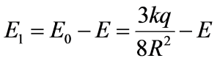，方向水平向右。
实际情况中，右侧球面上均匀分布负电荷，总电荷量为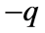。该电荷量是的-2倍，故实际的右侧球面  在  点产生的电场强度大小为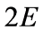，方向水平向左。
规定水平向右为正方向，则点的实际总电场强度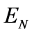为  球面与实际的右侧球面在处产生电场的矢量和，即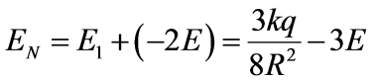
所以点电场强度的大小为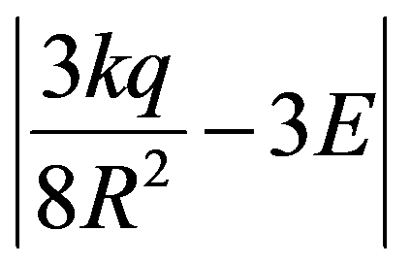
故选A。

5．某电路如图所示，其中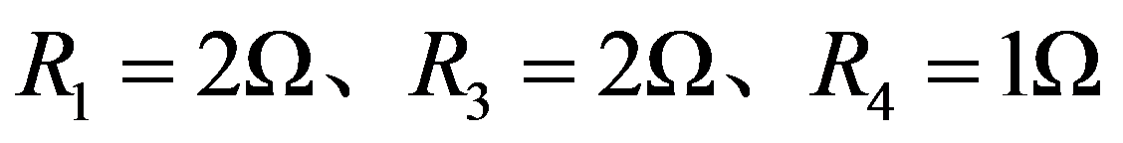，R₂最大值为3Ω，电源内阻r=1Ω，在R₂从0开始逐渐增大的过程中以下说法正确的是（ ）
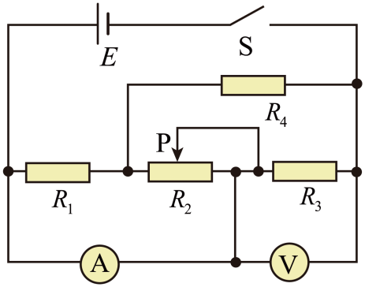
A．电压表示数逐渐减小
B．电流表示数逐渐增大
C．电压表示数与电流表示数比值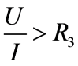
D．电压表示数变化大小与电流表示数变化大小比值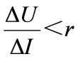
5．【答案】D
【详解】由电路图可知，与并联后与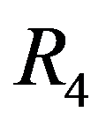串联，再与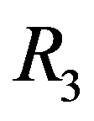并联。电压表测量路端电压。
A．在从0开始逐渐增大的过程中，外电路总电阻增大，干路电流减小，电源的内电压减小，则路端电压U增大，电压表示数逐渐增大，故A错误；
B．路端电压增大，则通过的电流增大，而干路电流减小，则通过的电流减小，的电压减小，因与电压之和等于路端电压，则通过的电压增大，通过的电流增大，因的电流与通过电流表的电流之和等于干路电流，则电流表示数逐渐减小，故B错误；
C．电压表示数与电流表示数比值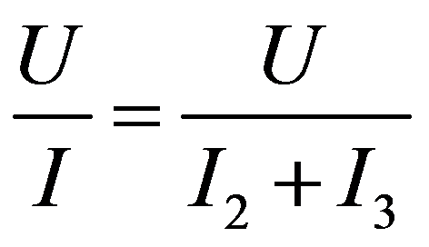
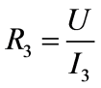
可知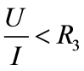
故C错误；
D．根据闭合电路的欧姆定律有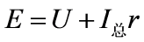
所以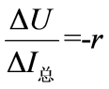
其中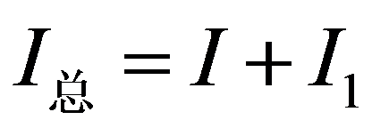
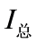减小，增大，故电流表示数变化大小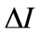应大于总电流变化大小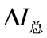
则有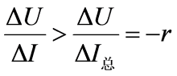
即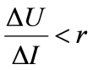
故D正确。
故选D。

6．如图所示，一物块放置在粗糙水平面上，其上固定一“L”型轻杆，轻绳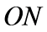的一端固定在杆上，中间某点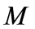拴一小球，用手拉住绳的另一端。初始时，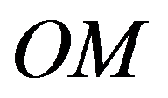竖直且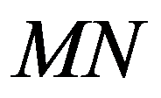被拉直，与之间的夹角为（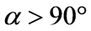），现将小球向右上方缓慢拉起，并保持夹角不变，在由竖直被拉到水平的过程，物块始终保持静止，则（ ）
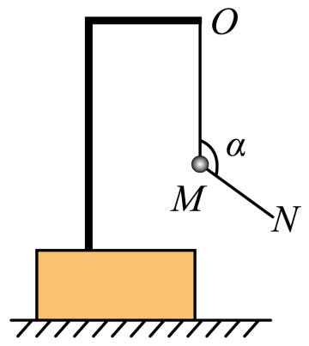
A．上的弹力一直增大
B．上的弹力先减小后增大
C．水平面对物块的支持力一直减小
D．水平面对物块的摩擦力先增大后减小
6．【答案】D
【详解】AB．以重物为研究对象分析受力情况，如图所示
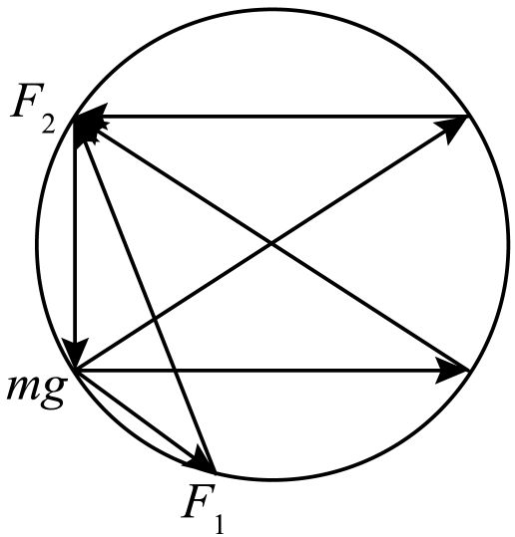
在由竖直被拉到水平的过程，小球受重力、上的张力、上的张力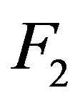，合力始终为0，与之间的夹角为且保持不变，三力的矢量三角形在同一外接圆上，由图可知，上的张力逐渐增大，上的张力先增大后减小，故AB错误；
CD．把物块、“L”型轻杆、小球(含轻绳)作为一个整体，对整体受力分析，整体受到重力，地面支持力，水平向左的静摩擦力及绳的拉力，由前面选项分析知逐渐增大，由上图可看出其在竖直方向上的分力向下先增大后减小，再向上增大，所以水平面对物块的支持力先增大后减小，其在水平方向上的分量先增大后减小，则水平面对物块的摩擦力先增大后减小，故C错误，D正确。
故选D。

7．如图所示，光滑的水平轨道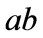与光滑的圆弧轨道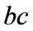在点平滑连接，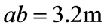，圆弧轨道半径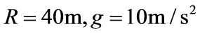。质量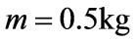的小物块（可视为质点）静止在水平轨道上的点，现给小物块一个水平向右的瞬时冲量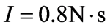，则小物块从离开点到返回点所经历的时间约为（ ）
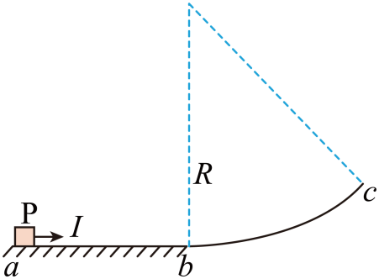
A．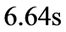 B．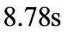 C．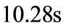 D．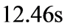

7．【答案】C
【详解】根据动量定理可知小物块在a点时的速度为
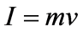
代入数据解得
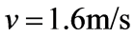
两次经过ab的总时间为
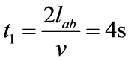
在圆弧上升的高度为
mgh=$\frac{1}{2}$mv²
解得h=0.128m
设小球上升至最高点时所对应轨道的圆心角为θ，由几何关系可得
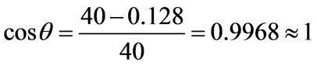
证明角度极小,故可看作单摆模型，根据
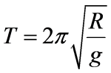
解得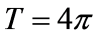
综上可知由a点返回a点时间为
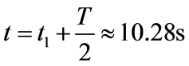
故C正确。
故选C。

